虎王管道科技（浙江）有限公司
年产10万套管道机械设备、15万套锂电电动工具建设项目
阶段性竣工环境保护验收监测报告

建设单位：虎王管道科技（浙江）有限公司
编制单位：虎王管道科技（浙江）有限公司
二零二六年一月

建设单位：虎王管道科技（浙江）有限公司
法人代表：许宏斌

编制单位：虎王管道科技（浙江）有限公司
法人代表：许宏斌
项目负责人：金建红

建设（编制）单位：虎王管道科技（浙江）有限公司
联系人：金建红
电话：13905716450
邮编：314500
地址：浙江省嘉兴市桐乡市梧桐街道同仁路1218号

目 录
1验收项目概况 1
2验收依据 2
3工程建设情况 4
3.1地理位置及平面布置 4
3.2建设内容 6
3.3主要设备清单 6
3.4主要原辅材料 8
3.5用水情况 9
3.6生产工艺 10
3.7项目变动情况 16
4环境保护设施 20
4.1污染物治理设施 20
4.2环保设施投资及“三同时”落实情况 25
5项目环评总结论与备案表 28
5.1环评总结论 28
5.2备案表 28
6验收执行标准 29
6.1废水 29
6.2废气 30
6.3噪声 32
6.4固体废弃物 32
7验收监测内容 33
7.1废水 33
7.2废气 33
7.3噪声 34
7.4固废 34
8质量保证及质量控制 34
8.1监测分析方法及主要仪器 34
8.2人员能力 35
8.3水质监测分析过程中的质量保证和质量控制 36
8.4废气监测分析过程中的质量保证和质量控制 36
8.5噪声监测分析过程中的质量保证和质量控制 36
8.6固废监测分析过程中的质量保证和质量控制 36
9验收监测结果 37
9.1生产工况 37
9.2环境保护设施调试效果 38
10验收监测结论 73
10.1生产工况 73
10.2废水 73
10.3废气 73
10.4噪声 74
10.5固体废弃物 74
10.6总量控制 75
10.7结论 75
附件 77
附件1 营业执照 77
附件2 生态环境局备案意见 78
附件3 危废处置协议 79
附件4 排污许可证 84
附件5 用水情况说明 85
附件6 年生产时长承诺 86
附件7 企业统计表 87
附件8 环境管理规章制度 92
附件9 检测报告（替换敲章版） 94
附件10非重大变动调查分析报告专家意见 ...................................................120

1验收项目概况
虎王管道科技（浙江）有限公司成立于2021年8月，环评审批位于浙江省嘉兴市桐乡市桐乡经济开发区二环西路西侧（现为浙江省嘉兴市桐乡市梧桐街道同仁路1218号），目前主要从事管道机械设备、锂电电动工具的生产。
公司于2022年委托浙江和澄环境科技有限公司编制了《虎王管道科技（浙江）有限公司年产10万套管道机械设备、15万套锂电电动工具建设项目环境影响登记表（区域环评+环境标准）》，嘉兴市生态环境局桐乡分局于2022年12月7日以“嘉环桐备[2022]136号”同意该项目备案，项目审批生产规模为：年产10万套管道机械设备、15万套锂电电动工具。
本项目于2023年1月开始建设，于2025年7月阶段性建设完毕，因本次验收注塑、电路板焊接、浸漆、喷漆、滴漆等工艺尚未实施，相关生产设备尚未购置，另外热处理工艺目前仅高频机实施，抛丸流水线为1条，喷砂机为1台，喷塑线为1条，剩余热处理工艺设备、抛丸流水线、喷砂机、喷塑线未实施，目前未实施的工序都暂时采用外协加工，相关工序未满负荷实施，故本次验收为阶段性验收。
目前本项目已实际投资20000万元，其中环保投资200万元，环保投资占比1%，环保手续齐全，主要生产设施和环保设施运行正常，无重大变动，已具备环境保护阶段性竣工验收条件，故公司决定启动建设项目环境保护阶段性验收工作。
根据《建设项目竣工环境保护验收暂行办法》（国环规环评[2017]4号）和《浙江省建设项目环境保护管理办法（2021年修正）》（浙江省人民政府令第388号），我公司成立验收工作组，根据工程建设情况，编制了该项目的验收监测方案，后委托嘉兴中一检测研究院有限公司分别于2025年11月4日、11月5日、11月6日、11月7日、11月10日、11月11日、11月20日、11月21日以及2026年1月4日、1月5日对本项目废水、废气、噪声进行现场验收监测。另外，公司对该项目“三同时”执行情况、环境保护设施建设、环境保护管理等方面进行了检查，在综合分析现场监测数据和相关资料的基础上，编写了《虎王管道科技（浙江）有限公司年产10万套管道机械设备、15万套锂电电动工具建设项目阶段性竣工环境保护验收监测报告》。

2验收依据
- 《中华人民共和国环境保护法》（2015年1月1日起施行）；
- 《中华人民共和国大气污染防治法》（2018年10月26日修订并施行）；
- 《中华人民共和国水污染防治法》（2018年1月1日起施行）；
- 《中华人民共和国噪声污染防治法》（2022年6月5日起施行）；
- 《中华人民共和国固体废物污染环境防治法》（2020年9月1日起施行）；
- 《建设项目环境保护管理条例》（国务院令第682号修改，2017年10月1日起施行）；
- 《污染影响类建设项目重大变动清单（试行）》（生态环境部环办环评函[2020]688号，2020年12月13日印发）；
- 《关于公开征求<关于规范建设单位自主开展建设项目竣工环境保护验收的通知（征求意见稿）>意见的通知》（环境保护部环办环评函[2017]1235号）；
- 《建设项目竣工环境保护验收暂行办法》（环境保护部国环规环评[2017]4号，2017年11月20日发布并实施；
- 《建设项目竣工环境保护验收技术指南污染影响类》（生态环境部公告2018年第9号，2018年5月16日印发）；
- 《浙江省建设项目环境保护管理办法》（浙江省人民政府令第388号，2021年2月10日起施行）；
- 《污水综合排放标准》（GB8978-1996）；
- 《工业企业废水氮、磷污染物间接排放限值》（DB33/887-2013）；
- 《污水排入城镇下水道水质标准》（GB/T31962-2015）；
- 《城镇污水处理厂主要水污染物排放标准》（DB33/2169-2018）；
- 《城镇污水处理厂污染物排放标准》（GB18918-2002）；
- 《工业涂装工序大气污染物排放标准》（DB33/2146-2018）；
- 《恶臭污染物排放标准》（GB14554-93）；
- 《工业炉窑大气污染物排放标准》（GB9078-1996）
- 《关于印发<工业炉窑大气污染综合治理方案>的通知》（环大气[2019]56号）；
- 《浙江省工业炉窑大气污染综合治理方案》（浙环函[2019]315号）；
- 《挥发性有机物无组织排放控制标准》（GB37822-2019）；
- 《工业企业厂界环境噪声排放标准》（GB12348-2008）；
- 《国家危险废物名录》（2025年版），生态环境部令36号；
- 《一般工业固体废物贮存和填埋污染控制标准》（GB18599-2020）；
- 《危险废物贮存污染控制标准》（GB18597-2023），生态环境部、国家市场监督管理总局，2023年7月1日实施；
- 浙江和澄环境科技有限公司编制的《虎王管道科技（浙江）有限公司年产10万套管道机械设备、15万套锂电电动工具建设项目环境影响登记表（区域环评+环境标准）》（2022年11月）；
- 嘉兴市生态环境局桐乡分局出具的《嘉兴市生态环境局建设项目环保备案表》（嘉环桐备[2022]136号），2022年12月7日；
- 虎王管道科技（浙江）有限公司出具的《虎王管道科技（浙江）有限公司年产10万套管道机械设备、15万套锂电电动工具建设项目阶段性竣工环境保护验收监测方案》；
- 浙江绿恒环保有限公司编制的《虎王管道科技（浙江）有限公司非重大变动调查分析报告》（2025年5月）
- 嘉兴中一检测研究院有限公司出具的《虎王管道科技（浙江）有限公司环境检测》（报告编号：HJ251741，HJ260002）。

3工程建设情况

3.1地理位置及平面布置
本项目位于桐乡市梧桐街道同仁路1218号，厂区周围环境概况如下：
东侧：二环西路，隔路为合众新能源汽车股份有限公司；
南侧：同仁路，隔路为鑫龙机械部件有限公司；
西侧：小河，隔河为南兜里；
北侧：浙江斯捷尔传动科技有限公司。
本项目地理位置见图3-1，厂区平面布置图见图3-2。
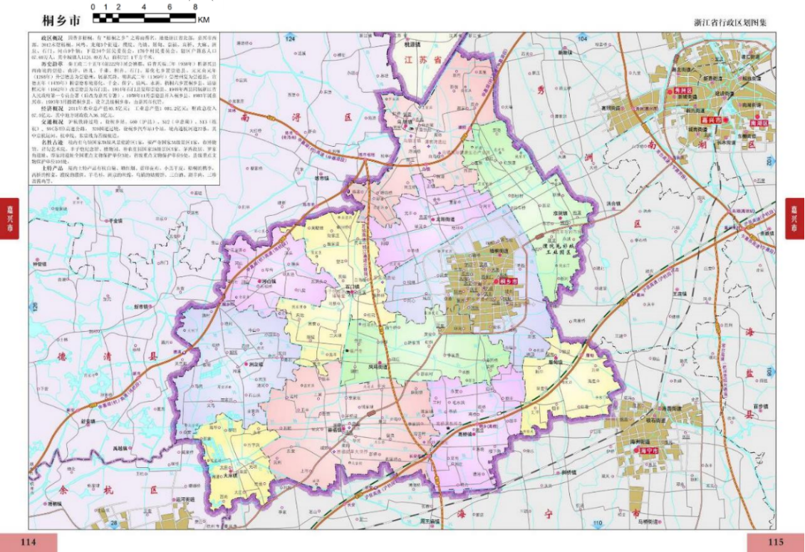
图3-1 本项目地理位置图
项目所在地

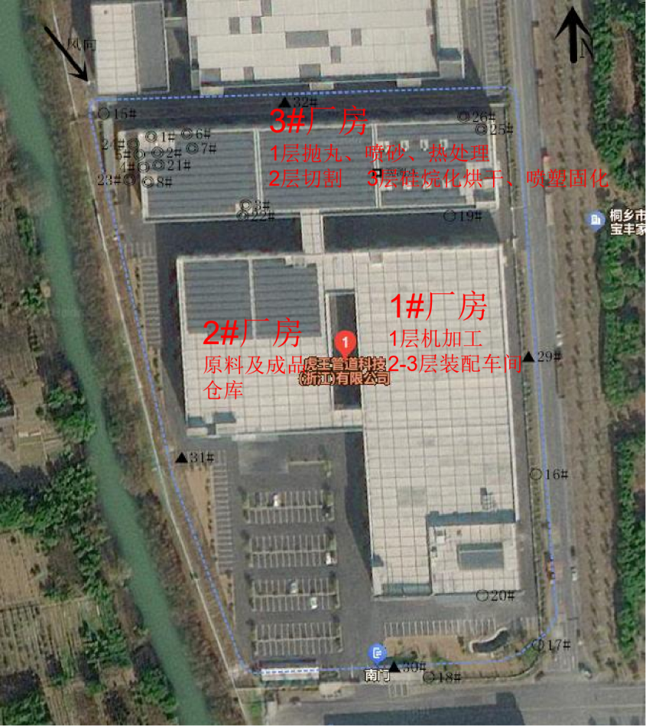
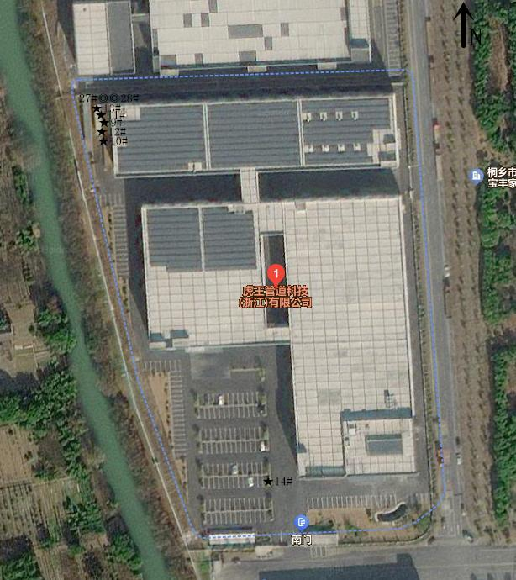
备注：○—无组织废气采样点；◎—有组织废气采样点；★—废水采样点；▲—噪声检测点
图3-2 本项目厂区平面布置及监测点位布置图

3.2建设内容
本项目为新建项目，浙江省嘉兴市桐乡市梧桐街道同仁路1218号，占地面积35333.55平方米，建面积约71000平方米。本项目计划投资60000万元，其中环保投资200万元（环保投资占比为0.33%）；目前已实际投资20000万元，其中环保投资200万元（环保投资占比为1%）。公司员工合计300人，年工作300天，实行三班制生产，每班工作时长为8小时，年工作时间7200小时。设计年产10万套管道机械设备、15万套锂电电动工具，部分喷塑生产尚未实施，塑料件、电子部件生产尚未实施，油泵部件生产中的表面处理和喷漆等工序尚未实施，锂电电动工具生产中的定转子绕组、滴漆等工序尚未实施。

3.3主要设备清单
本项目环评报告设备数量及实际设备清单对照见表3.3-1。
表3.3-1 环评设备及实际设备清单对照一览表
序号 | 工序 | 设备名称 | 数量（台/套） |  | 备注
序号 | 工序 | 设备名称 | 原环评 | 实际 | 备注
1 | 注塑 | 注塑机 | 1 | 0 | 本次验收项目喷漆工艺、浸漆工艺、注塑工序、焊接工序（电路板）、滴漆工序、绕组工序暂未实施，相关生产设备尚未购置，另外热处理工艺目前仅高频机实施，抛丸流水线为1条，喷砂机为1台，喷塑线为1条，剩余热处理工艺设备、抛丸流水线、喷砂机、喷塑线未实施，目前未实施的工序都暂时采用外协加工，相关工序未满负荷实施
2 | 注塑 | 各类模具 | 若干 | 0
3 | 焊接 | 电焊机 | 5 | 0
4 | 浸漆 | 浸绝缘胶设备 | 2 | 0
5 | 打磨 | 台式砂轮机 | 10 | 10
6 | 机加工 | CNC加工中心 | 40 | 40
7 | 机加工 | 数控车床 | 40 | 40
8 | 机加工 | 普通车床 | 2 | 2
9 | 机加工 | 数控铣床 | 30 | 30
10 | 机加工 | 普通铣床 | 3 | 3
11 | 机加工 | 数控滚齿机 | 15 | 15
12 | 机加工 | 数控磨齿机 | 6 | 6
13 | 机加工 | 数控硬齿面滚齿机 | 4 | 4
14 | 机加工 | 数控插齿机 | 1 | 1
15 | 机加工 | 普通插齿机 | 1 | 1
16 | 机加工 | 拉床 | 2 | 2
17 | 机加工 | 普通外圆磨床 | 2 | 2
18 | 机加工 | 数控外圆磨床 | 6 | 6
19 | 机加工 | 数控内圆磨床 | 2 | 2
20 | 机加工 | 平面磨床 | 8 | 8
21 | 机加工 | 无心磨床 | 3 | 3
22 | 机加工 | 立式平面磨床 | 1 | 1
23 | 机加工 | 滚刀修磨磨床 | 1 | 1
24 | 机加工 | 工具磨 | 2 | 2
25 | 机加工 | 立式钻床 | 2 | 2
26 | 机加工 | 摇臂钻床 | 4 | 4
27 | 机加工 | 钳工台钻 | 30 | 30
28 | 机加工 | 自动多轴钻 | 20 | 20
29 | 机加工 | 锯床 | 6 | 6
30 | 机加工 | 数控刀具磨床 | 10 | 10
31 | 机加工 | 线切割 | 3 | 3
32 | 机加工 | 冲床 | 2 | 2
33 | 机加工 | 滚丝机 | 1 | 1
34 | 热处理 | 热处理真空淬火炉 | 1 | 1
35 | 热处理 | 回火炉 | 2 | 2
36 | 热处理 | 多用炉 | 2 | 2
37 | 热处理 | 高频机 | 1 | 1
38 | 抛丸 | 抛丸流水线 | 2 | 1
39 | 喷砂 | 喷砂机 | 3 | 1
40 | 软轴绕制 | 软轴生产线（弹簧生产线） | 1 | 0
41 | 表面处理  （涂装） | 硅烷清洗线 | 1 | 0
42 | 表面处理  （涂装） | 喷漆线 | 1 | 0
43 | 表面处理  （涂装） | 喷塑线（含硅烷清洗单元） | 3 | 1
44 | 绕组 | 锂电机绕组加工线 | 1 | 0
45 | 滴漆  装配 | 滴漆机 | 2 | 0
46 | 滴漆  装配 | 自动装配线 | 8 | 0
47 | 注油 | 机械臂 | 35 | 35
48 | 注油 | 自动黄油机 | 4 | 4
49 | 包装 | 捆扎机 | 3 | 3
50 | 公用设备 | 液压机 | 20 | 20
51 | 公用设备 | 空压机 | 5 | 2
52 | 公用设备 | 人货电梯 | 6 | 6
53 | 测试 | 测试平台 | 5 | 5
54 | 测试 | 坐标仪 | 1 | 1
55 | 测试 | 齿轮检测仪 | 2 | 2
56 | 测试 | 投影仪 | 2 | 2
57 | 测试 | 数控硬度仪 | 3 | 3
58 | 测试 | 拉伸仪 | 3 | 3

3.4主要原辅材料
本项目环评报告主要原辅料消耗及实际原辅料消耗情况对照见表3.4-1。
表3.4-1 本项目主要原辅材料消耗一览表
序号 | 原辅材料名称 | 环评审批  年消耗量（t） | 2025年10月-2026年1月消耗量  （t） | 折算全年  消耗量  （t） | 原辅料消耗增减量（t） | 备注
1 | ABS塑粒 | 30 | 0 | 0 | -30 | 注塑工序未实施，原料尚未消耗，外购成品塑料件
2 | 塑料件 | / | 2.5万套 | 10万套 | +10万套 | 注塑工序未实施，原料尚未消耗，外购成品塑料件
3 | 无铅焊丝 | 1 | 0 | 0 | -1 | 电路板焊接工序未实施，原料尚未消耗
4 | 浸漆绝缘漆 | 3 | 0 | 0 | -3 | 浸漆工序未实施，原料尚未消耗
5 | 电路板、电子元器件等电子部件用外购配件 | 10万套/a | 0 | 0 | -10 | 外购成品电子部件
6 | 电子部件 | / | 2.5万套 | 10万套 | +10万套 | 外购成品电子部件
7 | 钢材 | 6000 | 1475 | 5900 | -100 | /
8 | 铸铁件 | 3000 | 745 | 2980 | -20 | /
9 | 铝压铸件 | 800 | 200 | 800 | 0 | /
10 | 铜件 | 800 | 200 | 800 | 0 | /
11 | 切削液 | 24 | 5 | 20 | -4 | /
12 | 淬火油 | 2 | 0.5 | 2 | 0 | /
13 | 防锈油 | 40 | 10 | 40 | 0 | /
14 | 润滑油 | 80 | 17.5 | 70 | -10 | /
15 | 液压油 | 350 | 85 | 340 | -10 | 部分用于设备维护，大部分需注入产品中
16 | 钢丸/金刚砂 | 10 | 2.5 | 10 | 0 | /
17 | 脱脂液 | 10 | 2.5 | 10 | 0 | /
18 | 硅烷化试剂 | 20 | 1.25 | 5 | -2 | /
19 | 水性漆 | 5 | 0 | 0 | -5 | 喷漆未实施，原料尚未消耗
20 | 水性固化剂 | 1 | 0 | 0 | -1 | 喷漆未实施，原料尚未消耗
21 | 塑粉 | 36 | 3 | 12 | -24 | 目前仅建设1条喷塑线
22 | 滴漆绝缘漆 | 3 | 0 | 0 | -3 | 滴漆未实施，原料尚未消耗
23 | 管道机械设备用外购配件 | 10万套/a | 2.5 | 10 | 0 | /
24 | 锂电电动工具用外购配件 | 15万套/a | 3.75 | 15 | 0 | /
25 | 水 | 11391m³/a | 2300 | 9200 | / | /
26 | 电 | 415万kWh/a | / | / | / | /
27 | 天然气 | 25万m³/a | 2.5 | 10 | / | /
备注：验收调查时间为2025年10月10-2026年1月10日，期间产能为管道机械设备24995套，锂电电动工具为36989套，折算全年相关原辅材料年消耗量。

3.5用水情况
公司用水由桐乡市自来水管网提供。根据公司统计，公司2025年10月10日-2026年1月10日生产用水及员工生活用水量为2300t，期间工作天数为75天，折算全年300天为9200t。
部分用于生产，污水站受纳废水总量为1200t，剩余部分全部用于职工生活，废水产生量均按用水量的90%计，则公司全厂废水产生量为8280t/a
公司生产废水经厂区内污水处理设施处理后，与经化粪池预处理的生活污水一同纳入市政污水管网，纳管水质达到《污水综合排放标准》（GB8978-1996）表4中的三级标准及《工业企业废水氮、磷污染物间接排放限值》（DB33/887-2013）中其它企业水污染物间接排放限值规定，公司废水排放量约为8280t/a，最终经桐乡申和水务有限公司集中处理达到《城镇污水处理厂主要水污染物排放标准》（DB33/2169-2018）表1中的相关排放限值以及《城镇污水处理厂污染物排放标准》（GB18918-2002）表1中一级A标准后排放钱塘江。
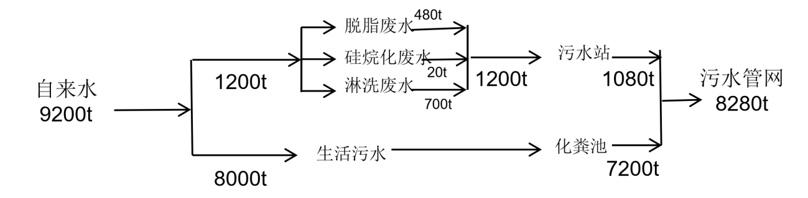
图3.5-1 公司全厂水平衡图

3.6生产工艺
（1）管道机械设备生产
a、塑料件生产工艺流程
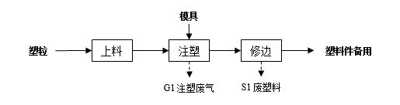
图3.6-1 塑料件生产工艺及产污流程图
工艺流程简介：
ABS塑粒上料、注塑、修边，得到塑料件备用，此过程会产生注塑废气、废塑料边角料。目前该工艺暂未实施，直接外购成品塑料件进行组装。
b、电子部件生产工艺流程
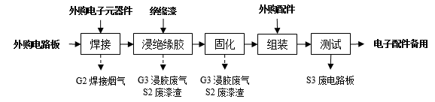
图3.6-2 电子部件生产工艺及产污流程图
工艺流程简介：
外购电路板，将电子元器件焊接到电路板相应位置，此过程会产生少量焊接烟气。
电路板整体焊接完成后，使用浸漆设备，对电路板进行浸漆绝缘处理、自然固化，浸漆、固化过程中设备为封闭，对浸漆废气进行收集。浸漆处理后的电路板与其他外购配件组装、测试。此过程会产生浸漆废气、废漆渣、废电路板。得到的电子配件备用。目前该工艺暂未实施采用外协，直接外购成品电子部件进行组装。
c、刀具部件生产工艺流程
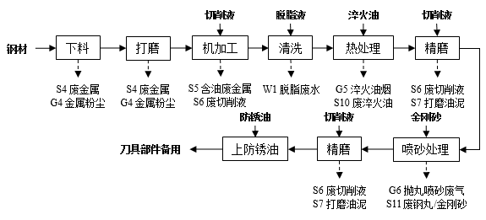
图3.6-3 刀具部件生产工艺及产污流程图
工艺流程简介：
钢材切割下料后进行人工打磨去毛刺、机加工，包括磨削、冲压、铣、车、滚齿加工等，此过程会产生金属粉尘、废金属边角料、废切削液。
机加工后的部件先经脱脂清洗，去除工件表面残留的切削液、油渍等，再进行淬火、回火热处理加工（目前厂内淬火采用高频机加工，回火委外加工），热处理设备采用电加热，根据原料材质、不同部件工艺要求设定热处理温度、时间等参数，一般淬火温度800~1000℃、回火温度200~600℃，此过程会产生脱脂废水、淬火油烟、废淬火油。
热处理后的部件先经精磨加工，再经喷砂处理，再进行二次精磨加工，此过程会产生废切削液、打磨油泥、喷砂废气、废金刚砂。得到的刀具部件上防锈油备用。
d、齿轮齿轴类零件生产工艺流程
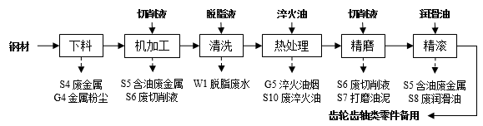
图3.6-4 齿轮齿轴类零件生产工艺及产污流程图
工艺流程简介：
钢材（原钢/锻件毛坯）切割下料后进行机加工，包括车、铣、加工中心、滚齿、插齿、磨削、磨齿加工，此过程会产生金属粉尘、废金属边角料、废切削液。
机加工后的部件先经脱脂清洗，去除工件表面残留的切削液、油渍等，再进行淬火、回火热处理加工，热处理设备采用电加热，根据原料材质、不同部件工艺要求设定热处理温度、时间等参数，一般淬火温度800~1000℃、回火温度200~600℃，此过程会产生脱脂废水、淬火油烟、废淬火油。
热处理后的齿轮齿轴类零件经精磨、精滚加工，此过程会产生废切削液、打磨油泥、废润滑油、废金属边角料。
得到的齿轮齿轴类零件备用。
e、软轴类部件生产工艺流程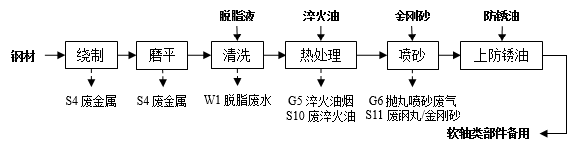
图3.6-5 软轴类部件生产工艺及产污流程图
工艺流程简介：
钢材（冷拔钢丝）放置在绕线机上绕制，端部磨平或切平，此过程会产生废金属边角料。
绕制后的软轴类部件先经脱脂清洗，去除工件表面残留的切削液、油渍等，再进行淬火、回火热处理加工，热处理设备采用电加热，根据原料材质、不同部件工艺要求设定热处理温度、时间等参数，一般淬火温度800~1000℃、回火温度200~600℃，此过程会产生脱脂废水、淬火油烟、废淬火油。
热处理后的软轴类部件经喷砂处理，此过程会产生喷砂废气、废金刚砂。
得到的软轴类部件上防锈油备用。
f、油泵部件生产工艺流程
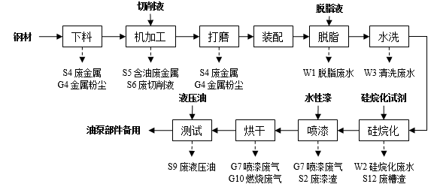
图3.6-7 油泵部件生产工艺及产污流程图
工艺流程简介：
钢材（原钢/锻件毛坯）切割下料后进行机加工、人工打磨去毛刺，此过程会产生金属粉尘、废金属边角料、废切削液。
机加工、打磨后的部件装配完成后，进行脱脂、硅烷化处理，硅烷化清洗线为全封闭自动生产线，采用循环喷淋清洗方式，单条清洗线设置2个脱脂槽、2个水洗槽、1个硅烷化槽，工件随自动流水线经过脱脂喷淋区、水洗喷淋区、硅烷化喷淋区后，即完成硅烷化处理。此过程会产生脱脂废水、硅烷化废水、清洗废水、废槽渣。
硅烷化处理后部件进入喷漆室静电喷漆、烘干，烘箱采用天然气加热，烘箱温度80℃，此过程会产生喷漆废气、天然气燃烧废气、废漆渣（目前厂内喷漆工序暂未实施，喷漆委外加工）。
喷漆完成后油泵加液压油，进行整体测试，此过程会产生少量废液压油。
得到的油泵部件备用。
目前表面处理工序暂未实施，目前选择外协。
h、管道机械设备生产工艺流程
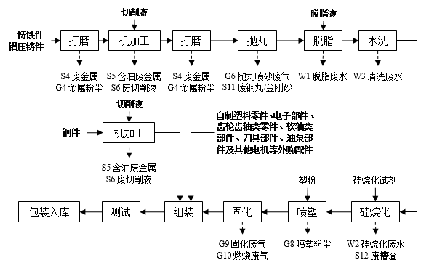
图3.6-8 管道机械设备生产工艺及产污流程图（1）
工艺流程简介：
外购铸铁件、铝压铸件进行人工打磨、机加工，包含车、铣、加工中心、磨削加工等，此过程会产生金属粉尘、金属边角料、废切削液。
机加工完成后部件经喷丸处理，进行脱脂、硅烷化处理，硅烷化清洗线为全封闭自动生产线，采用循环喷淋清洗方式，单条清洗线设置2个脱脂槽、2个水洗槽、1个硅烷化槽，工件随自动流水线经过脱脂喷淋区、水洗喷淋区、硅烷化喷淋区后，即完成硅烷化处理。此过程会产生抛丸粉尘、脱脂废水、硅烷化废水、清洗废水、废槽渣。
硅烷化处理后的进入喷塑线进行静电喷塑、固化，烘箱采用天然气加热，固化温度180℃，此过程会产生喷塑粉尘、固化废气、天然气燃烧废气。
喷塑后的部件与自制的塑料零件、电子部件、齿轮齿轴类零件、软轴类部件、刀具部件、油泵部件及其他电机等外购配件进行组装，经测试合格后，即得到产品管道机械设备，包装入库。
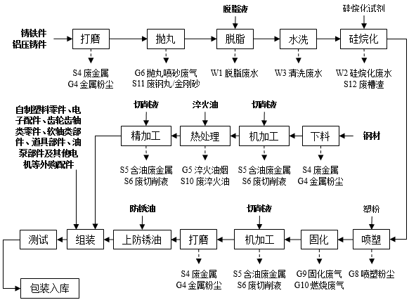
图3.6-9 管道机械设备生产工艺及产污流程图（2）
工艺流程简介：
外购铸铁件、铝压铸件进行人工打磨、抛丸处理，再进行脱脂、硅烷化处理，硅烷化清洗线为全封闭自动生产线，采用循环喷淋清洗方式，单条清洗线设置2个脱脂槽、2个水洗槽、1个硅烷化槽，工件随自动流水线经过脱脂喷淋区、水洗喷淋区、硅烷化喷淋区后，即完成硅烷化处理。此过程会产生金属边角料、金属粉尘、抛丸粉尘、脱脂废水、硅烷化废水、清洗废水、废槽渣。
硅烷化处理后的进入喷塑线进行静电喷塑、固化，烘箱采用天然气加热，固化温度180℃，此过程会产生喷塑粉尘、固化废气、天然气燃烧废气。
喷塑后的部件再经局部机加工、人工打磨、上防锈油，钢材（原钢）经切割下料、机加工、热处理、精加工，再与自制的塑料零件、电子配件、齿轮齿轴类零件、软轴类部件、道具部件、油泵部件及其他电机等外购配件进行组装，经测试合格后，即得到产品管道机械设备，包装入库。
（2）锂电电动工具生产
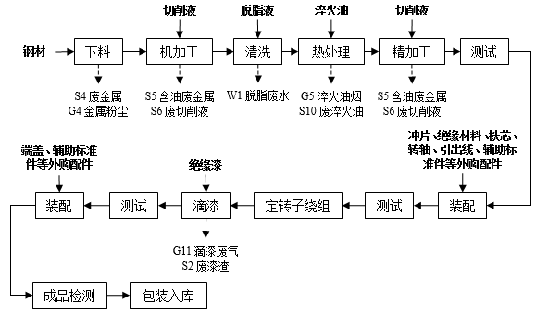
图3.6-10 锂电电动工具生产工艺及产污流程图
工艺流程简介：
钢材（原钢）切割下料后进行机加工，包括车、铣、加工中心、滚齿、插齿、磨削、磨齿加工，此过程会产生金属粉尘、金属边角料、废切削液。
机加工后的部件先经脱脂清洗，去除工件表面残留的切削液、油渍等，再进行淬火、回火热处理加工，热处理设备采用电加热，根据原料材质、不同部件工艺要求设定热处理温度、时间等参数，一般淬火温度800~1000℃、回火温度200~600℃，此过程会产生脱脂废水、淬火油烟、废淬火油。
热处理后的部件经精加工，此过程会产生金属边角料、废切削液。
前道测试合格后，与冲片、绝缘材料、铁芯、转轴、引出线、辅助标准件等外购配件进行装配、定转子绕组、滴漆绝缘处理，此过程会产生滴漆废气（目前厂内滴漆工序暂未实施，滴漆委外加工）。
经滴漆绝缘处理后的部件测试合格后，再与端盖、辅助标准件等外购配件进行装配，即得到产品锂电电动工具，成品检测后包装入库。
目前滴漆工序、定转子绕组工序暂未实施，该部分工序采用外协。

3.7项目变动情况
项目实际工程内容与原环保审批情况相比，主要变动内容为：喷塑粉尘治理措施由“自动脉冲反吹袋式回收系统”调整为“旋风除尘回收+滤芯过滤除尘”净化工艺；环评审批的固化废气与喷漆废气一并采用“水喷淋+除雾+干式过滤+活性炭吸附”净化工艺净化处理，目前项目实际喷漆废气暂未产生，固化废气采用“干式过滤+二级活性炭吸附”工艺净化处理；环评审批的焊接烟气、金属粉尘、抛丸喷砂粉尘一并采用“布袋除尘”净化处理后通过15米高排气筒高空排放，目前项目实际金属粉尘采用“滤芯过滤除尘”净化处理后通过20米高排气筒高空排放，部分抛丸粉尘采用“滤芯除尘”净化处理后通过20米高排气筒高空排放，部分抛丸粉尘和喷砂粉尘一并采用“滤芯除尘”净化处理后通过20米高排气筒高空排放；污水站恶臭排气筒高度增加，从环评要求的15m增加到20m；目前项目实际新增了1根硅烷化烘干天然气燃烧废气排气筒。
根据公司2025年5月委托浙江绿恒环保科技有限公司编制的《虎王管道科技（浙江）有限公司年产10万套管道机械设备、15万套锂电电动工具建设项目非重大变动调查分析报告》，上述变更均未构成重大变动，因此本项目建设性质、规模、地点、生产工艺和环境保护措施等五个方面均未构成重大变动，具体见下表。
表3.7-1 《污染影响类建设项目重大变动清单（试行）》对照情况
项目 | 重大变动清单 | 本项目情况
规模 | - 生产、处置或储存能力增大30%及以上的。  - 生产、处置或储存能力增大，导致废水第一类污染物排放量增加的。  - 位于环境质量不达标区的建设项目生产、处置或储存能力增大，导致相应污染物排放量增加的 (细颗粒物不达标区，相应污染物为二氧化硫、氮氧化物、可吸入颖粒物、挥发性有机物; 臭氧不达标区，相应污染物为氮氧化物、挥发性有机物;其他大气、水污染物因子不达标区，相应污染物为超标污染因子);位于达标区的建设项目生产、处置或储存能力增大，导致污染物排放量增加 10%及以上的。 | 本项目已实施工序目前生产能力为年产10万套管道机械设备、15万套锂电电动工具，在环评审批的生产规模范围内，不涉及生产规模增加，不构成重大变动。
建设地点 | 项目重新选址；或在原厂址附近调整（包括总平面布置或生产装置发生变化）导致环境防护距离范围变化且新增敏感点的 | 本项目不涉及选址改变，不涉及总平面布置改变，不构成重大变动。
生产工艺 | 新增产品品种或生产工艺（含主要生产装置、设备及主要配套设施）、主要原辅材料、燃料变化，导致以下情形之一：  - 新增污染物的（以低毒、低挥发性的原辅材料代替毒性大、挥发性强的除外）；  - 环境质量不达标区，相应超标污染物排放量增加的（细颗粒物不达标的区域，二氧化硫、氮氧化物、可吸入颗粒物和挥发性有机物排放量增加的）；  - 废水中第一类污染物、列入国家《有毒有害水污染名录》的污染物排放量增加的；  - 其他污染物排放量增加10%及以上的。  物料运输、装卸或贮存方式变化，导致大气污染物无组织排放量增加的。 | 本项目企业未新增排放污染物种类，位于环境质量达标区；企业未新增废水第一类污染物排放量，根据总量核算，颗粒物排放量仍在环评审批的总量控制指标范围内；企业物料运输、装卸、贮存未方式变化，不构成重大变动。
环境保护措施 | 废气、废水污染防治措施变化，导致第6条中所列情形之一 (废气无组织排放改为有组织排放、污染防治措施强化或改进的除外)或大气污染物无组织排放量增加 10%及以上的 | 1、本项目已实施工序不涉及新增废水污染物，且企业2025年废水预计全年排放量为8280吨，较环评有所减少；废水处理工艺有变动，根据监测结果各污染因子均能达标排放，不构成重大变动。  2、喷塑粉尘治理措施由“自动脉冲反吹袋式回收系统”调整为“旋风除尘回收+滤芯过滤除尘”净化工艺；环评审批的固化废气与喷漆废气一并采用“水喷淋+除雾+干式过滤+活性炭吸附”净化工艺净化处理，目前项目实际喷漆废气暂未产生，固化废气采用“干式过滤+二级活性炭吸附”工艺净化处理；环评审批的焊接烟气、金属粉尘、抛丸喷砂粉尘一并采用“布袋除尘”净化处理后通过15米高排气筒高空排放，目前项目实际金属粉尘采用“滤芯过滤除尘”净化处理后通过20米高排气筒高空排放，部分抛丸粉尘采用“滤芯除尘”净化处理后通过20米高排气筒高空排放，部分抛丸粉尘和喷砂粉尘一并采用“滤芯除尘”净化处理后通过20米高排气筒高空排放；目前项目实际新增了1根硅烷化烘干天然气燃烧废气排气筒；污水站恶臭排气筒高度增加，从环评要求的15m增加到20m；经污染物总量核算，本项目已实施工序废气排放不涉及新增污染物，排放总量在环评审批的总量控制指标范围内，不构成重大变动。
环境保护措施 | 排气筒高度降低10%及以上 | 本项目废气排气筒高度无降低情况，均能达到环评审批的高度要求，不构成重大变动。
环境保护措施 | 新增废水排放口；废水排放去向由间接排放改为直接排放；直接排放口位置变化导致不利环境影响加重 | 本项目不涉及新增废水排放口，全厂废水纳管排放，不涉及排放去向改变，不构成重大变动。
环境保护措施 | 噪声、土壤或地下水污染防治措施变化，导致 不利环境影响加重的 | 本项目噪声、土壤或地下水污染防治措施未发生变化，未导致不利环境影响加重，不构成重大变动。
环境保护措施 | 固体废物利用处置方式由委托外单位利用处置改为自行利用处置的 (自行利用处置设施单独开展环境影响评价的除外)；固体废物自行处置方式变化，导致不利环境影响加重的 | 本项目已实施工序危险废物均委托有相关资质的危废单位进行安全处置，不构成重大变动。
环境保护措施 | 事故废水暂存能力或拦截设施变化，导致环境风险防范能力弱化或降低的 | 本项目环境风险防范能力与环评一致，不构成重大变动。

4环境保护设施

4.1污染物治理设施

4.1.1废水
本项目脱脂废水、硅烷化废水经“酸碱中和+混凝沉淀”预处理后与淋洗废水混合后经“沉淀+兼氧+好氧”处理，最终与经化粪池预处理后的生活污水一起纳入市政污水管网，达到《污水综合排放标准》（GB8978-1996）三级标准（其中氨氮执行《工业企业废水氮、磷污染物间接排放限值》（DB33/887-2013）表1标准，总氮执行《污水排入城镇下水道水质标准》（GB/T31962-2015）表1中A级标准）后纳入区域污水管网，最后由桐乡申和水务有限公司集中处理达《城镇污水处理厂主要水污染物排放标准》（DB33/2169-2018）表1及《城镇污水处理厂污染物排放标准》（GB18918-2002）表1中一级A标准排放限值标准后排放钱塘江。
废水治理情况汇总见表4.1.1-1。污水处理系统工艺流程如图4.1.1-1。
表4.1.1-1 废水治理情况汇总表
废水  类别 | 废水  来源 | 污染物种类 | 治理  设施 | 设计指标 | 排放去向
生活  污水 | 职工  生活 | pH、COD_{Cr}、SS  NH₃-N、BOD₅、  总磷、总氮、色度 | 化粪池 | 《污水综合排放标准》  （GB8978-1996）三级标准，《工业企业废水氮、磷污染物间接排放限值》（DB33/887-2013），《污水排入城镇下水道水质标准》（DB33/T31962-2015） | 市政管网，最终进入城市污水集中处理厂
脱脂废水、硅烷化废水 | 生产  过程 | pH、COD_{Cr}、SS  NH₃-N、BOD₅、  总磷、总氮、色度 | “酸碱中和+混凝沉淀”预处理后经“沉淀+兼氧+好氧”处理 |  | 市政管网，最终进入城市污水集中处理厂
清洗废水 | 生产过程 | pH、COD_{Cr}、SS  NH₃-N、BOD₅、  总磷、总氮、色度 | “沉淀+兼氧+好氧”处理 |  | 市政管网，最终进入城市污水集中处理厂

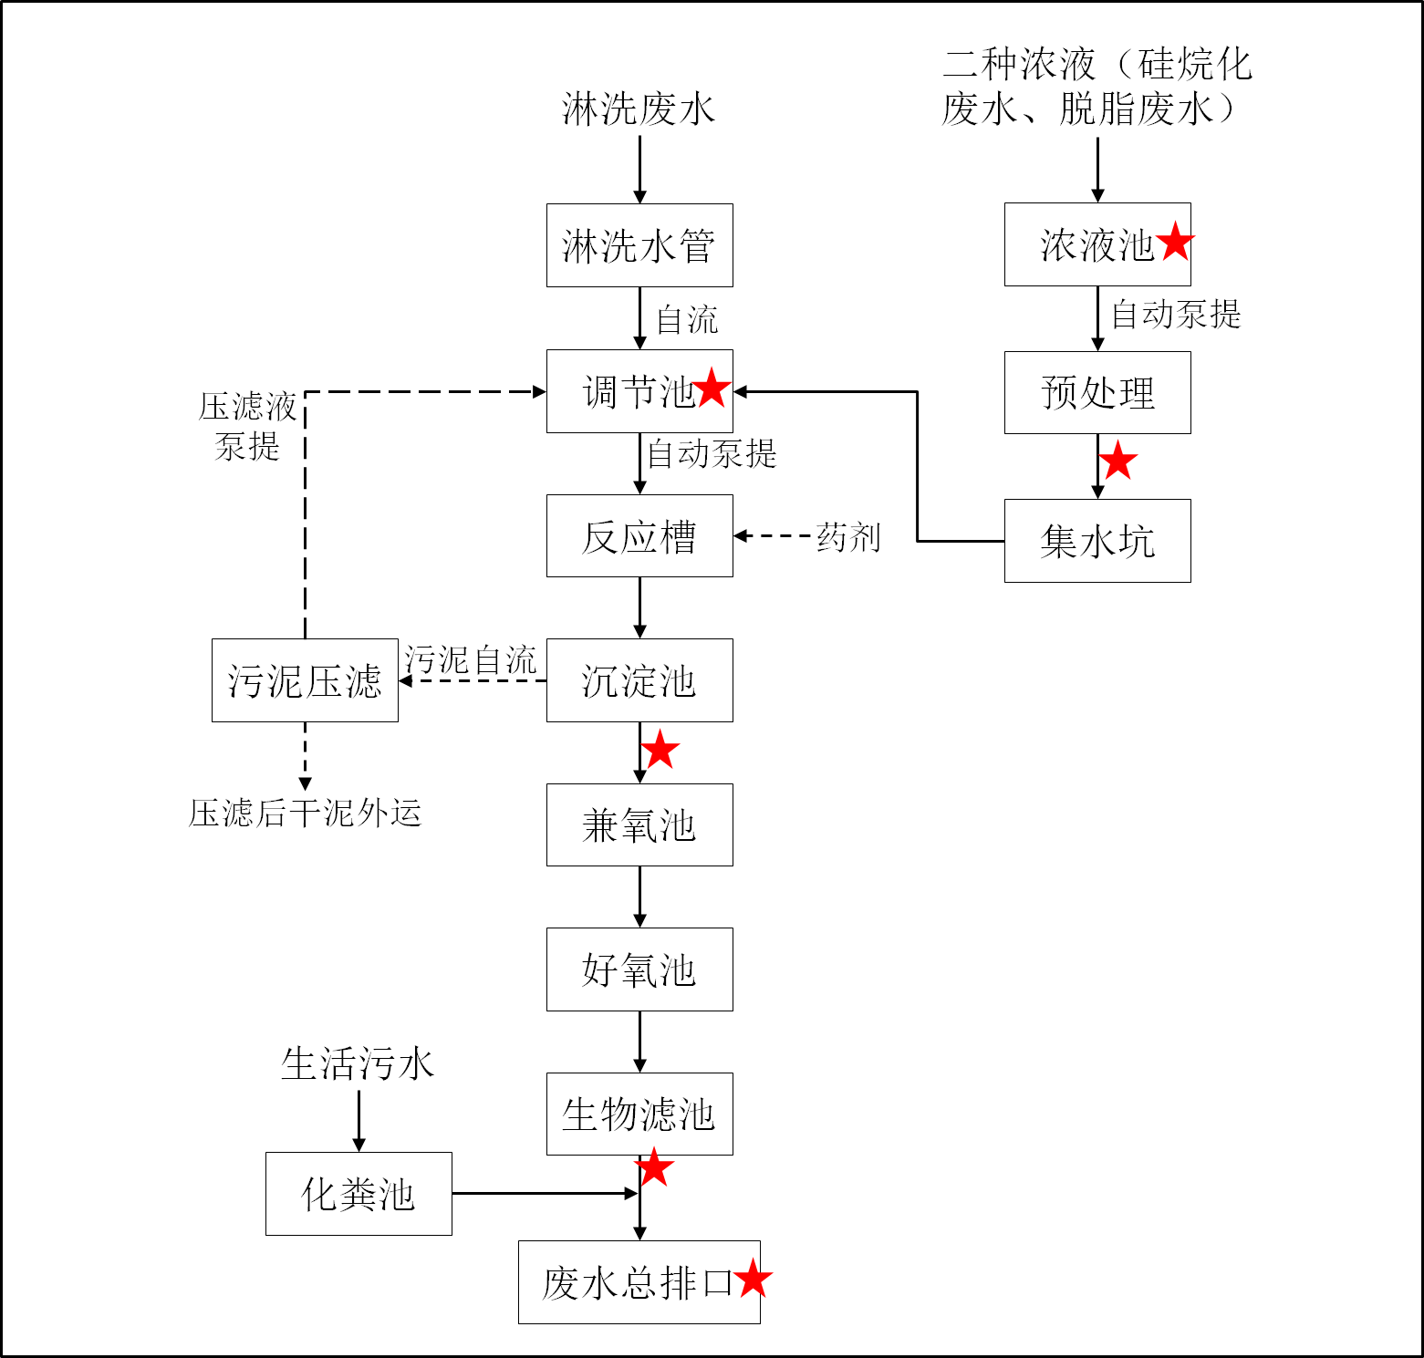
(酸碱中和+混凝沉淀）

备注：☆为监测点位
图4.1.1-1 污水处理系统工艺流程图

4.1.2废气
本项目已实施工序产生的废气主要为金属粉尘、淬火油烟、抛丸喷砂废气、喷塑粉尘、固化废气（含燃气废气）、硅烷化烘干废气及污水站恶臭。金属粉尘收集后经“滤芯过滤除尘”净化处理后通过20m 高排气筒排放；喷塑废气收集后经“旋风除尘回收＋滤芯过滤除尘”处理后通过2个20m高排气筒排放；淬火油烟收集后经“高压静电除油”净化处理后通过20m 高排气筒高空排放；抛丸喷砂废气收集后经“旋风除尘回收＋滤芯过滤除尘”处理后通过20m高排气筒排放；抛丸废气收集后经“滤芯过滤除尘”处理后通过20m高排气筒高空排放；固化废气和燃烧废气收集后经“干式过滤＋二级活性炭吸附”处理后通过20m高排气筒排放；硅烷化烘干废气收集后通过20m高排气筒高空排放；污水站臭气收集，经“水喷淋”处理后，通过20m 高排气筒排放。
本项目废气治理情况见表4.1.2-1。
表4.1.2-1 废气治理情况汇总
废气类别 | 污染物种类 | 治理设施 | 设计指标
淬火油烟 | 油烟、非甲烷总烃、臭气浓度 | 收集后经“高压静电除油”净化处理后通过20m 高排气筒高空排放 | 《大气综合污染物排放标准》（GB16297-1996）、《恶臭污染物排放标准》（GB14554-93）
固化废气 | 非甲烷总烃、臭气浓度、颗粒物、SO₂、NO_{X}、林格曼黑度 | 收集后经“干式过滤＋二级活性炭吸附”处理后通过20m高排气筒排放 | 《工业涂装工序大气污染物排放标准》（DB33/2146-2018）表2、《浙江省工业炉窑大气污染综合治理实施方案》、《工业炉窑大气污染物排放标准》（GB9078-1996）
抛丸废气 | 低浓度颗粒物 | 废气收集后经“滤芯过滤除尘”处理后通过20m高排气筒高空排放 | 《工业涂装工序大气污染物排放标准》（DB33/2146-2018）表2
抛丸、喷砂废气 | 低浓度颗粒物 | 废气收集后经“滤芯过滤除尘”处理后通过20m高排气筒高空排放 | 《工业涂装工序大气污染物排放标准》（DB33/2146-2018）表2
金属粉尘 | 低浓度颗粒物 | 收集后经“滤芯过滤除尘”净化处理后通过20m 高排气筒排放 | 《大气综合污染物排放标准》（GB16297-1996）
喷塑废气 | 颗粒物 | 收集后经“旋风除尘回收＋滤芯过滤除尘”处理后通过2个20m高排气筒排放 | 《工业涂装工序大气污染物排放标准》（DB33/2146-2018）表2
硅烷化烘干废气 | 颗粒物、SO₂、NO_{X}、林格曼黑度 | 废气收集后通过20m高排气筒高空排放 | 《浙江省工业炉窑大气污染综合治理实施方案》、《工业炉窑大气污染物排放标准》（GB9078-1996）
污水站臭气 | 臭气浓度、氨、硫化氢 | 收集后经“水喷淋”处理后，通过20m 高排气筒排放 | 《恶臭污染物排放标准》（GB 14554-93）

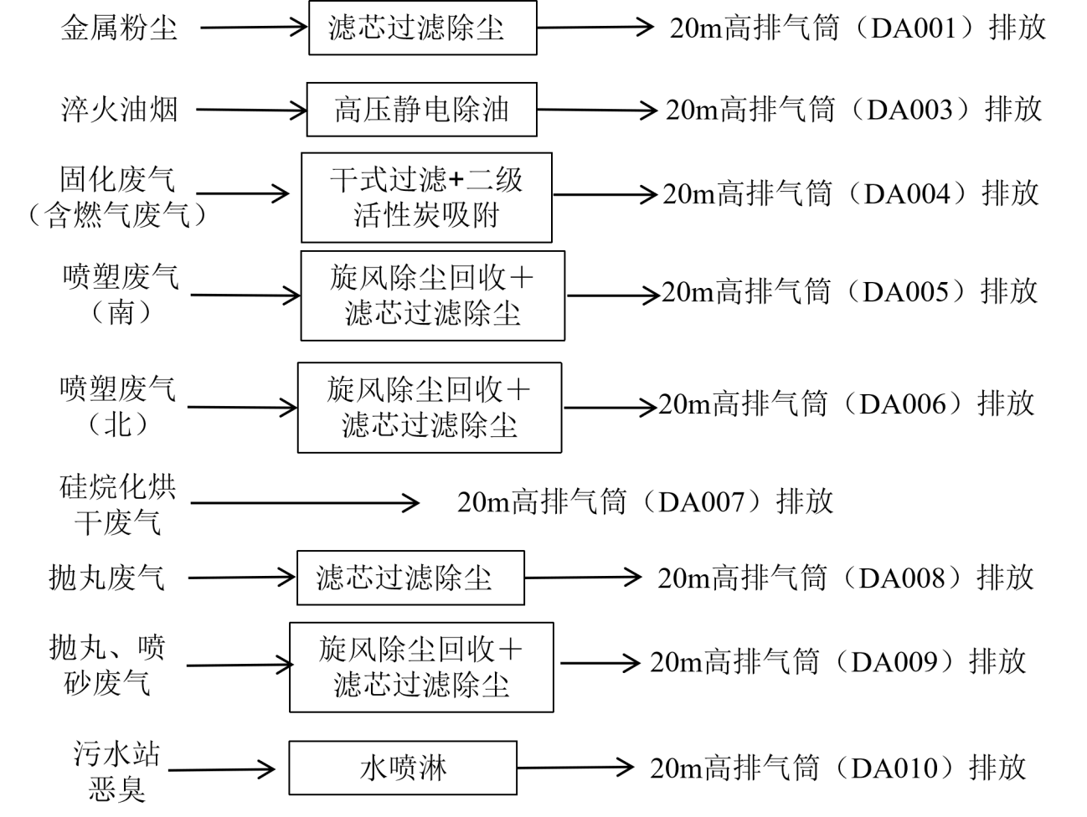
表4.1.2-2 废气处理工艺流程图

4.1.3噪声
本项目噪声主要来自于设备运行产生的机械噪声。
公司在设备选型时，注意选择低噪声型设备，并对高噪声设备采用安装减震垫、隔声罩，风机安装消声器；加强设备的日常维修、更新，确保设备处于良好的状态下工作；加强车间管理和对操作工人的培训；对生产车间合理布局，将生产车间布置在厂区中部，高噪声设备设置在生产车间中央，从而使噪声最大限度地随距离自然衰减。

4.1.4固（液）体废物
公司已按照《危险废物贮存污染控制标准》（GB18597-2023及《危险废物收集贮存运输技术规范》（HJ2025-2012）的要求，在厂区内设置危废仓库，危废分类堆放，做好相应标识，建立固体废物台账管理、申报制度，对每次固体废物进出厂区时间、数量设专人进行记录以及存档，并及时向生态环境部门申报。另外公司对各类原辅材料、固废，在厂区内存放时均已做好防雨、防渗工作，防止产生二次污染。
为了更好的保护周围环境，对危险废物的收集和转运要求做到以下几点：
1、危险废物的收集应执行操作规程，内容包括使用范围、操作程序和方法、专用设备和工具、转移和交接、安全保障和应急防护等；
2、危险废物收集作业人员应根据工作需要配置必须要的个人防护装备；
3、在危险废物的收集和转运过程中，应采取相应的安全防护和污染防治措施，包括防爆、防火、防中毒、防泄漏等其他防治污染环境的措施；
4、危险废物的收集应根据危险废物的种类、数量、危险特性、物理形态、运输要求等因素确认包装形式，具体包装应符合如下要求：(1)包装材质要与危险废物相容；(2)性质不相容的危险废物不应混合包装；(3)危险废物包装应能有效隔断危险废物迁移扩散途径，并达到防渗防漏要求；(4)包装好的危险废物应设置相应的标签，标签信息应填写完整；
5、危险废物运输应由持危险废物经营许可证的单位按照其许可证的经营范围组织实施，承担危险废物的单位应获得交通运输部门颁发的危险货物运输资质。
根据公司实际情况，本项目生产过程中产生的固体废物分析结果见表4.1.4-1，危废仓库建设情况见图4.1.4-1。
表4.1.4-1 固体废物分析结果汇总表 单位：t/a
序号 | 副产物 名称 | 产生工序 | 废物属性 | 废物代码 | 验收调查期间实际产生量（t） | 折算/预计全年产生量（t/a） | 处置方式
1 | 废金属 | 机加工 | 一般固废 | 900-001-S17 | 25 | 100 | 外卖综合利用
2 | 废钢丸/金刚砂 | 抛丸喷砂 | 一般固废 | 900-001-S17 | 1.0 | 4.0 | 外卖综合利用
3 | 收集粉尘 | 除尘 | 一般固废 | 900-099-S59 | 12 | 48 | 外卖综合利用
4 | 一般废包装 | 原料使用 | 一般固废 | 900-005-S17/ 900-003-S17 | 0.5 | 2 | 外卖综合利用
5 | 废滤芯 | 废气处理 | 一般固废 | 900-009-S59 | / | 1.5 | 外卖综合利用
6 | 含油废金属 | 机加工 | 危险废物 | 900-006-09 | 1.2 | 4.8 | 暂存于危废仓库，委托嘉兴市桐源环境科技有限公司进行安全处置
7 | 废切削液 | 机加工 | 危险废物 | 900-006-09 | 0.5 | 2.0 | 暂存于危废仓库，委托嘉兴市桐源环境科技有限公司进行安全处置
8 | 打磨油泥 | 机加工 | 危险废物 | 900-200-08 | 0.5 | 2.0 | 暂存于危废仓库，委托嘉兴市桐源环境科技有限公司进行安全处置
9 | 废润滑油 | 设备保养 | 危险废物 | 900-217-08 | 0.3 | 1.2 | 暂存于危废仓库，委托嘉兴市桐源环境科技有限公司进行安全处置
10 | 废液压油 | 设备保养 | 危险废物 | 900-218-08 | 1.5 | 6.0 | 暂存于危废仓库，委托嘉兴市桐源环境科技有限公司进行安全处置
11 | 废淬火油 | 淬火 | 危险废物 | 900-203-08 | 0.2 | 0.8 | 暂存于危废仓库，委托嘉兴市桐源环境科技有限公司进行安全处置
12 | 废槽渣 | 硅烷化清洗线 | 危险废物 | 336-064-17 | 0.3 | 1.2 | 暂存于危废仓库，委托嘉兴市桐源环境科技有限公司进行安全处置
13 | 废水处理污泥 | 废水处理 | 危险废物 | 336-064-17 | 1.5 | 6.0 | 暂存于危废仓库，委托嘉兴市桐源环境科技有限公司进行安全处置
14 | 废水处理废油 | 废水处理 | 危险废物 | 900-210-08 | 1.0 | 4.0 | 暂存于危废仓库，委托嘉兴市桐源环境科技有限公司进行安全处置
15 | 废活性炭 | 废气处理 | 危险废物 | 900-039-49 | / | 8.0 | 暂存于危废仓库，委托嘉兴市桐源环境科技有限公司进行安全处置
16 | 废过滤棉 | 废气处理 | 危险废物 | 900-041-49 | / | 0.3 | 暂存于危废仓库，委托嘉兴市桐源环境科技有限公司进行安全处置
17 | 静电除油废油 | 废气处理 | 危险废物 | 900-249-08 | / | 0.4 | 暂存于危废仓库，委托嘉兴市桐源环境科技有限公司进行安全处置
18 | 危险废包装 | 原料使用 | 危险废物 | 900-041-49 | 1.0 | 4.0 | 暂存于危废仓库，委托嘉兴市桐源环境科技有限公司进行安全处置
19 | 废油桶 | 原料使用 | 危险废物 | 900-249-08 | 5 | 20 | 暂存于危废仓库，委托嘉兴市桐源环境科技有限公司进行安全处置
20 | 生活垃圾 | 员工生活 | 一般固废 | / | 20 | 80 | 环卫部门定期清运
备注：验收调查时间为2025年10月10日-2026年1月10日，期间产能为管道机械设备24995套，锂电电动工具为36989套，折算全年相关原辅材料年消耗量。

4.1.5排污许可证管理制度
根据《国务院办公厅关于印发控制污染物排放许可制实施方案的通知》、《排污许可管理办法条例》（国务院令第736号）、《固定污染源排污许可证分类管理名录（2019年版）》等相关文件要求、本项目已实施工序涉及简化管理，故需申领排污许可证。我公司已申领排污许可证，许可编号为91330483MA2LB91D72001U，污染物排放信息与排污许可登记信息一致，具体见下表。

表4.1.5-1《固定污染源排污许可证分类管理名录（2019年版）》
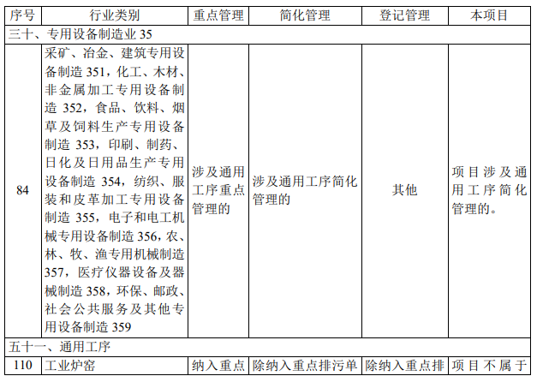
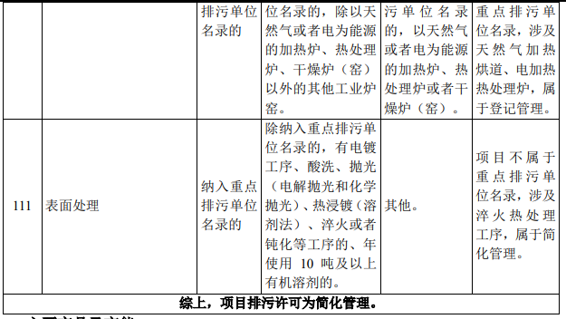

4.2环保设施投资及“三同时”落实情况
本项目实际总投资2000万元，其中环保投资200万元，占总投资额1%。具体环保投资明细见表4.2-1。

表4.2-1 环保投资费用一览表 单位：万元
污染源 | 内 容 | 投资 | 环保效益
废水 | 污水管线、污水处理设施、污水入网费用 | 50 | 废水达标入网
废气 | 购置、安装废气收集处理设施 | 120 | 废气达标排放
噪声 | 减震垫、隔声罩、消音器、隔声窗等 | 10 | 噪声达标排放
固废 | 建设一般固废仓库、危废仓库、固废处理 | 20 | 固废妥善处置
合计 |  | 200 | /
本项目“三同时”落实情况见表4.2-2。
表4.2-2 “三同时”落实情况一览表
类别 | 环评要求 | 实际落实情况
废水 | 项目脱脂废水、硅烷化废水、废气喷淋废水经  “隔油＋破乳＋混凝沉淀”预处理，与其他生  产 废 水 混 合 后 经“AO+MBR”处理，与经化粪池预处理后的生活污水一起纳入市政污水管网，最终送桐乡申和水务有限公司统一处理达标后排江。污染物入网标准执行GB8978-1996《污水综合排放标准》中的三级标准（氨氮执行DB33/887-2013《工业企业废水氮、磷污染物间接排放限值》）。 | 已落实。  本项目脱脂废水、硅烷化废水经“酸碱中和+混凝沉淀”预处理后与淋洗废水混合后经“沉淀+兼氧+好氧”处理，最终与经化粪池预处理后的生活污水一起纳入市政污水管网，最终送桐乡申和水务有限公司统一处理达标后排江。根据监测结果，各污染因子均能达标排放。
废气 | 1、注塑废气、浸漆废气、滴漆废气收集后，经“二级活性炭吸附”处理后，设15m 高排气筒（DA001）排放。  2、焊接烟气、金属粉尘、抛丸喷砂废气收集后，经“布袋除尘”处理后，设 15m 高排气筒（DA002）排放。  3、淬火油烟收集后，经“高压静电除油”处理后，设15m 高排气筒（DA003）排放。  4、喷漆废气喷涂过程废气经“水帘”除漆雾，与喷漆废气调配、烘干过程废气及喷塑固化废气、燃料燃烧废气一起，经“水喷淋＋除雾＋干式过滤＋活性炭吸附”处理后，设 15m 高排气筒（DA004）排放。  5、喷塑粉尘收集后，经“自动脉冲反吹袋式回收”处理后，设 15m 高排气筒（DA005）排放。  6、污水站臭气收集后，经“水喷淋”处理后，设 15m高排气筒（DA006）排放。 | 已落实。  1、本项目金属粉尘、抛丸喷砂粉尘环评审批处理工艺为“布袋除尘”处理后通过15m排气筒高空排放”，目前实际采用“滤芯过滤除尘”处理后通过20m排气筒高空排放；淬火油烟排气筒高度增加；喷塑粉尘环评审批处理工艺为“自动脉冲反吹袋式”处理后通过15m排气筒高空排放，目前实际采用“旋风除尘回收＋滤芯过滤除尘”处理后通过20m排气筒高空排放；固化废气、燃烧废气环评审批处理工艺为“水喷淋＋除雾＋干式过滤＋活性炭吸附”处理后通过15m排气筒高空排放”，目前实际采用“干式过滤＋二级活性炭吸附”处理后通过20m排气筒高空排放；污水站恶臭排气筒高度增加，从环评要求的15m增加到20m。目前项目实际新增了1根硅烷化烘干天然气燃烧废气排气筒。
噪声 | 项目在采取做好车间隔声，选用隔声效果较好的隔声门、隔声窗；选用低噪声 设备，采取减震、消声措施，加强日常管理和维修，确保设备处于良好的运转状态 等降噪措施，经距离衰减，能确保厂界噪声达到《工业企业厂界环境噪声排放标准》 （GB12348-2008）中 3 类标准要求，不会对周围声环境造成大的影响。 | 已落实。  公司在设备选型时，注意选择低噪声型设备，并对高噪声设备采用安装减震垫、隔声罩，风机安装消声器；加强设备的日常维修、更新，确保设备处于良好的状态下工作；加强车间管理和对操作工人的培训；对生产车间合理布局，将生产车间布置在厂区中部，高噪声设备设置在生产车间中央，从而使噪声最大限度地随距离自然衰减。
固废 | 按要求设置专门的危废暂存库，废漆渣、废电路板、含切屑液金属屑、废切削液、打磨油泥、废润滑油、废液压油、废淬火油、废槽渣、废水处理污泥、废水处理废油、废活性炭、废过滤棉、静电除油废油、危险废包装分类收集后委托有资质单位进行处置，同时报当地环保管理部门备案，落实追踪制度，严防二次污染，杜绝随意交；按要求设置一般固废仓库，废塑料、废金属、废钢丸/金刚砂、收集粉尘、一般废包装分类收集后外卖综合利用；生活垃圾定点收集后委托环卫部门统一清运。 | 已落实。  本项目产生的含切屑液金属屑、废切削液、废过滤棉、打磨油泥、废润滑油、废液压油、废淬火油、废油桶、废槽渣 、废水处理污泥、废水处理废油、废活性炭、静电除油废油、危险废包装属于危险废物，委托有资质的单位安全处置，废漆渣、废淬火油待工序实施后委托有资质单位安全处置；废金属、废钢丸/金刚砂、收集粉尘、废滤芯、一般废包装为一般固废，收集后外卖综合利用；生活垃圾由当地环卫部门统一收集清运处理。

5项目环评总结论与备案表

5.1环评总结论
虎王管道科技（浙江）有限公司年产10万套管道机械设备、15万套锂电电动工具建设项目位于浙江省嘉兴市桐乡市桐乡经济开发区二环西路西侧，项目的建设符合产业政策要求，具有较好的经济效益。项目排放污染物符合国家和浙江省规定的污染物排放标准和主要污染物排放总量控制指标，符合“三线一单”控制要求。项目营运期会产生一定的污染物，经评价分析，若采用严格的科学管理和环保治理手段，可控制环境污染，对周边环境影响不大。

5.2备案表
2022年12月7日，嘉兴市生态环境局桐乡分局出具了关于“虎王管道科技（浙江）有限公司年产10万套管道机械设备、15万套锂电电动工具建设项目”的《嘉兴市生态环境局建设项目环保备案表》（嘉环桐备[2022]136号），形成了如下备案意见：
你单位于2022年12月7日提交申请备案的请示、虎王管道科技（浙江）有限公司年产10万套管道机械设备、15万套锂电电动工具建设项目环境影响登记表等材料收悉，经审核，符合“区域环评+环境标准”改革实施方案及《关于深化环评集成改革优化提升营商环境的指导意见》受理条件，同意备案。

6验收执行标准

6.1废水
项目脱脂废水、硅烷化废水经“酸碱中和+混凝沉淀”预处理后与淋洗废水混合后经“沉淀+兼氧+好氧”处理，最终与经化粪池预处理后的生活污水一起纳入市政污水管网，最终送桐乡申和水务有限公司统一处理达标后排江。废水纳管排放执行《污水综合排放标准》（GB8978-1996）三级标准，其中氨氮执行《工业企业废水氮、磷污染物间接排放 限值》（DB33/887-2013）表1标准，总氮执行《污水排入城镇下水道水质标准》（GB/T31962-2015）表1中A级标准纳入区域污水管网，最后由桐乡申和水务有限公司集中处理达《城镇污水处理厂主要水污染物排放标准》（DB33/2169-2018）表1及《城镇污水处理厂污染物排放标准》（GB18918-2002）表1中一级A标准排放限值标准后排放钱塘江。具体指标见表6.1-1、6.1-2。
表6.1-1《污水综合排放标准》 单位：mg/L，（pH值除外）
指标 | 入网限值
pH（无量纲） | 6~9 | 《污水综合排放标准》  （GB8978-1996）三级标准
COD_{Cr}（mg/L） | 500 | 《污水综合排放标准》  （GB8978-1996）三级标准
BOD₅（mg/L） | 300 | 《污水综合排放标准》  （GB8978-1996）三级标准
SS（mg/L） | 400 | 《污水综合排放标准》  （GB8978-1996）三级标准
石油类（mg/L） | 20 | 《污水综合排放标准》  （GB8978-1996）三级标准
氟化物（mg/L） | 20 | 《污水综合排放标准》  （GB8978-1996）三级标准
LAS（mg/L） | 20 | 《污水综合排放标准》  （GB8978-1996）三级标准
NH₃-N（mg/L） | 35 | 《工业企业废水氮、磷污染物间接排放限值》（DB33/887-2013）
TP（mg/L） | 8 | 《工业企业废水氮、磷污染物间接排放限值》（DB33/887-2013）
TN（mg/L） | 70 | 《污水排入城镇下水道水质标准》（GB/T31962-2015）
表6.1-2 《城镇污水处理厂污染物排放标准》（单位：除 pH值外，mg/L）
污染物名称 | 排环境标准限值 | 执行标准
化学需氧量（COD_{Cr}） | 40 | DB33/2169-2018
氨氮（以N计）* | 2（4） | DB33/2169-2018
总氮（以N计） | 12（15） | DB33/2169-2018
总磷（以P计） | 0.3 | DB33/2169-2018
pH | 6~9 | GB18918-2002
悬浮物（SS） | 10 | GB18918-2002
五日生化需氧量 | 10 | GB18918-2002
石油类（mg/L） | 1.0 | GB18918-2002
阴离子表面活性剂（mg/L） | 0.5 | GB18918-2002
注：括号内数值为每年11月1日至次年3月31日执行。

6.2废气
本项目已实施工序中，淬火油烟产生的油烟废气有组织非甲烷总烃排放浓度和排放速率执行《大气污染物综合排放标准》（GB16297-1996）表2二级标准，臭气浓度排放执行《恶臭污染物排放标准》（GB14554-93）表2中相应高度排气筒对应排放限值。
固化废气和天然气燃烧废气有组织颗粒物、臭气浓度、非甲烷总烃排放浓度执行《工业涂装工序大气污染物排放标准》（DB33/2146-2018）表2中大气污染物特别排放限值，其中二氧化硫、颗粒物排放执行《浙江省工业炉窑大气污染综合治理实施方案》（浙环函 [2019]315号）中对于未制定行业标准的其他炉窑污染物排放原则上按照SO₂、NOx排放限值分别不高于200mg/m³、300mg/m³要求，林格曼黑度排放执行《工业炉窑大气污染物排放标准》（GB9078-1996）表2中的相关限值要求。
喷塑废气、抛丸废气、抛丸喷砂废气有组织排放执行《工业涂装工序大气污染物排放标准》（DB33/2146-2018）表2中特别排放限值。
金属粉尘有组织颗粒物排放浓度执行《大气污染物综合排放标准》（GB16297-1996）表2二级标准。
硅烷化烘干废气林格曼黑度有组织排放执行《工业炉窑大气污染物排放标准》（GB9078-1996）表2中相关限值要求，其中二氧化硫、颗粒物排放执行《浙江省工业炉窑大气污染综合治理实施方案》（浙环函 [2019]315号）中对于未制定行业标准的其他炉窑污染物排放原则上按照SO₂、NOx排放限值分别不高于200mg/m³、300mg/m³要求。
污水站臭气废气中氨、硫化氢排放速率和臭气浓度执行《恶臭污染物排放标准》（GB 14554-93）表2恶臭污染物排放标准值。
表6.2-1 废气污染物有组织排放限值
排放源 | 污染物项目 | 最高允许排放浓度 | 最高允许排放速率 |  | 备注
排放源 | 污染物项目 | 最高允许排放浓度 | 排气筒高 | 二级 | 备注
热处理淬火油烟排气筒 | 非甲烷总烃（油烟） | 120 mg/m³ | 20m | 17kg/h | 环评审批油烟参照执行《大气污染物综合排放标准》（GB16297-1996）表2中非甲烷总烃二级标准限值
热处理淬火油烟排气筒 | 臭气浓度 | 2000 | 20m | / | 《恶臭污染物排放标准》（GB14554-93）
固化废气（含燃气废气）排气筒 | 非甲烷总烃 | 60 mg/m³ | / | / | 《工业涂装工序大气污染物排放标准》（DB33/2146-2018）
固化废气（含燃气废气）排气筒 | 颗粒物 | 20 mg/m³ | / | / | 《工业涂装工序大气污染物排放标准》（DB33/2146-2018）
固化废气（含燃气废气）排气筒 | 臭气浓度 | 800 |  |  | 《工业涂装工序大气污染物排放标准》（DB33/2146-2018）
固化废气（含燃气废气）排气筒 | SO₂ | 200 mg/m³ | / | / | 《浙江省工业炉窑大气污染综合治理实施方案》（浙环函 [2019]315号）
固化废气（含燃气废气）排气筒 | NOx | 300 mg/m³ | / | / | 《浙江省工业炉窑大气污染综合治理实施方案》（浙环函 [2019]315号）
固化废气（含燃气废气）排气筒 | 林格曼黑度 | 1级 | / | / | 《工业炉窑大气污染物排放标准》（GB9078-1996）
抛丸废气排气筒 | 颗粒物 | 20 mg/m³ | / | / | 《工业涂装工序大气污染物排放标准》（DB33/2146-2018）
抛丸、喷砂废气排气筒 | 颗粒物 | 20 mg/m³ | / | / | 《工业涂装工序大气污染物排放标准》（DB33/2146-2018）
金属粉尘排气筒 | 颗粒物 | 120 mg/m³ | 20 | 5.9kg/h | 《大气污染物综合排放标准》（GB16297-1996）
喷塑废气排气筒 | 颗粒物 | 20 mg/m³ | / | / | 《工业涂装工序大气污染物排放标准》（DB33/2146-2018）
硅烷化烘干废气排气筒 | 颗粒物 | 200 mg/m³ | / | / | 《工业炉窑大气污染物排放标准》（GB9078-1996）
硅烷化烘干废气排气筒 | SO₂ | 200 mg/m³ | / | / | 《浙江省工业炉窑大气污染综合治理实施方案》（浙环函 [2019]315号）
硅烷化烘干废气排气筒 | NOx | 300 mg/m³ | / | / | 《浙江省工业炉窑大气污染综合治理实施方案》（浙环函 [2019]315号）
硅烷化烘干废气排气筒 | 林格曼黑度 | 1级 | / | / | 《工业炉窑大气污染物排放标准》（GB9078-1996）
污水站臭气排气筒 | 臭气浓度 | 2000 | 20m | / | 《恶臭污染物排放标准》（GB14554-93）
污水站臭气排气筒 | 硫化氢 | / | 20m | 0.58kg/h | 《恶臭污染物排放标准》（GB14554-93）
污水站臭气排气筒 | 氨 | / | 20m | 8.7kg/h | 《恶臭污染物排放标准》（GB14554-93）
备注：臭气浓度取一次最大监测值，单位为无量纲。另根据环评要求，20m高排气筒臭气浓度排放参照15m的限值标准。
非甲烷总烃、臭气浓度厂界无组织排放执行工业涂装工序大气污染物排放标准》（DB33/2146-2018）表6中相应浓度限值要求，颗粒物厂界无组织排放执行《大气污染物综合排放标准》（GB16297-1996）表2中相关无组织排放监控浓度限值。
厂区内非甲烷总烃无组织监控浓度执行《挥发性有机物无组织排放控制标准》（GB37822-2019）表A.1中的排放限值标准。
表6.2-2 废气污染物厂界无组织排放限值
序号 | 污染物项目 | 限值（mg/m³） | 备注
1 | 颗粒物 | 1.0 | 《大气污染物综合排放标准》（GB16297-1996）
2 | 非甲烷总烃 | 4.0 | 《工业涂装工序大气污染物排放标准》（DB33/2146-2018）
3 | 臭气浓度 | 20（无量纲） | 《工业涂装工序大气污染物排放标准》（DB33/2146-2018）

表6.2-3 《挥发性有机物无组织排放控制标准》（GB37822-2019）
污染物项目 | 特别排放限值mg/m³ | 限值含义 | 无组织排放监控位置
非甲烷总烃 | 6 | 监控点处1h平均浓度值 | 在厂房外设置监控点
非甲烷总烃 | 20 | 监控点处任意一次浓度值 | 在厂房外设置监控点

6.3噪声
本项目厂界四周噪声执行《工业企业厂界环境噪声排放标准》（GB12348-2008）中的3类区标准，具体标准见表6.3-1。
表6.3-1 《工业企业厂界环境噪声排放标准》
厂界外声环境功能区类别 | 标准值（dB（A））
厂界外声环境功能区类别 | 昼间 | 夜间
3类 | 65 | 55

6.4固体废弃物
一般固体废物的污染控制执行《中华人民共和国固体废物污染环境防治法（2020年修正）》、《浙江省固体废物污染环境防治条例》以及《一般工业固体废物贮存和填埋污染控制标准》（GB18599-2020）中相应防渗漏、防雨淋、防扬尘等环境保护要求的有关规定。
危险废物的贮存和处置执行《危险废物贮存污染控制标准》（GB18597-2023）、《中华人民共和国固体废物污染环境防治法》（2020年修定）和《浙江省固体废物污染环境防治条例》中的有关规定。

7验收监测内容

7.1废水
废水监测内容及频次见表7.1-1。
表7.1-1 废水监测内容及频次
监测点位 | 监测因子 | 监测频次
浓液池内、浓液预处理池出口、综合调节池内、沉淀池出口、生物滤池出口、废水总排口 | pH、COD_{Cr}、BOD₅、SS、NH₃-N、TN、TP、石油类、氟化物、LAS | 监测2天，每天4次  （加1平行样）

7.2废气
有组织废气监测点位、内容及频次见表7.2-1。
表7.2-1 有组织废气监测点位、内容及频次
监测对象 | 污染物名称 | 监测点位 | 监测频次
有组织废气 | 颗粒物、非甲烷总烃 | 固化废气处理设施进口1# | 监测2天，  每天3次
有组织废气 | 颗粒物、非甲烷总烃、二氧化硫、氮氧化物、臭气浓度 | 固化废气处理设施出口2# | 监测2天，  每天3次
有组织废气 | 林格曼黑度 | 固化废气处理设施出口21# | 监测2天，  每天3次
有组织废气 | 颗粒物、二氧化硫、氮氧化物 | 硅烷化烘干废气处理设施出口3# | 监测2天，  每天3次
有组织废气 | 林格曼黑度 | 硅烷化烘干废气处理设施出口22# | 监测2天，  每天3次
有组织废气 | 颗粒物 | 喷塑废气处理设施出口（南）4# | 监测2天，  每天3次
有组织废气 | 颗粒物 | 喷塑废气处理设施出口（北）5# | 监测2天，  每天3次
有组织废气 | 油雾、非甲烷总烃 | 静电除油装置处理设施进口6# | 监测2天，  每天3次
有组织废气 | 油雾、非甲烷总烃、臭气浓度 | 静电除油装置处理设施出口7# | 监测2天，  每天3次
有组织废气 | 颗粒物 | 抛丸废气处理设施出口8# | 监测2天，  每天3次
有组织废气 | 颗粒物 | 抛丸、喷砂废气处理设施进口23# | 监测2天，  每天3次
有组织废气 | 颗粒物 | 抛丸、喷砂废气处理设施进口24# | 监测2天，  每天3次
有组织废气 | 颗粒物 | 金属粉尘废气处理设施进口25# | 监测2天，  每天3次
有组织废气 | 颗粒物 | 金属粉尘废气处理设施出口26# | 监测2天，  每天3次
有组织废气 | 硫化氢、氨、臭气浓度 | 污水站废气处理设施进口7# | 监测2天，  每天3次
有组织废气 | 硫化氢、氨、臭气浓度 | 污水站废气处理设施出口8# | 监测2天，  每天3次
备注：部分进口不具备监测条件。
无组织废气监测点位、内容及频次见表7.2-2。
表7.2-2 无组织废气监测点位、内容及频次
监测对象 | 污染物名称 | 监测点位 | 监测频次
无组织废气 | 总悬浮颗粒物、非甲烷总烃、臭气浓度、硫化氢、氨 | 厂界四周各设置1个监测点位 | 监测2天，  每天4次
无组织废气 | 非甲烷总烃 | 厂区内厂房外2个监控点 | 监测2天，  每天4次
注：同时测试风向、风速、温度、大气压等气象参数。

7.3噪声
厂界噪声监测内容见表7.3-1。
表7.3-1 噪声监测内容及监测频次
监测点位 | 监测因子 | 监测频次
东、南、西、北厂界 | 等效连续A声级 | 监测2天，昼夜间各1次

7.4固废
调查项目产生的固体废弃物的种类、属性、年产生量和处理方式。

8质量保证及质量控制
本项目废水、废气、噪声现场验收监测工作委托嘉兴中一检测研究院有限公司，以下为嘉兴中一检测研究院有限公司对本项目监测工作做出的质量保证及质控措施。

8.1监测分析方法及主要仪器
监测分析方法及主要仪器见表8.1-1。
表8.1-1 分析监测方法一览表
类型 | 监测项目 | 监测分析方法标准 | 仪器名称 | 仪器编号
废水 | pH值 | 水质 pH 值的测定 电极法 HJ 1147-2020 | pH/mV计 | SX711
废水 | 化学需氧量 | 水质 化学需氧量的测定 重铬酸盐法 HJ  828-2017 | 50ml酸式滴定管 | /
废水 | 五日生化需氧量 | 水质 五日生化需氧量（BOD₅）的测定稀释与接种法 HJ 505-2009 | 生化培养箱 | LC-SPX-150BE
废水 | 悬浮物 | 水质 悬浮物的测定 重量法  GB/T 11901-1989 | 电子天平 | XB220A SCS
废水 | 氨氮 | 水质 氨氮的测定 纳氏试剂分光光度法HJ 535-2009 | 紫外可见分光光度计 | TU-1810
废水 | 氟化物 | 水质 氟化物的测定 离子选择电极法 GB/T  7484-1987 | 离子计 | PXSJ-216F
废水 | 总磷 | 水质 总磷的测定 钼酸铵分光光度法 GB/T11893-198 | 可见分光光度计 | N2
废水 | 总氮 | 水质 总氮的测定 碱性过硫酸钾消解紫外分光光度法 HJ 636-2012 | 紫外可见分光光度 | TU-1810PC
废水 | 石油类 | 水质 石油类和动植物油类的测定 红外分光光度法 HJ637-2018 | 红外分光测油分析仪 | RN3001
废水 | 阴离子表面活性剂 | 水质 阴离子表面活性剂的测定 亚甲蓝分光光度法 GB/T 7494-1987 | 可见分光光度计 | 723型
有组织废气 | 颗粒物 | 固定污染源废气 低浓度颗粒物的测定 重量法 HJ 836-2017 | 电子天平 | ES225SM-DR
有组织废气 | 非甲烷总烃 | 固定污染源废气 总烃、甲烷和非甲烷总烃的测定 气相色谱法 HJ38-2017 | 气相色谱仪 | GC1690
有组织废气 | 油雾 | 固定污染源废气 油烟和油雾的测定 红外分光光度法 HJ 1077-2019 | 红外分光测油仪 | JLBG-126
有组织废气 | 氨 | 环境空气和废气 氨的测定 纳氏试剂分光光度法 HJ 533-2009 | 可见分光光度计 | N2
有组织废气 | 硫化氢 | 固定污染源废气 硫化氢的测定 亚甲基蓝分光光度法 HJ 1388-2024 | 可见分光光度计 | 723
有组织废气 | 氮氧化物 | 固定污染源废气 氮氧化物的测定 定电位电解法 HJ 693-2014 | 大流量烟尘（气）测试仪 | YQ3000-D
有组织废气 | 二氧化硫 | 固定污染源废气 二氧化硫的测定 定电位电解法 HJ/T 57-2017 | 大流量烟尘（气）测试仪 | YQ3000-D
有组织废气 | 烟气黑度 | 固定污染源废气 烟气黑度的测定 林格曼望远镜法 HJ 1287-2023 | 林格曼测烟望远镜 | QT201
有组织废气 | 臭气浓度 | 环境空气和废气 臭气的测定 三点比较式臭袋法 HJ 1262-2022 | / | /
无组织废气 | 总悬浮颗粒物 | 环境空气 总悬浮颗粒物的测定 重量法 HJ1263-2022 | 电子天平 | ES225SM-DR
无组织废气 | 非甲烷总烃 | 环境空气 总烃、甲烷和非甲烷总烃的测定直接进样-气相色谱法 HJ 604-2017 | 气相色谱仪 | GC1690
无组织废气 | 臭气浓度 | 环境空气和废气 臭气的测定 三点比较式臭袋法 HJ1262-2022 | / | /
噪声 | 工业企业厂界环境噪声 | 工业企业厂界环境噪声排放标准  GB 12348-2008 | 多功能声级计 | AWA5688

8.2人员能力
参与验收监测的人员均经考核，并取得相关检测上岗资质。

8.3水质监测分析过程中的质量保证和质量控制
水样的采集、运输、保存、实验室分析和数据计算的全过程均按《水和废水监测分析方法》（第四版增补版）的要求进行。选择的方法检出限应满足要求。采样过程中应采集一定比例的平行样；实验室分析过程应使用标准物质、空白试验、平行双样测定、加标回收率测定等质控措施，并对质控数据分析。

8.4废气监测分析过程中的质量保证和质量控制
实行全过程的质量保证，按《环境监测技术规范》和《固定污染源监测质量保证与质量控制技术规范（试行）》（HJ/T373-2007）中的要求进行全过程质量控制。

8.5噪声监测分析过程中的质量保证和质量控制
监测噪声严格执行《工业企业厂界环境噪声排放标准》（GB12348-2008）中的相关规定进行；测量仪器和声校准器均在检定规定的有限期限内使用，测量前后在测量的环境中用声校准器校准测量仪器，示值偏差不大于0.5dB。

8.6固废监测分析过程中的质量保证和质量控制
按照国家有关规定，监测技术规范和有关质量控制手册中的要求进行。

9验收监测结果

9.1生产工况
验收监测期间各设备运转正常，已建项目各设备运转正常，生产负荷工况能够达到现有阶段性验收生产规模的75%以上，因此监测数据可作为该项目阶段性竣工环境保护验收的依据，具体见表9.1-1。
表9.1-1 验收监测期间生产负荷
产品名称 | 环评年产量 | 环评日产量 | 阶段性验收年产量 | 阶段性验收日产量 | 验收期间产量 |  | 负荷率（%）
单位 | 万套/年 | 万套/天 | 万套/年 | 万套/天 | 万套 |  | /
管道机械设备 | 10 | 0.033 | 10 | 0.033 | 2025年11月4日 | 0.030 | 91%
 |  |  |  |  | 2025年11月5日 | 0.028 | 85%
 |  |  |  |  | 2025年11月6日 | 0.029 | 88%
 |  |  |  |  | 2025年11月7日 | 0.031 | 94%
 |  |  |  |  | 2025年11月10日 | 0.030 | 91%
 |  |  |  |  | 2025年11月11日 | 0.028 | 85%
 |  |  |  |  | 2025年11月20日 | 0.028 | 85%
 |  |  |  |  | 2025年11月21日 | 0.029 | 88%
 |  |  |  |  | 2026年01月04日 | 0.029 | 88%
 |  |  |  |  | 2026年01月05日 | 0.027 | 82%
锂电电动工具 | 15 | 0.050 | 15 | 0.050 | 2025年11月4日 | 0.045 | 90%
 |  |  |  |  | 2025年11月5日 | 0.042 | 84%
 |  |  |  |  | 2025年11月6日 | 0.043 | 86%
 |  |  |  |  | 2025年11月7日 | 0.041 | 82%
 |  |  |  |  | 2025年11月10日 | 0.042 | 84%
 |  |  |  |  | 2025年11月11日 | 0.040 | 80%
 |  |  |  |  | 2025年11月20日 | 0.045 | 90%
 |  |  |  |  | 2025年11月21日 | 0.043 | 86%
 |  |  |  |  | 2026年01月04日 | 0.040 | 80%
 |  |  |  |  | 2026年01月05日 | 0.042 | 84%

9.2环境保护设施调试效果

9.2.1废水
嘉兴中一检测研究院有限公司于2025年11月10日、11月11日对虎王管道科技（浙江）有限公司浓液池内、浓液预处理出口、综合调节池内、沉淀池出口、生物滤池出口、废水总排口的废水进行了现场监测，废水水质监测结果见表9.2.1-1。
根据监测结果，公司废水总排口的水质中pH值、COD_{Cr}、BOD₅、SS、石油类、氟化物、阴离子表面活性剂的污染物浓度日均值均达到《污水综合排放标准》（GB8978-1996）表4中的三级标准，NH₃-N、TP浓度日均值达到《工业企业废水氮、磷污染物间接排放限值》（DB33/887-2013）表1中的其它企业水污染物间接排放限值相关要求，TN浓度日均值达到《污水排入城镇下水道水质标准》（GB/T31962-2015）中的相关要求。pH、COD_{Cr}、BOD₅、SS、NH₃-N、TN、TP、石油类、氟化物、LAS的单项次达标率为100%。浓液池主要污染物COD_{Cr}处理效率均值为77%，BOD₅处理效率均值为49%，氨氮处理效率均值为58%，总氮处理效率均值为65%，悬浮物处理效率均值为34%，总磷处理效率均值为67%；生物滤池主要污染物COD_{Cr}处理效率均值为86%，BOD₅处理效率均值为81%，氨氮处理效率均值为73%，总氮处理效率均值为40%，悬浮物处理效率均值为66%，总磷处理效率均值为96%，公司综合污水处理设施运行效果良好。
表9.2.1-1 废水水质监测结果（单位：pH值为无量纲，其余为mg/L）
采样日期 | 监测点位 | 监测结果 |  |  |  |  |  |  | 纳管标准 | 达标情况
采样日期 | 监测点位 | 监测项目 | 第一次 | 第二次 | 第三次 | 第四次 | 平行样 | 日均值 | 纳管标准 | 达标情况
2025.11.10 | 浓液池内 | 样品性状 | 灰色浑浊 | 灰色浑浊 | 灰色浑浊 | 灰色浑浊 | 灰色浑浊 | / | - | -
2025.11.10 | 浓液池内 | pH值 | 7.6 | 7.5 | 7.6 | 7.5 | 7.5 | / | - | -
2025.11.10 | 浓液池内 | COD_{Cr} | 2.72×10⁴ | 2.16×10⁴ | 2.46×10⁴ | 2.61×10⁴ | 2.70×10⁴ | 2.53×10⁴ | - | -
2025.11.10 | 浓液池内 | BOD₅ | 874 | 892 | 846 | 930 | - | 886 | - | -
2025.11.10 | 浓液池内 | 悬浮物 | 232 | 204 | 276 | 256 | - | 242 | - | -
2025.11.10 | 浓液池内 | 氨氮 | 136 | 147 | 132 | 156 | 159 | 146 | - | -
2025.11.10 | 浓液池内 | 石油类 | 951 | 999 | 1.02×10³ | 1.01×10³ | - | 995 | - | -
2025.11.10 | 浓液池内 | 总磷 | 28.9 | 26.8 | 28.1 | 29.8 | 30.5 | 28.8 | - | -
2025.11.10 | 浓液池内 | 总氮 | 237 | 272 | 252 | 290 | 296 | 269 | - | -
2025.11.10 | 浓液池内 | 氟化物 | 2.67 | 2.46 | 2.73 | 2.38 | - | 2.56 | - | -
2025.11.10 | 浓液池内 | LAS | 56.806 | 58.592 | 52.367 | 53.898 | - | 55.416
2025.11.10 | 浓液预处理出口 | 样品性状 | 微黄微浑 | 微黄微浑 | 微黄微浑 | 微黄微浑 | 微黄微浑 | / | - | -
2025.11.10 | 浓液预处理出口 | pH值 | 12.1 | 11.9 | 12.4 | 12.4 | 12.4 | 12.2 | - | -
2025.11.10 | 浓液预处理出口 | COD_{Cr} | 6.66×10³ | 5.68×10³ | 7.27×10³ | 5.40×10³ | 5.62×10³ | 6.13×10³ | - | -
2025.11.10 | 浓液预处理出口 | BOD₅ | 466 | 432 | 455 | 447 | - | 450 | - | -
2025.11.10 | 浓液预处理出口 | 悬浮物 | 168 | 134 | 186 | 152 | - | 160 | - | -
2025.11.10 | 浓液预处理出口 | 氨氮 | 55.2 | 58.2 | 53.1 | 60.2 | 61.4 | 57.6 | - | -
2025.11.10 | 浓液预处理出口 | 石油类 | 52.9 | 59.7 | 58.7 | 50.0 | - | 55.3 | - | -
2025.11.10 | 浓液预处理出口 | 总磷 | 10.4 | 10.0 | 11.2 | 10.9 | 10.7 | 10.6 | - | -
2025.11.10 | 浓液预处理出口 | 总氮 | 81.5 | 87.5 | 103 | 125 | 127 | 105 | - | -
2025.11.10 | 浓液预处理出口 | 氟化物 | 2.47 | 2.35 | 2.32 | 2.49 | - | 2.41 | - | -
2025.11.10 | 浓液预处理出口 | LAS | 34.253 | 33.804 | 32.824 | 34.906 | - | 33.947 | - | -
2025.11.10 | 综合调节池内 | 样品性状 | 微黄微浑 | 微黄微浑 | 微黄微浑 | 微黄微浑 | 微黄微浑 | / | - | -
2025.11.10 | 综合调节池内 | pH值 | 8.1 | 7.9 | 8.2 | 8.2 | 8.2 | 8.1 | - | -
2025.11.10 | 综合调节池内 | COD_{Cr} | 2.77×10³ | 2.69×10³ | 2.16×10³ | 2.40×10³ | 2.46×10³ | 2.50×10³ | - | -
2025.11.10 | 综合调节池内 | BOD₅ | 187 | 204 | 215 | 222 | - | 207 | - | -
2025.11.10 | 综合调节池内 | 悬浮物 | 124 | 98 | 102 | 118 | - | 111 | - | -
2025.11.10 | 综合调节池内 | 氨氮 | 40.5 | 44.5 | 38.1 | 45.2 | 46.1 | 42.9 | - | -
2025.11.10 | 综合调节池内 | 石油类 | 36.1 | 40.8 | 35.0 | 26.0 | - | 34.5 | - | -
2025.11.10 | 综合调节池内 | 总磷 | 6.28 | 5.05 | 5.34 | 5.76 | 5.65 | 5.62 | - | -
2025.11.10 | 综合调节池内 | 总氮 | 61.0 | 58.0 | 59.3 | 67.8 | 68.7 | 63.0 | - | -
2025.11.10 | 综合调节池内 | 氟化物 | 15.3 | 11.9 | 12.3 | 12.8 | - | 13.1 | - | -
2025.11.10 | 综合调节池内 | LAS | 0.760 | 0.700 | 0.792 | 0.758 | - | 0.753 | - | -
2025.11.10 | 沉淀池出口 | 样品性状 | 微黄微浑 | 微黄微浑 | 微黄微浑 | 微黄微浑 | 微黄微浑 | / | - | -
2025.11.10 | 沉淀池出口 | pH值 | 8.0 | 7.9 | 7.9 | 8.1 | 8.1 | 8.0 | - | -
2025.11.10 | 沉淀池出口 | COD_{Cr} | 1.14×10³ | 873 | 1.39×10³ | 1.10×10³ | 1.14×10³ | 1.13×10³ | - | -
2025.11.10 | 沉淀池出口 | BOD₅ | 73.2 | 78.6 | 81.4 | 75.6 | - | 77.2 | - | -
2025.11.10 | 沉淀池出口 | 悬浮物 | 85 | 72 | 89 | 68 | - | 79 | - | -
2025.11.10 | 沉淀池出口 | 氨氮 | 23.4 | 24.5 | 20.1 | 20.8 | 21.3 | 22.0 | - | -
2025.11.10 | 沉淀池出口 | 石油类 | 4.49 | 4.15 | 4.21 | 4.27 | - | 4.28 | - | -
2025.11.10 | 沉淀池出口 | 总磷 | 1.43 | 1.25 | 1.30 | 1.10 | 1.09 | 1.03 | - | -
2025.11.10 | 沉淀池出口 | 总氮 | 31.8 | 41.3 | 37.9 | 41.7 | 43.7 | 39.3 | - | -
2025.11.10 | 沉淀池出口 | 氟化物 | 8.71 | 9.89 | 8.38 | 9.70 | - | 9.17 | - | -
2025.11.10 | 沉淀池出口 | LAS | 0.184 | 0.213 | 0.178 | 0.166 | - | 0.185 | - | -
2025.11.10 | 生物滤池出口 | 样品性状 | 微黄微浑 | 微黄微浑 | 微黄微浑 | 微黄微浑 | 微黄微浑 | / | - | -
2025.11.10 | 生物滤池出口 | pH值 | 8.1 | 8.2 | 8.3 | 8.3 | 8.3 | 8.2 | - | -
2025.11.10 | 生物滤池出口 | COD_{Cr} | 342 | 314 | 371 | 296 | 306 | 326 | - | -
2025.11.10 | 生物滤池出口 | BOD₅ | 38.5 | 40.2 | 45.4 | 35.9 | - | 40 | - | -
2025.11.10 | 生物滤池出口 | 悬浮物 | 50 | 32 | 45 | 36 | - | 41 | - | -
2025.11.10 | 生物滤池出口 | 氨氮 | 13.2 | 15.3 | 12.9 | 16.1 | 16.2 | 14.7 | - | -
2025.11.10 | 生物滤池出口 | 石油类 | 2.04 | 1.59 | 1.99 | 1.64 | - | 1.82 | - | -
2025.11.10 | 生物滤池出口 | 总磷 | 0.36 | 0.36 | 0.33 | 0.30 | 0.31 | 0.33 | - | -
2025.11.10 | 生物滤池出口 | 总氮 | 37.5 | 39.2 | 40.8 | 41.3 | 40.4 | 39.8 | - | -
2025.11.10 | 生物滤池出口 | 氟化物 | 8.54 | 9.09 | 8.15 | 9.34 | - | 8.78 | - | -
2025.11.10 | 生物滤池出口 | LAS | 0.154 | 0.160 | 0.135 | 0.127 | - | 0.144 | - | -
2025.11.10 | 废水总排口 | 样品性状 | 微黄微浑 | 微黄微浑 | 微黄微浑 | 微黄微浑 | 微黄微浑 | / | - | -
2025.11.10 | 废水总排口 | pH值 | 7.4 | 7.5 | 7.5 | 7.6 | 7.6 | 7.5 | 6-9 | 达标
2025.11.10 | 废水总排口 | COD_{Cr} | 210 | 170 | 187 | 134 | 140 | 168 | 500 | 达标
2025.11.10 | 废水总排口 | BOD₅ | 22.6 | 25.6 | 27.3 | 24.5 | - | 25 | 300 | 达标
2025.11.10 | 废水总排口 | 悬浮物 | 98 | 72 | 84 | 79 | - | 83 | 400 | 达标
2025.11.10 | 废水总排口 | 氨氮 | 31.4 | 32.0 | 29.1 | 32.1 | 31.6 | 31.2 | 35 | 达标
2025.11.10 | 废水总排口 | 石油类 | 6.44 | 7.42 | 5.91 | 6.23 | - | 6.50 | 20 | 达标
2025.11.10 | 废水总排口 | 总磷 | 3.37 | 3.40 | 3.17 | 2.94 | 2.90 | 3.16 | 8 | 达标
2025.11.10 | 废水总排口 | 总氮 | 50.9 | 48.8 | 45.7 | 51.5 | 49.4 | 49.3 | 70 | 达标
2025.11.10 | 废水总排口 | 氟化物 | 1.07 | 1.23 | 1.12 | 1.28 | - | 1.18 | 20 | 达标
2025.11.10 | 废水总排口 | LAS | 1.882 | 1.760 | 1.948 | 1.650 | - | 1.810 | 20 | 达标

采样日期 | 监测点位 | 监测结果 |  |  |  |  |  |  | 纳管标准 | 达标情况
采样日期 | 监测点位 | 监测项目 | 第一次 | 第二次 | 第三次 | 第四次 | 平行样 | 日均值 | 纳管标准 | 达标情况
2025.11.11 | 浓液池内 | 样品性状 | 灰色浑浊 | 灰色浑浊 | 灰色浑浊 | 灰色浑浊 | 灰色浑浊 | / | - | -
2025.11.11 | 浓液池内 | pH值 | 7.8 | 7.7 | 7.7 | 7.8 | 7.8 | 7.8 | - | -
2025.11.11 | 浓液池内 | COD_{Cr} | 2.97×10⁴ | 2.70×10⁴ | 3.21×10⁴ | 2.65×10⁴ | 2.55×10⁴ | 2.82×10⁴ | - | -
2025.11.11 | 浓液池内 | BOD₅ | 937 | 874 | 978 | 892 | - | 920 | - | -
2025.11.11 | 浓液池内 | 悬浮物 | 202 | 248 | 270 | 236 | - | 239 | - | -
2025.11.11 | 浓液池内 | 氨氮 | 121 | 154 | 139 | 162 | 163 | 148 | - | -
2025.11.11 | 浓液池内 | 石油类 | 1.64×10³ | 1.47×10³ | 1.51×10³ | 1.17×10³ | - | 1.45×10³ | - | -
2025.11.11 | 浓液池内 | 总磷 | 38.6 | 34.9 | 36.1 | 34.2 | 33.7 | 35.5 | - | -
2025.11.11 | 浓液池内 | 总氮 | 380 | 400 | 386 | 396 | 399 | 392 | - | -
2025.11.11 | 浓液池内 | 氟化物 | 2.85 | 2.68 | 2.74 | 2.63 | - | 2.73 | - | -
2025.11.11 | 浓液池内 | LAS | 53.745 | 57.776 | 51.551 | 52.878 | - | 53.988
2025.11.11 | 浓液预处理出口 | 样品性状 | 微黄微浑 | 微黄微浑 | 微黄微浑 | 微黄微浑 | 微黄微浑 | / | - | -
2025.11.11 | 浓液预处理出口 | pH值 | 11.9 | 11.8 | 12.0 | 12.1 | 12.1 | 12.0 | - | -
2025.11.11 | 浓液预处理出口 | COD_{Cr} | 8.02×10³ | 6.52×10³ | 4.36×10³ | 5.85×10³ | 5.62×10³ | 6.07×10³ | - | -
2025.11.11 | 浓液预处理出口 | BOD₅ | 492 | 449 | 484 | 507 | - | 483 | - | -
2025.11.11 | 浓液预处理出口 | 悬浮物 | 134 | 168 | 150 | 188 | - | 160 | - | -
2025.11.11 | 浓液预处理出口 | 氨氮 | 65.4 | 68.2 | 61.2 | 71.2 | 71.9 | 67.6 | - | -
2025.11.11 | 浓液预处理出口 | 石油类 | 105 | 93.9 | 69.0 | 82.7 | - | 87.7 | - | -
2025.11.11 | 浓液预处理出口 | 总磷 | 9.06 | 10.7 | 11.3 | 10.3 | 10.0 | 10.3 | - | -
2025.11.11 | 浓液预处理出口 | 总氮 | 124 | 133 | 126 | 126 | 128 | 127 | - | -
2025.11.11 | 浓液预处理出口 | 氟化物 | 1.64 | 1.86 | 1.95 | 1.83 | - | 1.82 | - | -
2025.11.11 | 浓液预处理出口 | LAS | 29.845 | 28.743 | 30.702 | 29.151 | - | 29.610 | - | -
2025.11.11 | 综合调节池内 | 样品性状 | 微黄微浑 | 微黄微浑 | 微黄微浑 | 微黄微浑 | 微黄微浑 | / | - | -
2025.11.11 | 综合调节池内 | pH值 | 8.3 | 8.2 | 8.3 | 8.1 | 8.1 | 8.2 | - | -
2025.11.11 | 综合调节池内 | COD_{Cr} | 2.31×10³ | 2.09×10³ | 2.43×10³ | 2.56×10³ | 2.60×10³ | 2.40×10³ | - | -
2025.11.11 | 综合调节池内 | BOD₅ | 196 | 217 | 227 | 189 | - | 207 | - | -
2025.11.11 | 综合调节池内 | 悬浮物 | 108 | 90 | 116 | 124 | - | 110 | - | -
2025.11.11 | 综合调节池内 | 氨氮 | 51.2 | 47.2 | 44.5 | 52.4 | 53.1 | 49.7 | - | -
2025.11.11 | 综合调节池内 | 石油类 | 28.2 | 28.0 | 29.1 | 32.9 | - | 29.6 | - | -
2025.11.11 | 综合调节池内 | 总磷 | 7.81 | 6.80 | 6.51 | 7.18 | 7.05 | 7.07 | - | -
2025.11.11 | 综合调节池内 | 总氮 | 60.2 | 60.7 | 56.4 | 52.9 | 53.3 | 56.7 | - | -
2025.11.11 | 综合调节池内 | 氟化物 | 12.2 | 13.4 | 10.7 | 11.0 | - | 11.8 | - | -
2025.11.11 | 综合调节池内 | LAS | 0.720 | 0.756 | 0.694 | 0.711 | - | 0.720 | - | -
2025.11.11 | 沉淀池出口 | 样品性状 | 微黄微浑 | 微黄微浑 | 微黄微浑 | 微黄微浑 | 微黄微浑 | / | - | -
2025.11.11 | 沉淀池出口 | pH值 | 7.9 | 7.8 | 8.1 | 8.1 | 8.1 | 8.0 | - | -
2025.11.11 | 沉淀池出口 | COD_{Cr} | 804 | 700 | 798 | 597 | 647 | 709 | - | -
2025.11.11 | 沉淀池出口 | BOD₅ | 86.0 | 90.0 | 95.4 | 87.6 | - | 89.8 | - | -
2025.11.11 | 沉淀池出口 | 悬浮物 | 50 | 57 | 45 | 61 | - | 53 | - | -
2025.11.11 | 沉淀池出口 | 氨氮 | 16.7 | 17.1 | 16.0 | 16.0 | 15.8 | 16.3 | - | -
2025.11.11 | 沉淀池出口 | 石油类 | 4.23 | 3.38 | 3.61 | 4.27 | - | 3.87 | - | -
2025.11.11 | 沉淀池出口 | 总磷 | 1.33 | 1.32 | 1.43 | 1.36 | 1.39 | 1.37 | - | -
2025.11.11 | 沉淀池出口 | 总氮 | 35.5 | 37.6 | 34.1 | 38.0 | 39.0 | 36.8 | - | -
2025.11.11 | 沉淀池出口 | 氟化物 | 8.69 | 11.5 | 8.77 | 9.78 | - | 9.69 | - | -
2025.11.11 | 沉淀池出口 | LAS | 0.256 | 0.300 | 0.213 | 0.200 | - | 0.242 | - | -
2025.11.11 | 生物滤池出口 | 样品性状 | 微黄微浑 | 微黄微浑 | 微黄微浑 | 微黄微浑 | 微黄微浑 | / | - | -
2025.11.11 | 生物滤池出口 | pH值 | 8.2 | 8.4 | 8.3 | 8.3 | 8.3 | 8.3 | - | -
2025.11.11 | 生物滤池出口 | COD_{Cr} | 376 | 340 | 386 | 317 | 327 | 349 | - | -
2025.11.11 | 生物滤池出口 | BOD₅ | 43.5 | 40.4 | 45.3 | 39.1 | - | 42.1 | - | -
2025.11.11 | 生物滤池出口 | 悬浮物 | 33 | 30 | 35 | 38 | - | 34 | - | -
2025.11.11 | 生物滤池出口 | 氨氮 | 10.0 | 10.5 | 9.73 | 10.7 | 10.9 | 10.4 | - | -
2025.11.11 | 生物滤池出口 | 石油类 | 1.22 | 1.52 | 1.56 | 1.74 | - | 1.51 | - | -
2025.11.11 | 生物滤池出口 | 总磷 | 0.18 | 0.19 | 0.15 | 0.17 | 0.17 | 0.17 | - | -
2025.11.11 | 生物滤池出口 | 总氮 | 32.4 | 33.1 | 31.1 | 32.9 | 34.0 | 32.7 | - | -
2025.11.11 | 生物滤池出口 | 氟化物 | 10.0 | 8.84 | 8.41 | 7.69 | - | 8.74 | - | -
2025.11.11 | 生物滤池出口 | LAS | 0.164 | 0.137 | 0.149 | 0.145 | - | 0.149 | - | -
2025.11.11 | 废水总排口 | 样品性状 | 微黄微浑 | 微黄微浑 | 微黄微浑 | 微黄微浑 | 微黄微浑 | / | - | -
2025.11.11 | 废水总排口 | pH值 | 7.5 | 7.4 | 7.6 | 7.6 | 7.6 | 7.5 | 6-9 | 达标
2025.11.11 | 废水总排口 | COD_{Cr} | 307 | 231 | 272 | 208 | 214 | 246 | 500 | 达标
2025.11.11 | 废水总排口 | BOD₅ | 30.1 | 33.1 | 28.5 | 26.6 | - | 29.6 | 300 | 达标
2025.11.11 | 废水总排口 | 悬浮物 | 81 | 74 | 85 | 96 | - | 84 | 400 | 达标
2025.11.11 | 废水总排口 | 氨氮 | 28.2 | 30.4 | 27.5 | 31.2 | 31.5 | 29.8 | 35 | 达标
2025.11.11 | 废水总排口 | 石油类 | 5.94 | 5.49 | 6.25 | 6.40 | - | 6.02 | 20 | 达标
2025.11.11 | 废水总排口 | 总磷 | 5.68 | 5.23 | 5.91 | 6.25 | 6.15 | 5.84 | 8 | 达标
2025.11.11 | 废水总排口 | 总氮 | 60.9 | 60.1 | 61.5 | 62.4 | 63.3 | 61.6 | 70 | 达标
2025.11.11 | 废水总排口 | 氟化物 | 0.70 | 0.68 | 0.66 | 0.69 | - | 0.68 | 20 | 达标
2025.11.11 | 废水总排口 | LAS | 2.005 | 2.062 | 1.882 | 1.846 | - | 1.949 | 20 | 达标

9.2.2废气
嘉兴中一检测研究院有限公司于2025年11月4日、11月5日、11月6日、11月7日、11月20日、11月21日及2026年1月4日、1月5日对虎王管道科技（浙江）有限公司有组织废气的排放进行了现场监测，监测结果见表9.2.2-3～9.2.2-21，有组织废气工况信息及烟气参数见表9.2.2-22。
根据监测结果，公司废气处理设施运行正常，运行效果稳定。固化废气处理设施（干式过滤＋二级活性炭吸附）二日的颗粒物处理效率平均约为89%，非甲烷总烃处理效率平均约为42%；静电除油废气处理设施（高压静电除油）二日的油雾处理效率平均约为85%，非甲烷总烃处理效率平均约为79%；抛丸喷砂废气处理设施（滤芯过滤除尘）二日的颗粒物处理效率平均约为97%；金属粉尘废气处理设施（滤芯过滤除尘）二日的颗粒物处理效率平均约为97%；污水站废气处理设施（水喷淋）二日的硫化氢处理效率平均约为41%。
根据监测结果，本项目已实施工序固化废气治理设施出口颗粒物、臭气浓度、非甲烷总烃排放满足《工业涂装工序大气污染物排放标准》（DB33/2146-2018）表2中的排放限值标准，SO₂、NOx排放满足《浙江省工业炉窑大气污染综合治理方案》（浙环函[2019]315号）中相关要求，林格曼黑度排放满足《工业炉窑大气污染物排放标准》（GB9078-1996）中的排放限值。
根据监测结果，本项目已实施硅烷化烘干废气治理设施出口颗粒物、林格曼黑度排放满足《工业炉窑大气污染物排放标准》（GB9078-1996）中的排放限值，SO₂、NOx排放满足《浙江省工业炉窑大气污染综合治理方案》（浙环函[2019]315号）中相关要求。
根据监测结果，本项目已实施工序静电除油废气治理设施出口非甲烷总烃排放满足《大气综合污染物排放标准（GB16297-1996）表2中的排放限值标准，臭气浓度排放满足《恶臭污染物排放标准》（GB14554-93）表2中的排放限值标准。
根据监测结果，本项目已实施工序抛丸废气治理设施出口颗粒物排放满足《工业涂装工序大气污染物排放标准》（DB33/2146-2018）表2中的排放限值标准。
根据监测结果，本项目已实施工序抛丸、喷砂废气治理设施出口颗粒物排放满足《工业涂装工序大气污染物排放标准》（DB33/2146-2018）表2中的排放限值标准。
根据监测结果，本项目已实施工序金属粉尘废气治理设施出口颗粒物排放满足《大气污染物综合排放标准》（GB16297-1996）表2中的排放限值标准。
根据监测结果，本项目已实施工序喷塑废气治理设施出口颗粒物排放满足《工业涂装工序大气污染物排放标准》（DB33/2146-2018）表2中的排放限值标准。
根据监测结果，本项目已实施工序污水站废气处理设施出口臭气浓度、氨、硫化氢排放满足《恶臭污染物排放标准》（GB14554-93）表2中的排放限值标准。
表9.2.2-3 固化废气有组织监测结果1
采样时间：2025年11月04日
检测项目 | 单位 | 检出限 | 固化废气处理设施进口◎1#
检测项目 | 单位 | 检出限 | 第一次 | 第二次 | 第三次
颗粒物实测浓度 | mg/m³ | - | 27.1 | 23.6 | 25.7
均值 | mg/m³ | - | 25.5
颗粒物排放速率 | kg/h | - | 0.058 | 0.050 | 0.053
均值 | kg/h | - | 0.054
非甲烷总烃实测浓度 | mg/m³ | 0.07 | 5.33 | 5.30 | 4.88
均值 | mg/m³ | 0.07 | 5.17
非甲烷总烃排放速率 | kg/h | - | 0.011 | 0.011 | 0.010
均值 | kg/h | - | 0.011

表9.2.2-4 固化废气有组织监测结果2
采样时间：2025年11月04日
检测项目 | 单位 | 检出限 | 固化废气处理设施出口◎2# |  |  |  | 是否达标
检测项目 | 单位 | 检出限 | 第一次 | 第二次 | 第三次 | 限值 | -
颗粒物实测浓度 | mg/m³ | 1.0 | 2.5 | 1.7 | 4.3 | 20 | 达标
均值 | mg/m³ | 1.0 | 2.8 |  |  | - | -
颗粒物排放速率 | kg/h | - | 6.31×10⁻³ | 4.30×10⁻³ | 0.010 | - | -
均值 | kg/h |  | 6.87×10⁻³ |  |  | - | -
非甲烷总烃实测浓度 | mg/m³ | 0.07 | 3.22 | 3.41 | 3.29 | 60 | 达标
均值 | mg/m³ | 0.07 | 3.31 |  |  | 60 | -
非甲烷总烃排放速率 | kg/h | - | 8.12×10⁻³ | 8.62×10⁻³ | 7.92×10⁻³ | - | -
均值 | kg/h | - | 8.22×10⁻³ |  |  | - | -
采样时间：2026年01月04日
氮氧化物实测浓度 | mg/m³ | 3 | ＜3 | ＜3 | ＜3 | 300 | 达标
均值 | mg/m³ | 3 | ＜3 |  |  | 300 | -
氮氧化物排放速率 | kg/h | - | 3.21×10⁻³ | 3.06×10⁻³ | 2.98×10⁻³ | - | -
均值 | mg/m³ | 3 | 3.08×10⁻³ |  |  | - | -
二氧化硫实测浓度 | mg/m³ | 3 | ＜3 | ＜3 | ＜3 | 200 | 达标
均值 | mg/m³ | 3 | ＜3 |  |  | 200 | -
二氧化硫排放速率 | kg/h | - | 3.21×10⁻³ | 3.06×10⁻³ | 2.98×10⁻³ | - | -
均值 | kg/h | - | 3.08×10⁻³ |  |  | - | -
烟气黑度实测浓度 | 林格曼 级 | - | ＜1 | ＜1 | ＜1 | 1级 | 达标
臭气浓度 | 无量纲 | - | 354 | 416 | 478 | 800 | 达标

表9.2.2-5 固化废气有组织监测结果1
采样时间：2025年11月05日
检测项目 | 单位 | 检出限 | 固化废气处理设施进口◎1#
检测项目 | 单位 | 检出限 | 第一次 | 第二次 | 第三次
颗粒物实测浓度 | mg/m³ | - | 22.9 | 26.4 | 23.2
均值 | mg/m³ | - | 24.2
颗粒物排放速率 | kg/h | - | 0.051 | 0.059 | 0.051
均值 | kg/h | - | 0.054
非甲烷总烃实测浓度 | mg/m³ | 0.07 | 10.2 | 9.53 | 10.3
均值 | mg/m³ | 0.07 | 10.0
非甲烷总烃排放速率 | kg/h | - | 0.023 | 0.021 | 0.023
均值 | kg/h | - | 0.022

表9.2.2-6 固化废气有组织监测结果2
采样时间：2025年11月05日
检测项目 | 单位 | 检出限 | 固化废气处理设施出口◎2# |  |  |  | 是否达标
检测项目 | 单位 | 检出限 | 第一次 | 第二次 | 第三次 | 限值 | -
颗粒物实测浓度 | mg/m³ | 1.0 | 2.2 | 1.6 | 4.4 | 20 | 达标
均值 | mg/m³ | - | 2.7 |  |  | - | -
颗粒物排放速率 | kg/h | - | 5.59×10⁻³ | 3.97×10⁻³ | 0.011 | - | -
均值 | kg/h |  | 6.85×10⁻³ |  |  | - | -
非甲烷总烃实测浓度 | mg/m³ | 0.07 | 4.95 | 5.24 | 5.31 | 60 | 达标
均值 | mg/m³ | 0.07 | 5.17 |  |  | 60 | -
非甲烷总烃排放速率 | kg/h | - | 0.013 | 0.013 | 0.013 | - | -
均值 | kg/h | - | 0.013 |  |  | - | -
采样时间：2026年01月05日
氮氧化物实测浓度 | mg/m³ | 3 | ＜3 | ＜3 | ＜3 | 300 | 达标
均值 | mg/m³ | 3 | ＜3 |  |  | 300 | -
氮氧化物排放速率 | kg/h | - | 3.18×10⁻³ | 3.24×10⁻³ | 3.27×10⁻³ | - | -
均值 | mg/m³ | 3 | 3.23×10⁻³ |  |  | - | -
二氧化硫实测浓度 | mg/m³ | 3 | ＜3 | ＜3 | ＜3 | 200 | 达标
均值 | mg/m³ | 3 | ＜3 |  |  | 200 | -
二氧化硫排放速率 | kg/h | - | 3.18×10⁻³ | 3.24×10⁻³ | 3.27×10⁻³ | - | -
均值 | kg/h | - | 3.23×10⁻³ |  |  | - | -
烟气黑度实测浓度 | 林格曼 级 | - | ＜1 | ＜1 | ＜1 | 1级 | 达标
臭气浓度 | 无量纲 | - | 416 | 416 | 354 | 800 | 达标

表9.2.2-7 硅烷化烘干废气有组织监测结果1
采样时间：2025年11月06日
检测项目 | 单位 | 检出限 | 硅烷化烘干废气处理设施出口◎3# |  |  |  | 是否达标
检测项目 | 单位 | 检出限 | 第一次 | 第二次 | 第三次 | 限值 | -
颗粒物实测浓度 | mg/m³ | 1.0 | ＜1.0 | ＜1.0 | ＜1.0 | 200 | 达标
颗粒物排放速率 | kg/h | - | 2.64×10⁻³ | 2.61×10⁻³ | 2.65×10⁻³ | - | -
平均值 | kg/h |  | 2.63×10⁻³ |  |  | - | -
氮氧化物实测浓度 | mg/m³ | 3 | ＜3 | ＜3 | ＜3 | 300 | 达标
均值 | mg/m³ | 3 | ＜3 |  |  | 300 | -
氮氧化物排放速率 | kg/h | - | 7.93×10⁻³ | 7.82×10⁻³ | 7.95×10⁻³ | - | -
均值 | mg/m³ | 3 | 7.90×10⁻³ |  |  | - | -
二氧化硫实测浓度 | mg/m³ | 3 | ＜3 | ＜3 | ＜3 | 200 | 达标
均值 | mg/m³ | 3 | ＜3 |  |  | 200 | -
二氧化硫排放速率 | kg/h | - | 7.93×10⁻³ | 7.82×10⁻³ | 7.95×10⁻³ | - | -
均值 | kg/h | - | 7.90×10⁻³ |  |  | - | -
烟气黑度实测浓度 | 林格曼 级 | - | ＜1 | ＜1 | ＜1 | 1级 | 达标

表9.2.2-8 硅烷化烘干废气有组织监测结果2
采样时间：2025年11月07日
检测项目 | 单位 | 检出限 | 硅烷化烘干废气处理设施出口◎3# |  |  |  | 是否达标
检测项目 | 单位 | 检出限 | 第一次 | 第二次 | 第三次 | 限值 | -
颗粒物实测浓度 | mg/m³ | 1.0 | ＜1.0 | ＜1.0 | ＜1.0 | 200 | 达标
颗粒物排放速率 | kg/h | - | 2.69×10⁻³ | 2.54×10⁻³ | 2.53×10⁻³ | - | -
平均值 | kg/h |  | 2.59×10⁻³ |  |  | - | -
氮氧化物实测浓度 | mg/m³ | 3 | ＜3 | ＜3 | ＜3 | 300 | 达标
均值 | mg/m³ | 3 | ＜3 |  |  | 300 | -
氮氧化物排放速率 | kg/h | - | 8.07×10⁻³ | 7.62×10⁻³ | 7.60×10⁻³ | - | -
均值 | mg/m³ | 3 | 7.76×10⁻³ |  |  | - | -
二氧化硫实测浓度 | mg/m³ | 3 | ＜3 | ＜3 | ＜3 | 200 | 达标
均值 | mg/m³ | 3 | ＜3 |  |  | 200 | -
二氧化硫排放速率 | kg/h | - | 8.07×10⁻³ | 7.62×10⁻³ | 7.60×10⁻³ | - | -
均值 | kg/h | - | 7.76×10⁻³ |  |  | - | -
烟气黑度实测浓度 | 林格曼 级 | - | ＜1 | ＜1 | ＜1 | 1级 | 达标

表9.2.2-9 喷塑废气有组织监测结果1
采样时间：2025年11月06日 |  |  |  |  |  |  | 是否达标
1#喷塑废气处理设施出口（南）◎4# |  |  |  |  |  |  | -
检测项目 | 单位 | 检出限 | 第一次 | 第二次 | 第三次 | 限值 | -
颗粒物实测浓度 | mg/m³ | 1.0 | ＜1.0 | ＜1.0 | ＜1.0 | 20 | 达标
颗粒物排放速率 | kg/h | - | 1.53 ×10⁻³ | 1.53 ×10⁻³ | 1.53 ×10⁻³ | - | -
均值 | kg/h | - | 1.53 ×10⁻³ |  |  | - | -
2#喷塑废气处理设施出口（北）◎5#
检测项目 | 单位 | 检出限 | 第一次 | 第二次 | 第三次 | 限值
颗粒物实测浓度 | mg/m³ | 1.0 | ＜1.0 | ＜1.0 | ＜1.0 | 20 | 达标
颗粒物排放速率 | kg/h | - | 4.49 ×10⁻⁴ | 4.65 ×10⁻⁴ | 4.65 ×10⁻⁴ | - | -
均值 | kg/h | - | 4.60 ×10⁻⁴ |  |  | - | -
表9.2.2-10 喷塑废气有组织监测结果2
采样时间：2025年11月07日 |  |  |  |  |  |  | 是否达标
1#喷塑废气处理设施出口（南）◎4# |  |  |  |  |  |  | -
检测项目 | 单位 | 检出限 | 第一次 | 第二次 | 第三次 | 限值 | -
颗粒物实测浓度 | mg/m³ | 1.0 | ＜1.0 | ＜1.0 | ＜1.0 | 20 | 达标
颗粒物排放速率 | kg/h | - | 1.56 ×10⁻³ | 1.58 ×10⁻³ | 1.57 ×10⁻³ | - | -
均值 | kg/h | - | 1.57 ×10⁻³ |  |  | - | -
2#喷塑废气处理设施出口（北）◎5#
检测项目 | 单位 | 检出限 | 第一次 | 第二次 | 第三次 | 限值
颗粒物实测浓度 | mg/m³ | 1.0 | ＜1.0 | ＜1.0 | ＜1.0 | 20 | 达标
颗粒物排放速率 | kg/h | - | 4.48 ×10⁻⁴ | 4.63 ×10⁻⁴ | 4.64 ×10⁻⁴ | - | -
均值 | kg/h | - | 4.58 ×10⁻⁴ |  |  | - | -

表9.2.2-11 静电除油有组织监测结果1
采样时间：2025年11月06日
检测项目 | 单位 | 检出限 | 静电除油装置处理设施进口◎6#
检测项目 | 单位 | 检出限 | 第一次 | 第二次 |  | 第三次
非甲烷总烃实测浓度 | mg/m³ | 0.07 | 4.78 | 5.35 |  | 5.08
均值 | mg/m³ | 0.07 | 5.07
非甲烷总烃排放速率 | kg/h | - | 0.032 | 0.033 |  | 0.031
均值 | kg/h | - | 0.032
油雾实测浓度 | mg/m³ | 0.1 | 1.01 |  | 1.03 |  | 1.16
均值 | mg/m³ | 0.1 | 1.07
油雾排放速率 | kg/h | - | 6.73 ×10⁻³ |  | 6.31 ×10⁻³ |  | 7.12 ×10⁻³
表9.2.2-12 静电除油有组织监测结果2
采样时间：2025年11月07日
检测项目 | 单位 | 检出限 | 静电除油装置处理设施进口◎6#
检测项目 | 单位 | 检出限 | 第一次 | 第二次 |  | 第三次
非甲烷总烃实测浓度 | mg/m³ | 0.07 | 4.77 | 4.68 |  | 4.64
均值 | mg/m³ | 0.07 | 4.70
非甲烷总烃排放速率 | kg/h | - | 0.031 | 0.030 |  | 0.030
均值 | kg/h | - | 0.030
油雾实测浓度 | mg/m³ | 0.1 | 1.16 |  | 1.04 |  | 0.83
均值 | mg/m³ | 0.1 | 1.01
油雾排放速率 | kg/h | - | 7.57 ×10⁻³ |  | 6.64 ×10⁻³ |  | 5.42 ×10⁻³
表9.2.2-13 静电除油有组织监测结果3
采样时间：2025年11月06日
检测项目 | 单位 | 检出限 | 静电除油装置处理设施出口◎7# |  |  |  | 是否达标
检测项目 | 单位 | 检出限 | 第一次 | 第二次 | 第三次 | 限值 | -
非甲烷总烃实测浓度 | mg/m³ | 0.07 | 0.55 | 1.12 | 1.05 | 120 | 达标
均值 | mg/m³ | 0.07 | 0.91 |  |  | - | -
非甲烷总烃排放速率 | kg/h | - | 3.26 ×10⁻³ | 6.04 ×10⁻³ | 5.82 ×10⁻³ | - | -
均值 | kg/h | - | 5.04 ×10⁻³ |  |  | - | -
油雾实测浓度 | mg/m³ | 0.1 | 0.17 | 0.16 | 0.15 | - | -
均值 | mg/m³ | 0.1 | 0.16 |  |  | - | -
油雾排放速率 | kg/h | - | 1.01 ×10⁻³ | 8.62 ×10⁻⁴ | 8.32 ×10⁻⁴ | - | -
臭气浓度 | 无量纲 | - | 478 | 549 | 309 | 2000 | 达标
表9.2.2-14 静电除油有组织监测结果4
采样时间：2025年11月07日
检测项目 | 单位 | 检出限 | 静电除油装置处理设施出口◎7# |  |  |  | 是否达标
检测项目 | 单位 | 检出限 | 第一次 | 第二次 | 第三次 | 限值 | -
非甲烷总烃实测浓度 | mg/m³ | 0.07 | 1.26 | 1.17 | 1.11 | 120 | 达标
均值 | mg/m³ | 0.07 | 1.18 |  |  | - | -
非甲烷总烃排放速率 | kg/h | - | 7.04 ×10⁻³ | 6.62 ×10⁻³ | 6.24 ×10⁻³ | - | -
均值 | kg/h | - | 6.63 ×10⁻³ |  |  | - | -
油雾实测浓度 | mg/m³ | 0.1 | 0.17 | 0.17 | 0.13 | - | -
均值 | mg/m³ | 0.1 | 0.16 |  |  | - | -
油雾排放速率 | kg/h | - | 9.49 ×10⁻⁴ | 9.62 ×10⁻⁴ | 7.31 ×10⁻⁴ | - | -
臭气浓度 | 无量纲 | - | 549 | 416 | 478 | 2000 | 达标
表9.2.2-15 抛丸废气有组织监测结果
采样时间：2025年11月06日 |  |  |  |  |  |  | 是否达标
抛丸废气处理设施出口◎8# |  |  |  |  |  |  | -
检测项目 | 单位 | 检出限 | 第一次 | 第二次 | 第三次 | 限值 | -
颗粒物实测浓度 | mg/m³ | 1.0 | 2.6 | 2.3 | 1.7 | 20 | 达标
颗粒物排放速率 | kg/h | - | 5.73 ×10⁻³ | 5.26 ×10⁻³ | 3.83 ×10⁻³ | - | -
均值 | kg/h | - | 4.94 ×10⁻³ |  |  | - | -
采样时间：2025年11月07日 |  |  |  |  |  |  | 是否达标
抛丸废气处理设施出口◎8# |  |  |  |  |  |  | -
检测项目 | 单位 | 检出限 | 第一次 | 第二次 | 第三次 | 限值
颗粒物实测浓度 | mg/m³ | 1.0 | 2.7 | 4.7 | 3.3 | 20 | 达标
颗粒物排放速率 | kg/h | - | 5.83 ×10⁻⁴ | 9.94 ×10⁻⁴ | 7.10 ×10⁻⁴ | - | -
均值 | kg/h | - | 7.62 ×10⁻⁴ |  |  | - | -

表9.2.2-16 抛丸、喷砂废气有组织监测结果1
采样时间：2025年11月20日 |  |  |  |  |  |  | 是否达标
1#抛丸、喷砂废气处理设施进口◎23# |  |  |  |  |  |  | -
检测项目 | 单位 | 检出限 | 第一次 | 第二次 | 第三次 | 限值 | -
颗粒物实测浓度 | mg/m³ | 1.0 | 19.6 | 21.1 | 18.4 | - | -
均值 | mg/m³ | 1.0 | 19.7 |  |  | - | -
颗粒物排放速率 | kg/h | - | 0.064 | 0.068 | 0.057 | - | -
均值 | kg/h | - | 0.063 |  |  | - | -
2#抛丸、喷砂废气处理设施出口◎24#
检测项目 | 单位 | 检出限 | 第一次 | 第二次 | 第三次 | 限值
颗粒物实测浓度 | mg/m³ | 1.0 | ＜1.0 | ＜1.0 | ＜1.0 | 20 | 达标
颗粒物排放速率 | kg/h | - | 1.73×10⁻³ | 1.71×10⁻³ | 1.66×10⁻³ | - | -
均值 | kg/h | - | 1.70×10⁻³ |  |  | - | -
表9.2.2-17 抛丸、喷砂废气有组织监测结果2
采样时间：2025年11月21日 |  |  |  |  |  |  | 是否达标
1#抛丸、喷砂废气处理设施进口◎23# |  |  |  |  |  |  | -
检测项目 | 单位 | 检出限 | 第一次 | 第二次 | 第三次 | 限值 | -
颗粒物实测浓度 | mg/m³ | 1.0 | 17.3 | 15.4 | 20.0 | - | -
均值 | mg/m³ | 1.0 | 17.6 |  |  | - | -
颗粒物排放速率 | kg/h | - | 0.053 | 0.047 | 0.061 | - | -
均值 | kg/h | - | 0.054 |  |  | - | -
2#抛丸、喷砂废气处理设施出口◎24#
检测项目 | 单位 | 检出限 | 第一次 | 第二次 | 第三次 | 限值
颗粒物实测浓度 | mg/m³ | 1.0 | ＜1.0 | ＜1.0 | ＜1.0 | 20 | 达标
颗粒物排放速率 | kg/h | - | 1.57 ×10⁻³ | 1.57 ×10⁻³ | 1.57 ×10⁻³ | - | -
均值 | kg/h | - | 1.57 ×10⁻³ |  |  | - | -
表9.2.2-18 金属粉尘废气有组织监测结果1
采样时间：2025年11月20日 |  |  |  |  |  |  | 是否达标
1#金属粉尘废气处理设施进口◎25# |  |  |  |  |  |  | -
检测项目 | 单位 | 检出限 | 第一次 | 第二次 | 第三次 | 限值 | -
颗粒物实测浓度 | mg/m³ | 1.0 | 17.4 | 20.3 | 13.3 | - | -
均值 | mg/m³ | 1.0 | 17.0 |  |  | - | -
颗粒物排放速率 | kg/h | - | 0.100 | 0.119 | 0.076 | - | -
均值 | kg/h | - | 0.098 |  |  | - | -
2#金属粉尘废气处理设施出口◎26#
检测项目 | 单位 | 检出限 | 第一次 | 第二次 | 第三次 | 限值
颗粒物实测浓度 | mg/m³ | 1.0 | ＜1.0 | ＜1.0 | ＜1.0 | 120 | 达标
颗粒物排放速率 | kg/h | - | 2.96 ×10⁻³ | 2.94 ×10⁻³ | 2.94 ×10⁻³ | 5.9 | 达标
均值 | kg/h | - | 2.95 ×10⁻³ |  |  | - | -
表9.2.2-19 金属粉尘废气有组织监测结果2
采样时间：2025年11月21日 |  |  |  |  |  |  | 是否达标
1#金属粉尘废气处理设施进口◎25# |  |  |  |  |  |  | -
检测项目 | 单位 | 检出限 | 第一次 | 第二次 | 第三次 | 限值 | -
颗粒物实测浓度 | mg/m³ | 1.0 | 19.0 | 16.7 | 15.3 | - | -
均值 | mg/m³ | 1.0 | 17.0 |  |  | - | -
颗粒物排放速率 | kg/h | - | 0.110 | 0.097 | 0.088 | - | -
均值 | kg/h | - | 0.098 |  |  | - | -
2#金属粉尘废气处理设施出口◎26#
检测项目 | 单位 | 检出限 | 第一次 | 第二次 | 第三次 | 限值
颗粒物实测浓度 | mg/m³ | 1.0 | ＜1.0 | ＜1.0 | ＜1.0 | 120 | 达标
颗粒物排放速率 | kg/h | - | 3.00 ×10⁻³ | 2.96 ×10⁻³ | 2.94 ×10⁻³ | 5.9 | 达标
均值 | kg/h | - | 2.97 ×10⁻³ |  |  | - | -
表9.2.2-20 污水站废气有组织监测结果1
采样时间：2025年11月20日 |  |  |  |  |  |  |  | 是否达标
检测项目 | 单位 | 检出限 | 污水站废气处理设施进口◎27# |  |  |  |  | -
检测项目 | 单位 | 检出限 | 第一次 | 第二次 |  | 第三次 |  | -
臭气浓度 | 无量纲 | - | 3090 | 2691 |  | 3090 |  | -
氨实测浓度 | mg/m³ | 0.25 | ＜0.25 | ＜0.25 |  | ＜0.25 |  | -
氨排放速率 | kg/h | - | 1.53×10⁻⁴ | 1.47×10⁻⁴ |  | 1.37×10⁻⁴ |  | -
硫化氢实测浓度 | mg/m³ | 0.007 | 0.882 | 0.582 |  | 0.488 |  | -
硫化氢排放速率 | kg/h | - | 1.08×10⁻³ | 6.82×10⁻⁴ |  | 5.35×10⁻⁴ |  | -
检测项目 | 单位 | 检出限 | 污水站废气处理设施出口◎28# |  |  |  |  | -
检测项目 | 单位 | 检出限 | 第一次 | 第二次 | 第三次 |  | 限值 | -
臭气浓度 | 无量纲 | - | 724 | 851 | 630 |  | 2000 | 达标
氨实测浓度 | mg/m³ | 0.25 | ＜0.25 | ＜0.25 | ＜0.25 |  | -
氨排放速率 | kg/h | - | 1.37×10⁻⁴ | 1.41×10⁻⁴ | 1.44×10⁻⁴ |  | 8.7 | 达标
硫化氢实测浓度 | mg/m³ | 0.007 | 0.414 | 0.286 | 0.158 |  | -
硫化氢排放速率 | kg/h | - | 4.54×10⁻⁴ | 3.23×10⁻⁴ | 1.81×10⁻⁴ |  | 0.58 | 达标
表9.2.2-21 污水站废气有组织监测结果2
采样时间：2025年11月21日 |  |  |  |  |  |  |  | 是否达标
检测项目 | 单位 | 检出限 | 污水站废气处理设施进口◎27# |  |  |  |  | -
检测项目 | 单位 | 检出限 | 第一次 | 第二次 |  | 第三次 |  | -
臭气浓度 | 无量纲 | - | 3090 | 3548 |  | 3090 |  | -
氨实测浓度 | mg/m³ | 0.25 | ＜0.25 | ＜0.25 |  | 0.27 |  | -
氨排放速率 | kg/h | - | 1.50×10⁻⁴ | 1.52×10⁻⁴ |  | 3.36×10⁻⁴ |  | -
硫化氢实测浓度 | mg/m³ | 0.007 | 0.862 | 1.29 |  | 0.254 |  | -
硫化氢排放速率 | kg/h | - | 1.03×10⁻³ | 1.56×10⁻³ |  | 3.16×10⁻⁴ |  | -
检测项目 | 单位 | 检出限 | 污水站废气处理设施出口◎28# |  |  |  |  | -
检测项目 | 单位 | 检出限 | 第一次 | 第二次 | 第三次 |  | 限值 | -
臭气浓度 | 无量纲 | - | 851 | 851 | 724 |  | 2000 | 达标
氨实测浓度 | mg/m³ | 0.25 | ＜0.25 | ＜0.25 | ＜0.25 |  | -
氨排放速率 | kg/h | - | 1.48×10⁻⁴ | 1.54×10⁻⁴ | 1.50×10⁻⁴ |  | 8.7 | 达标
硫化氢实测浓度 | mg/m³ | 0.007 | 0.254 | 0.453 | 0.652 |  | -
硫化氢排放速率 | kg/h | - | 3.01×10⁻⁴ | 5.69×10⁻⁴ | 7.82×10⁻⁴ |  | 0.58 | 达标

表9.2.2-22 有组织废气工况信息及烟气参数1
检测点位 | 废气流速（m/s） |  | 干排气流量（Nm³/h）
检测点位 | 2025-11-04 | 2025-11-05 | 2025-11-04 |  | 2025-11-05
1#固化废气处理设施进口 | 11.0 | 11.7 | 2126 |  | 2235
1#固化废气处理设施进口 | 10.9 | 11.5 | 2102 |  | 2217
1#固化废气处理设施进口 | 10.7 | 11.5 | 2064 |  | 2216
2#固化废气处理设施出口 | 9.1 | 9.2 | 2522 |  | 2543
2#固化废气处理设施出口 | 9.1 | 9.0 | 2529 |  | 2483
2#固化废气处理设施出口 | 8.7 | 8.7 | 2406 |  | 2402
检测点位 | 干排气流量（Nm³/h）
检测点位 | 2026-01-04 |  |  | 2026-01-05
1#固化废气处理设施出口 | 2141 |  |  | 2122
1#固化废气处理设施出口 | 2040 |  |  | 2158
1#固化废气处理设施出口 | 1987 |  |  | 2177
表9.2.2-22 有组织废气工况信息及烟气参数2
检测点位 | 废气流速（m/s） |  | 干排气流量（Nm³/h）
检测点位 | 2025-11-06 | 2025-11-07 | 2025-11-06 | 2025-11-07
3#硅烷化烘干废气处理设施出口 | 18.4 | 18.6 | 5286 | 5381
3#硅烷化烘干废气处理设施出口 | 18.0 | 17.5 | 5211 | 5077
3#硅烷化烘干废气处理设施出口 | 18.4 | 18.0 | 5302 | 5065
4#喷塑废气处理设施出口（南） | 7.5 | 7.8 | 3066 | 3115
4#喷塑废气处理设施出口（南） | 7.5 | 7.9 | 3053 | 3155
4#喷塑废气处理设施出口（南） | 7.5 | 7.9 | 3018 | 3143
5#喷塑废气处理设施出口（北） | 3.83 | 3.84 | 897 | 895
5#喷塑废气处理设施出口（北） | 3.99 | 3.99 | 929 | 925
5#喷塑废气处理设施出口（北） | 3.98 | 3.99 | 930 | 927
6#静电除油装置处理设施进口 | 7.27 | 7.12 | 6664 | 6526
6#静电除油装置处理设施进口 | 6.71 | 6.94 | 6130 | 6380
6#静电除油装置处理设施进口 | 6.70 | 7.10 | 6134 | 6534
7#静电除油装置处理设施出口 | 6.5 | 6.1 | 5920 | 5585
7#静电除油装置处理设施出口 | 5.9 | 6.2 | 5389 | 5657
7#静电除油装置处理设施出口 | 6.1 | 6.2 | 5547 | 5626
8#抛丸废气处理设施出口 | 5.4 | 5.3 | 2204 | 2160
8#抛丸废气处理设施出口 | 5.6 | 5.2 | 2288 | 2114
8#抛丸废气处理设施出口 | 5.5 | 5.3 | 2252 | 2152
表9.2.2-22 有组织废气工况信息及烟气参数3
检测点位 | 废气流速（m/s） |  | 干排气流量（Nm³/h）
检测点位 | 2025-11-20 | 2025-11-21 | 2025-11-20 | 2025-11-21
23#抛丸、喷砂废气处理设施进口 | 7.8 | 7.2 | 3240 | 3059
23#抛丸、喷砂废气处理设施进口 | 7.7 | 7.2 | 3217 | 3069
23#抛丸、喷砂废气处理设施进口 | 7.5 | 7.2 | 3118 | 3054
24#抛丸、喷砂废气处理设施出口 | 8.2 | 7.5 | 3450 | 3130
24#抛丸、喷砂废气处理设施出口 | 8.1 | 7.4 | 3417 | 3143
24#抛丸、喷砂废气处理设施出口 | 7.9 | 7.5 | 3324 | 3135
25#金属粉尘废气处理设施进口 | 18.1 | 17.8 | 5738 | 5770
25#金属粉尘废气处理设施进口 | 18.1 | 18.1 | 5862 | 5829
25#金属粉尘废气处理设施进口 | 17.7 | 17.9 | 5707 | 5765
26#金属粉尘废气处理设施出口 | 14.0 | 14.2 | 5921 | 6008
26#金属粉尘废气处理设施出口 | 14.0 | 14.0 | 5888 | 5919
26#金属粉尘废气处理设施出口 | 13.9 | 14.0 | 5881 | 5888
27#污水站废气处理设施进口 | 11.7 | 11.5 | 1223 | 1200
27#污水站废气处理设施进口 | 11.2 | 11.6 | 1172 | 1213
27#污水站废气处理设施进口 | 10.6 | 11.9 | 1097 | 1244
28#污水站废气处理设施出口 | 10.7 | 11.3 | 1130 | 1199
28#污水站废气处理设施出口 | 10.9 | 11.2 | 1148 | 1185
28#污水站废气处理设施出口 | 11.1 | 11.6 | 1176 | 1233

嘉兴中一检测研究院有限公司于2025年11月10日、11月11日对虎王管道科技（浙江）有限公司无组织废气的排放进行了现场监测，监测结果见表9.2.2-23～9.2.2-25，无组织废气工况信息及烟气参数见表9.2.2-26。
根据监测结果，本项目厂界四周非甲烷总烃、臭气浓度无组织排放满足《工业涂装工序大气污染物排放标准》（DB33/2146-2018）表2中的限值排放标准；颗粒物无组织排放满足《大气污染物综合排放标准》（GB16297-1996）表2中相关无组织排放监控浓度限值；厂区内无组织排放监控点处非甲烷总烃1小时平均浓度值满足《挥发性有机物无组织排放控制标准》（GB37822-2019）附录A.1中的特别排放限值。
9.2.2-23无组织监测结果
检测点号 | 检测点位 | 采样频次 | 检测结果
检测点号 | 检测点位 | 采样频次 | 总悬浮颗粒物（TSP）μg/m³ |  | 非甲烷总烃mg/m³
检测点号 | 检测点位 | 采样频次 | 2025-11-10 | 2025-11-11 | 2025-11-10 | 2025-11-11
15# | 厂界上风向 | 第一次 | 180 | 168 | 0.23 | 0.17
15# | 厂界上风向 | 第二次 | 172 | 200 | 0.21 | 0.19
15# | 厂界上风向 | 第三次 | 191 | 181 | 0.15 | 0.09
15# | 厂界上风向 | 第四次 | 170 | 184 | 0.24 | 0.20
16# | 厂界下风向1 | 第一次 | 250 | 246 | 0.23 | 0.16
16# | 厂界下风向1 | 第二次 | 252 | 240 | 0.23 | 0.17
16# | 厂界下风向1 | 第三次 | 235 | 222 | 0.22 | 0.25
16# | 厂界下风向1 | 第四次 | 227 | 237 | 0.18 | 0.16
17# | 厂界下风向2 | 第一次 | 266 | 278 | 0.35 | 0.17
17# | 厂界下风向2 | 第二次 | 287 | 263 | 0.28 | 0.14
17# | 厂界下风向2 | 第三次 | 277 | 289 | 0.24 | 0.16
17# | 厂界下风向2 | 第四次 | 274 | 269 | 0.17 | 0.13
18# | 厂界下风向3 | 第一次 | 243 | 264 | 0.21 | 0.20
18# | 厂界下风向3 | 第二次 | 231 | 249 | 0.24 | 0.30
18# | 厂界下风向3 | 第三次 | 263 | 238 | 0.47 | 0.26
18# | 厂界下风向3 | 第四次 | 200 | 251 | 0.40 | 0.26
限值 |  |  | 1000 | 1000 | 4.0 | 4.0
是否达标 |  |  | 达标 | 达标 | 达标 | 达标
9.2.2-24无组织监测结果
检测点号 | 检测点位 | 采样频次 | 检测结果mg/m³
检测点号 | 检测点位 | 采样频次 | 非甲烷总烃
检测点号 | 检测点位 | 采样频次 | 2025-11-10 | 2025-11-11
19# | 车间外下风向1 | 第一次 | 0.20 | 0.25
19# | 车间外下风向1 | 第二次 | 0.17 | 0.14
19# | 车间外下风向1 | 第三次 | 0.20 | 0.20
19# | 车间外下风向1 | 第四次 | 0.26 | 0.18
20# | 车间外下风向2 | 第一次 | 0.17 | 0.22
20# | 车间外下风向2 | 第二次 | 0.18 | 0.20
20# | 车间外下风向2 | 第三次 | 0.16 | 0.20
20# | 车间外下风向2 | 第四次 | 0.32 | 0.21
限值 |  |  | 4.0 | 4.0
是否达标 |  |  | 达标 | 达标
9.2.2-25无组织监测结果
检测点号 | 检测点位 | 采样频次 | 检测结果
检测点号 | 检测点位 | 采样频次 | 臭气浓度（无量纲）
检测点号 | 检测点位 | 采样频次 | 2025-11-10 | 2025-11-11
15# | 厂界上风向 | 第一次 | ＜10 | ＜10
15# | 厂界上风向 | 第二次 | ＜10 | ＜10
15# | 厂界上风向 | 第三次 | ＜10 | ＜10
15# | 厂界上风向 | 第四次 | ＜10 | ＜10
15# | 厂界上风向 | 最大值 | ＜10 | ＜10
16# | 厂界下风向1 | 第一次 | ＜10 | ＜10
16# | 厂界下风向1 | 第二次 | ＜10 | 11
16# | 厂界下风向1 | 第三次 | 12 | ＜10
16# | 厂界下风向1 | 第四次 | 11 | 13
16# | 厂界下风向1 | 最大值 | 12 | 13
17# | 厂界下风向2 | 第一次 | 11 | 12
17# | 厂界下风向2 | 第二次 | 13 | 14
17# | 厂界下风向2 | 第三次 | 14 | 14
17# | 厂界下风向2 | 第四次 | 13 | 13
17# | 厂界下风向2 | 最大值 | 14 | 14
18# | 厂界下风向3 | 第一次 | 12 | 12
18# | 厂界下风向3 | 第二次 | 12 | ＜10
18# | 厂界下风向3 | 第三次 | 13 | 11
18# | 厂界下风向3 | 第四次 | 11 | 12
18# | 厂界下风向3 | 最大值 | 13 | 12
限值 |  |  | 20 | 20
是否达标 |  |  | 达标 | 达标

表9.2.2-26 无组织废气工况信息及烟气参数
时段 |  | 气象参数
 |  | 气温℃ | 气压kPa | 风速m/s | 风向 | 天气
2025-11-10 | 09:33 | 15.4 | 102.3 | 2.0 | 西北 | 晴
2025-11-10 | 11:35 | 16.8 | 102.3 | 2.4 | 西北 | 晴
2025-11-10 | 13:35 | 19.0 | 102.0 | 2.1 | 西北 | 晴
2025-11-10 | 15:36 | 18.6 | 102.0 | 1.7 | 西北 | 晴
2025-11-11 | 09:12 | 16.0 | 102.3 | 2.3 | 西北 | 晴
2025-11-11 | 11:15 | 16.8 | 102.3 | 2.0 | 西北 | 晴
2025-11-11 | 13:17 | 18.6 | 102.2 | 1.9 | 西北 | 晴
2025-11-11 | 15:18 | 18.3 | 102.2 | 1.7 | 西北 | 晴

9.2.3噪声
嘉兴中一检测研究院有限公司于2025年11月20日、11月21日对虎王管道科技（浙江）有限公司厂界四侧昼夜间噪声进行了现场监测，噪声监测结果见表9.2.3-1、9.2.3-2。
表9.2.3-1 厂界噪声监测结果1 单位：dB（A）
检测点号 | 检测点位 | 检测日期 | 工业企业厂界环境噪声检测结果dB（A）
检测点号 | 检测点位 | 检测日期 | 昼间（10:49～11:01） | 夜间（22:16～22:28）
检测点号 | 检测点位 | 检测日期 | L_{eq} | L_{eq}
29# | 厂界东侧 | 2025-11-20 | 59 | 49
30# | 厂界南侧 | 2025-11-20 | 60 | 49
31# | 厂界西侧 | 2025-11-20 | 57 | 48
32# | 厂界北侧 | 2025-11-20 | 59 | 52
《工业企业厂界环境噪声排放标准》3类区标准值 |  |  | 65 | 55
是否达标 |  |  | 达标 | 达标
表9.2.3-2 厂界噪声监测结果2 单位：dB（A）
检测点号 | 检测点位 | 检测日期 | 工业企业厂界环境噪声检测结果dB（A）
检测点号 | 检测点位 | 检测日期 | 昼间（10:49～11:01） | 夜间（22:16～22:28）
检测点号 | 检测点位 | 检测日期 | L_{eq} | L_{eq}
29# | 厂界东侧 | 2025-11-21 | 58 | 50
30# | 厂界南侧 | 2025-11-21 | 59 | 49
31# | 厂界西侧 | 2025-11-21 | 62 | 51
32# | 厂界北侧 | 2025-11-21 | 61 | 51
《工业企业厂界环境噪声排放标准》3类区标准值 |  |  | 65 | 55
是否达标 |  |  | 达标 | 达标
根据监测结果，本项目厂界四侧昼夜间噪声监测值均达到《工业企业厂界环境噪声排放标准》（GB12348-2008）中的3类区标准要求。

9.2.4固（液）体废物
根据环评报告预测结果及验收期间实际调查情况，公司固（液）体废物具体产生、处置情况见表9.2.4-1所示。
表9.2.4-1 固体废物监测情况明细表 单位：t/a
序号 | 副产物名称 | 产生工序 | 废物属性 | 废物代码 | 验收调查期间实际产生量（t） | 折算/预计全年产生量（t/a） | 处置方式
1 | 废金属 | 机加工 | 一般固废 | 900-001-S17 | 25 | 100 | 外卖综合利用
2 | 废钢丸/金刚砂 | 抛丸喷砂 | 一般固废 | 900-001-S17 | 1.0 | 4.0 | 外卖综合利用
3 | 收集粉尘 | 除尘 | 一般固废 | 900-099-S59 | 12 | 48 | 外卖综合利用
4 | 一般废包装 | 原料使用 | 一般固废 | 900-005-S17/ 900-003-S17 | 0.5 | 2 | 外卖综合利用
5 | 废滤芯 | 废气处理 | 一般固废 | 900-009-S59 | / | 1.5 | 外卖综合利用
6 | 含油废金属 | 机加工 | 危险废物 | 900-006-09 | 1.2 | 4.8 | 暂存于危废仓库，委托嘉兴市桐源环境科技有限公司进行安全处置
7 | 废切削液 | 机加工 | 危险废物 | 900-006-09 | 0.5 | 2.0 | 暂存于危废仓库，委托嘉兴市桐源环境科技有限公司进行安全处置
8 | 打磨油泥 | 机加工 | 危险废物 | 900-200-08 | 0.5 | 2.0 | 暂存于危废仓库，委托嘉兴市桐源环境科技有限公司进行安全处置
9 | 废润滑油 | 设备保养 | 危险废物 | 900-217-08 | 0.3 | 1.2 | 暂存于危废仓库，委托嘉兴市桐源环境科技有限公司进行安全处置
10 | 废液压油 | 设备保养 | 危险废物 | 900-218-08 | 1.5 | 6.0 | 暂存于危废仓库，委托嘉兴市桐源环境科技有限公司进行安全处置
11 | 废淬火油 | 淬火 | 危险废物 | 900-203-08 | 0.2 | 0.8 | 暂存于危废仓库，委托嘉兴市桐源环境科技有限公司进行安全处置
12 | 废槽渣 | 硅烷化清洗线 | 危险废物 | 336-064-17 | 0.3 | 1.2 | 暂存于危废仓库，委托嘉兴市桐源环境科技有限公司进行安全处置
13 | 废水处理污泥 | 废水处理 | 危险废物 | 336-064-17 | 1.5 | 6.0 | 暂存于危废仓库，委托嘉兴市桐源环境科技有限公司进行安全处置
14 | 废水处理废油 | 废水处理 | 危险废物 | 900-210-08 | 1.0 | 4.0 | 暂存于危废仓库，委托嘉兴市桐源环境科技有限公司进行安全处置
15 | 废活性炭 | 废气处理 | 危险废物 | 900-039-49 | / | 8.0 | 暂存于危废仓库，委托嘉兴市桐源环境科技有限公司进行安全处置
16 | 废过滤棉 | 废气处理 | 危险废物 | 900-041-49 | / | 0.3 | 暂存于危废仓库，委托嘉兴市桐源环境科技有限公司进行安全处置
17 | 静电除油废油 | 废气处理 | 危险废物 | 900-249-08 | / | 0.4 | 暂存于危废仓库，委托嘉兴市桐源环境科技有限公司进行安全处置
18 | 危险废包装 | 原料使用 | 危险废物 | 900-041-49 | 1.0 | 4.0 | 暂存于危废仓库，委托嘉兴市桐源环境科技有限公司进行安全处置
19 | 废油桶 | 原料使用 | 危险废物 | 900-249-08 | 5 | 20 | 暂存于危废仓库，委托嘉兴市桐源环境科技有限公司进行安全处置
20 | 生活垃圾 | 员工生活 | 一般固废 | / | 20 | 80 | 环卫部门定期清运
备注：验收调查时间为2025年10月10日-2026年1月10日，期间产能为管道机械设备24995套，锂电电动工具为36989套，折算全年相关原辅材料年消耗量。
一般固体废物的污染控制满足《中华人民共和国固体废物污染环境防治法（2020年修正）》、《浙江省固体废物污染环境防治条例》、《环境保护图形标志-固体废物贮存(处置)场》(CB15562.2-1995)及修改单、《一般工业固体废物贮存和填埋污染控制标准》（GB18599-2020）以及《固体废物处理处置工程技术导则》(HJ2035-2013)中相应防渗漏、防雨淋、防扬尘等环境保护要求的有关规定。
危险废物的贮存、处置、运输满足《危险废物贮存污染控制标准》（GB18597-2023）、《危险废物识别标志设置技术规范》（HJ1276-2022）、《危险废物收集贮存 运输技术规范》（HJ2025-2012）、《中华人民共和国固体废物污染环境防治法》（2020年修定）和《浙江省固体废物污染环境防治条例》中的有关规定。

9.2.5污染物总量核算
本项目总量控制指标主要为CODcr、氨氮、VOCs、颗粒物、二氧化硫、氮氧化物。
1、废水污染物COD_{Cr}、NH₃-N排放总量核算
我公司废水污染物COD_{Cr}、氨氮总量控制指标为：废水量10252t/a，COD_{Cr} 0.513t/a，氨氮0.051t/a。水污染物排环境标准原执行《《城镇污水处理厂污染物排放标准》（GB18918-2002）表1中一级A排放标准。根据当地生态环境部门要求，目前区域内COD_{Cr}、NH₃-N总量控制建议值执行《城镇污水处理厂主要污染物排放标准》（DB33 2169-2018）表1相关标准，即COD_{Cr}≤40mg/L、NH₃-N≤2mg/L，则折算确定企业现行水污染物排放总量控制指标为0.410t/a、0.021t/a。
根据水平衡分析，我公司目前废水排放总量约为8280t/a，则公司水污染物排入外环境的总量分别是：COD_{Cr}为0.331t/a、NH₃-N为0.017t/a，均在环评审批的总量控制指标范围内，符合总量控制要求。
2、氮氧化物、二氧化硫排放总量核算
根据监测结果，固化废气和硅烷化烘干废气有组织废气排放口SO₂、NOx的实测浓度均为未检出，因此SO₂、NOx参照参照《排放源统计调查产排污核算方法和系数手册（2021 年）-锅炉产排污量核算系数手册》燃气工业锅炉产污系数。
表9.2.5-1 燃料废气污染物产生量
污染物 | 天然气用量（万m³/a） | 产污系数（kg/万 m ³ 天然气） | 产生量（t/a）
SO₂ | 10 | 0.02S* | 0.02
NOx | 10 | 15.87（低氮燃烧国内一般） | 0.159
*注：含硫量 S 取 100。
公司全厂氮氧化物实际排放量以0.159t/a计，在环评审批的氮氧化物总量控制指标0.397t/a范围内，全厂二氧化硫实际排放量以0.02t/a计，在环评审批的氮氧化物总量控制指标0.05t/a范围内，符合总量控制要求。
3、挥发性有机物（VOCs）排放总量核算
根据验收监测结果，固化废气处理设施进口非甲烷总烃二日平均排放速率为0.017kg/h，固化废气处理设施出口非甲烷总烃二日平均排放速率为0.011kg/h。
固化车间年工作300天，总工作时长按4200小时计，据此核算我公司生产过程中非甲烷总烃有组织收集量约为0.0714t/a，有组织排放量约为0.0462t/a。固化废气收集效率以环评核定的95%计，据此核算非甲烷总烃污染物无组织排放量约为0.00376t/a，则固化废气合计非甲烷总烃排放量为0.0500t/a。
根据验收监测结果，静电除油废气处理设施进口非甲烷总烃二日平均排放速率为0.031kg/h，静电除油废气处理设施出口非甲烷总烃二日平均排放速率为0.00584kg/h。
年工作时长按1000小时计，据此核算生产过程中非甲烷总烃有组织收集量约为0.031t/a，有组织排放量约为0.0058t/a。油烟废气收集效率以环评核定的95%计，据此核算非甲烷总烃污染物无组织排放量约为0.0016t/a，则油烟废气合计非甲烷总烃排放量为0.0074t/a。
公司全厂非甲烷总烃实际排放量以0.0574t/a计，在环评审批的挥发性有机物（VOCs）总量控制指标0.295t/a范围内，符合总量控制要求。
4、颗粒物排放总量核算
固化废气和硅烷化烘干废气有组织废气排放口颗粒物的实测浓度均为未检出，因此颗粒物参照参照《排放源统计调查产排污核算方法和系数手册（2021 年） -4411 火力发电、4412 热电联产行业系数手册》天然气锅炉/燃机产污系数。
表9.2.5-2 燃料废气污染物产生量
污染物 | 天然气用量（万m³/a） | 产污系数（kg/万 m ³ 天然气） | 产生量（t/a）
颗粒物 | 10 | 1.039 | 0.010
根据验收监测结果，喷塑废气处理设施出口（南）颗粒物二日平均排放速率为0.00155kg/h，喷塑废气处理设施出口（北）颗粒物二日平均排放速率为0.000459kg/h。
喷塑年工作时间以4800h计，据此核算喷塑生产过程中颗粒物有组织排放量分别为0.00744t/a，0.00220t/a。由于进口不具备监测条件，则喷塑废气无组织排放量根据环评核定量计算，目前仅建设一条喷塑线，则喷塑废气无组织排放量为0.060t/a，则喷塑废气合计颗粒物排放量为0.0696t/a，在环评核算的喷塑粉尘排放量0.351t/a范围内。
根据验收监测结果，抛丸废气处理设施出口二日平均排放速率为0.00628kg/h，抛丸、喷砂废气处理设施出口颗粒物二日平均排放速率为0.00164kg/h。年工作时间以7200h计，据此核算抛丸、抛丸喷砂生产过程中颗粒物有组织排放量总量为0.057t/a。由于抛丸废气进口不具备监测条件，因此抛丸、抛丸喷砂无组织排放根据环评核定量计算，目前仅建设1条抛丸线，1台喷砂机，则抛丸喷砂废气无组织排放量以40%计为0.215t/a，则抛丸、抛丸喷砂废气合计颗粒物排放量为0.272t/a，在环评核算的抛丸喷砂粉尘排放量1.049t/a范围内。
根据验收监测结果，金属粉尘废气处理设施进口颗粒物二日平均排放速率为0.098kg/h，固化废气处理设施出口颗粒物二日平均排放速率为0.00296kg/h。
年工作时长按7200小时计，据此核算此生产过程中颗粒物有组织收集量约为0.706t/a，有组织排放量约为0.0213t/a。金属粉尘收集效率以环评核定的85%计，据此核算颗粒物污染物无组织排放量约为0.125t/a，则金属粉尘合计颗粒物排放量为0.146t/a，在环评核算的抛丸喷砂粉尘排放量1.082t/a范围内。
公司全厂颗粒物实际排放量以0.498t/a计，在环评审批的挥发性有机物颗粒物总量控制指标2.524t/a范围内，符合总量控制要求。

10验收监测结论

10.1生产工况
验收监测期间，我公司生产正常，设施运行稳定，生产负荷工况能够达到现有阶段性验收生产规模的75%以上，满足验收监测技术规范要求。

10.2废水
根据监测结果，公司废水总排口的水质中水质中pH值、COD_{Cr}、BOD₅、SS、石油类、氟化物、阴离子表面活性剂的污染物浓度日均值均达到《污水综合排放标准》（GB8978-1996）表4中的三级标准，NH₃-N、TP浓度日均值达到《工业企业废水氮、磷污染物间接排放限值》（DB33/887-2013）表1中的其它企业水污染物间接排放限值相关要求，TN浓度日均值达到《污水排入城镇下水道水质标准》（GB/T31962-2015）中的相关要求。pH值、COD_{Cr}、BOD₅、SS、石油类、氟化物、阴离子表面活性剂、NH₃-N、总磷、总氮的单项次达标率为100%。

10.3废气
根据监测结果，本项目已实施工序固化废气治理设施出口颗粒物、臭气浓度、非甲烷总烃排放满足《工业涂装工序大气污染物排放标准》（DB33/2146-2018）表2中的排放限值标准，SO₂、NOx排放满足《浙江省工业炉窑大气污染综合治理方案》（浙环函[2019]315号）中相关要求，林格曼黑度排放满足《工业炉窑大气污染物排放标准》（GB9078-1996）中的排放限值。
根据监测结果，本项目已实施硅烷化烘干废气治理设施出口颗粒物、林格曼黑度排放满足《工业炉窑大气污染物排放标准》（GB9078-1996）中的排放限值，SO₂、NOx排放满足《浙江省工业炉窑大气污染综合治理方案》（浙环函[2019]315号）中相关要求。
根据监测结果，本项目已实施工序静电除油废气治理设施出口非甲烷总烃排放满足《大气综合污染物排放标准（GB16297-1996）表2中的排放限值标准，臭气浓度排放满足《恶臭污染物排放标准》（GB14554-93）表2中的排放限值标准。
根据监测结果，本项目已实施工序抛丸废气治理设施出口颗粒物排放满足《工业涂装工序大气污染物排放标准》（DB33/2146-2018）表2中的排放限值标准。
根据监测结果，本项目已实施工序抛丸、喷砂废气治理设施出口颗粒物排放满足《工业涂装工序大气污染物排放标准》（DB33/2146-2018）表2中的排放限值标准。
根据监测结果，本项目已实施工序金属粉尘废气治理设施出口颗粒物排放满足《大气污染物综合排放标准》（GB16297-1996）表2中的排放限值标准。
根据监测结果，本项目已实施工序喷塑废气治理设施出口颗粒物排放满足《工业涂装工序大气污染物排放标准》（DB33/2146-2018）表2中的排放限值标准。
根据监测结果，本项目已实施工序污水站废气处理设施出口臭气浓度、氨、硫化氢排放满足《恶臭污染物排放标准》（GB14554-93）表2中的排放限值标准。
根据监测结果，本项目厂界四周非甲烷总烃、臭气浓度无组织排放满足《工业涂装工序大气污染物排放标准》（DB33/2146-2018）表2中的限值排放标准；颗粒物无组织排放满足《大气污染物综合排放标准》（GB16297-1996）表2中相关无组织排放监控浓度限值；厂区内无组织排放监控点处非甲烷总烃1小时平均浓度值满足《挥发性有机物无组织排放控制标准》（GB37822-2019）附录A.1中的特别排放限值。

10.4噪声
根据监测结果，本项目厂界四侧昼夜间噪声监测值均达到《工业企业厂界环境噪声排放标准》（GB12348-2008）中的3类区标准要求。

10.5固体废弃物
验收监测期间，本项目产生的固体废物主要为废金属、废钢丸/金刚砂、收集粉尘、一般废包装、废滤芯、含油废金属、废切削液、打磨油泥、废润滑油、废液压油、废淬火油、废槽渣、废水处理污泥、废水处理废油、废活性炭、静电除油废油、危险废包装、废油桶以及生活垃圾。
废金属、废钢丸/金刚砂、收集粉尘、一般废包装、废滤芯收集后外卖综合利用；含油废金属、废切削液、打磨油泥、废润滑油、废液压油、废淬火油、废槽渣、废水处理污泥、废水处理废油、废活性炭、静电除油废油、危险废包装、废油桶委托嘉兴市桐源环境科技有限公司处置；职工生活垃圾由环卫部门统一清运。
一般固体废物的污染控制满足《中华人民共和国固体废物污染环境防治法（2020年修正）》、《浙江省固体废物污染环境防治条例》、《环境保护图形标志-固体废物贮存(处置)场》(CB15562.2-1995)及修改单、《一般工业固体废物贮存和填埋污染控制标准》（GB18599-2020）以及《固体废物处理处置工程技术导则》(HJ2035-2013)中相应防渗漏、防雨淋、防扬尘等环境保护要求的有关规定。
危险废物的贮存、处置、运输满足《危险废物贮存污染控制标准》（GB18597-2023）、《危险废物识别标志设置技术规范》（HJ1276-2022）、《危险废物收集贮存 运输技术规范》（HJ2025-2012）、《中华人民共和国固体废物污染环境防治法》（2020年修定）和《浙江省固体废物污染环境防治条例》中的有关规定。

10.6总量控制
公司全厂总量控制指标COD_{Cr}、NH₃-N、VOCs、颗粒物、二氧化硫、氮氧化物的年排放量与环评报告审批量见下表。
表10-1 总量控制情况
污染物类别 | COD_{Cr} | NH₃-N | 颗粒物 | VOCs | 氮氧化物 | 二氧化硫
实际排放量（t/a） | 0.331 | 0.017 | 0.498 | 0.0574 | 0.159 | 0.020
环评报告审批量（t/a） | 0.410 | 0.021 | 2.524 | 0.295 | 0.397 | 0.050
是否控制在审批范围内 | 是 | 是 | 是 | 是 | 是 | 是

10.7结论
综上分析，本项目已实施部分主要生产设施和环保设施运行正常，项目在验收调查期间，各项污染物监测结果可满足相关环境排放标准要求，按照建设项目环境保护“三同时”的有关要求，基本落实了环评文件及相关生态环境部门的要求，因此符合建设项目阶段性竣工环境保护验收条件。

技改项目竣工环境保护“三同时”验收登记表
填表单位（盖章）：虎王管道科技（浙江）有限公司 填表人（签字）： 项目经办人（签字）：
技改项目 | 项目名称 |  |  | 虎王管道科技（浙江）有限公司年产10万套管道机械设备、15万套锂电电动工具建设项目 |  |  |  |  |  | 项目代码 |  | 2203-330483-04-01-660580 |  | 建设地点 |  | 浙江省嘉兴市桐乡市桐乡经济开发区二环西路西侧
技改项目 | 行业类别（分类管理名录） |  |  | C3514 建筑工程用机械制造 |  |  |  |  |  | 建设性质 |  | 新建 改扩建 技术改造 |  |  |  | 项目厂区中心经度/纬度 |  | 120度30分25.451秒  30 度36分59.017秒
技改项目 | 设计生产能力 |  |  | 年产10万套管道机械设备、15万套锂电电动工具 |  |  |  |  |  | 实际生产能力 |  | 年产10万套管道机械设备、15万套锂电电动工具 | 环评单位 |  |  | 浙江和澄环境科技有限公司
技改项目 | 环评文件审批机关 |  |  | 嘉兴市生态环境局桐乡分局 |  |  |  |  |  | 审批文号 |  | 嘉环桐备[2022]136号 | 环评文件类型 |  |  | 环境影响登记表（区域环评+环境标准）
技改项目 | 开工日期 |  |  | 2023年1月 |  |  |  |  |  | 竣工日期 |  | 2025年7月 | 排污许可证申领时间 |  |  | 2025年7月
技改项目 | 环保设施设计单位 |  |  | 杭州易宇环保科技有限公司 |  |  |  |  |  | 环保设施施工单位 |  | 杭州易宇环保科技有限公司 | 本工程排污许可证编号 |  |  | 91330483MA2LB91D72001U
技改项目 | 验收单位 |  |  | 虎王管道科技（浙江）有限公司 |  |  |  |  |  | 环保设施监测单位 |  | 嘉兴中一检测研究院有限公司 | 验收监测时工况 |  |  | ＞75%
技改项目 | 投资总概算（万元） |  |  | 60000 |  |  |  |  |  | 环保投资总概算（万元） |  | 200 | 所占比例（%） |  |  | 0.33
技改项目 | 实际总投资（万元） |  |  | 20000 |  |  |  |  |  | 实际环保投资（万元） |  | 200 | 所占比例（%） |  |  | 1
技改项目 | 废水治理（万元） |  |  | 50 | 废气治理（万元） | 120 | 噪声治理  （万元） |  | 10 | 固体废物治理（万元） |  | 20 | 绿化及生态（万元） |  |  | 0 | 其他（万元） |  | 0
技改项目 | 新增废水处理设施能力 |  |  | / |  |  |  |  |  | 新增废气处理设施能力 |  | / | 年平均工作时间 |  |  | 7200h
运营单位 |  |  |  | 虎王管道科技（浙江）有限公司 |  |  |  | 运营单位社会统一信用代码（或组织机构代码） |  |  |  | 91330483MA2LB91D72 | 验收时间 |  |  | 2026年1月
污染  物排  放达  标与  总量  控制  （工  业建  设项  目详  填） |  | 污染物 |  | 原有排  放量(1) | 本期工程实际排放浓度(2) | 本期工程允许排放浓度(3) | 本期工程产生量(4) | 本期工程自身削减量(5) |  | 本期工程实际排放量(6) | 本期工程核定排放总量(7) | 本期工程“以新带老”削减量(8) | 全厂实际排放总量(9) |  | 全厂核定排放总量(10) |  | 区域平衡替代削减量(11) |  | 排放增减量(12)
 |  | 废水 |  |  |  |  |  |  |  | 0.8280 | 1.0252 | / | 0.78280 |  | 1.0252 |  | / |  | +0.8280
 |  | 化学需氧量 |  |  |  |  |  |  |  | 0.331 | 0.410 | / | 0.331 |  | 0.410 |  | 0.410 |  | -0.079
 |  | 氨氮 |  |  |  |  |  |  |  | 0.017 | 0.021 | / | 0.017 |  | 0.021 |  | 0.021 |  | -0.004
 |  | 石油类
 |  | 废气
 |  | 二氧化硫 |  |  |  |  |  |  |  | 0.020 | 0.050 | / | 0.020 |  | 0.050 |  | 0.100 |  | -0.080
 |  | 烟尘
 |  | 工业粉尘 |  |  |  |  |  |  |  | 0.498 | 2.524 | / | 0.498 |  | 2.524 |  | 5.048 |  | -4.550
 |  | 氮氧化物 |  |  |  |  |  |  |  | 0.159 | 0.397 | / | 0.159 |  | 0.397 |  | 0.794 |  | -0.635
 |  | 工业固体废物
 |  | 与项目有关的其他特征污染物 | VOC_{S} |  |  |  |  |  |  | 0.0574 | 0.295 | / | 0.0574 |  | 0.295 |  | 0.295 |  | -0.2376
注：1、排放增减量：（+）表示增加，（-）表示减少。2、(12)=(6)-(8)-(11)，（9）= (4)-(5)-(8)- (11) +（1）。3、计量单位：废水排放量——万吨/年；废气排放量——万标立方米/年；工业固体废物排放量——万吨/年；水污染物排放浓度——毫克/升。

附件

附件1 营业执照
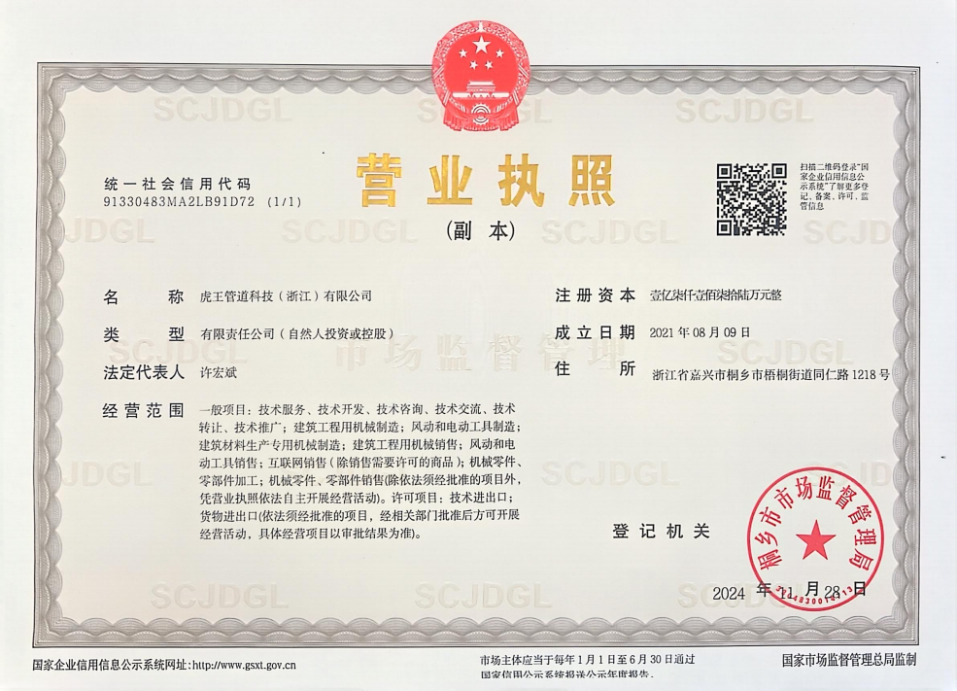

附件2 生态环境局备案意见
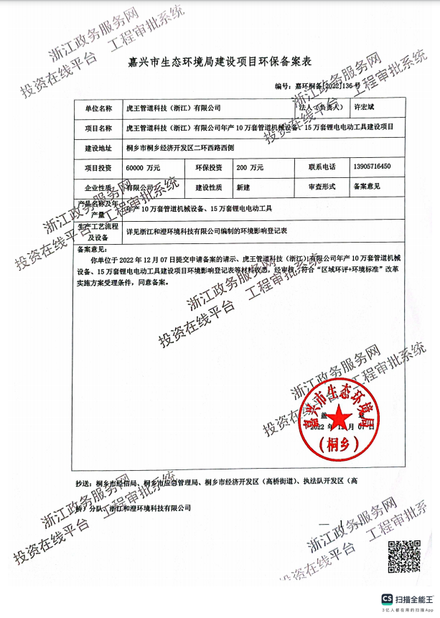

附件3 危废处置协议
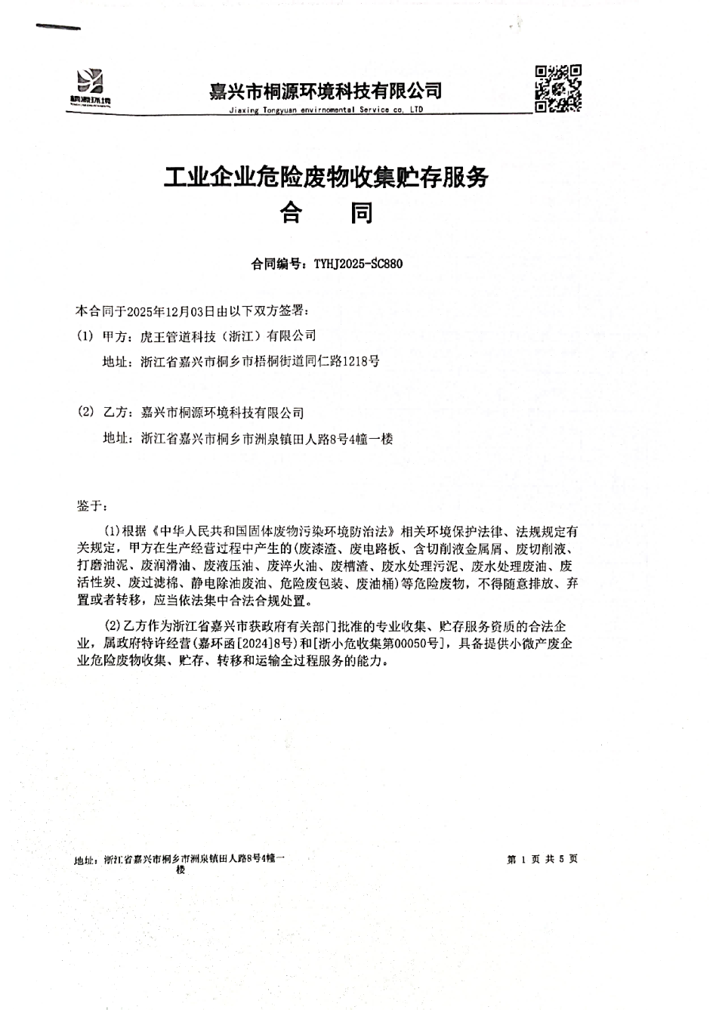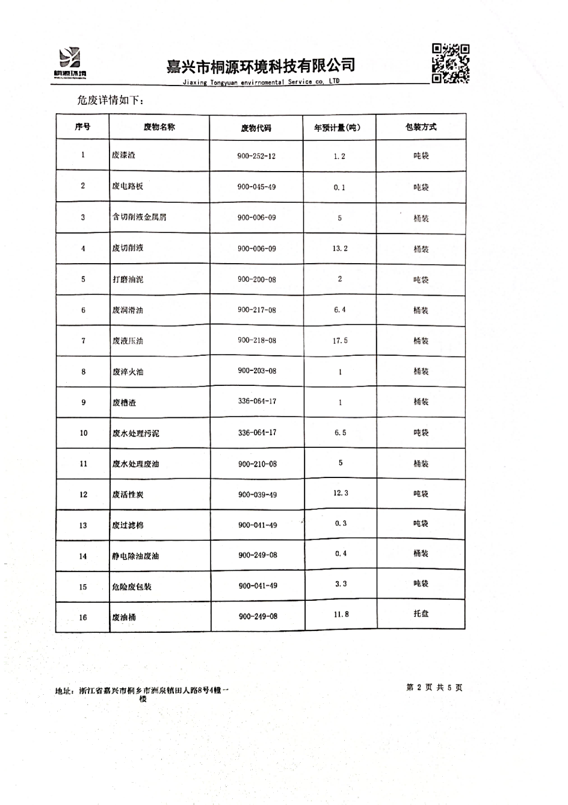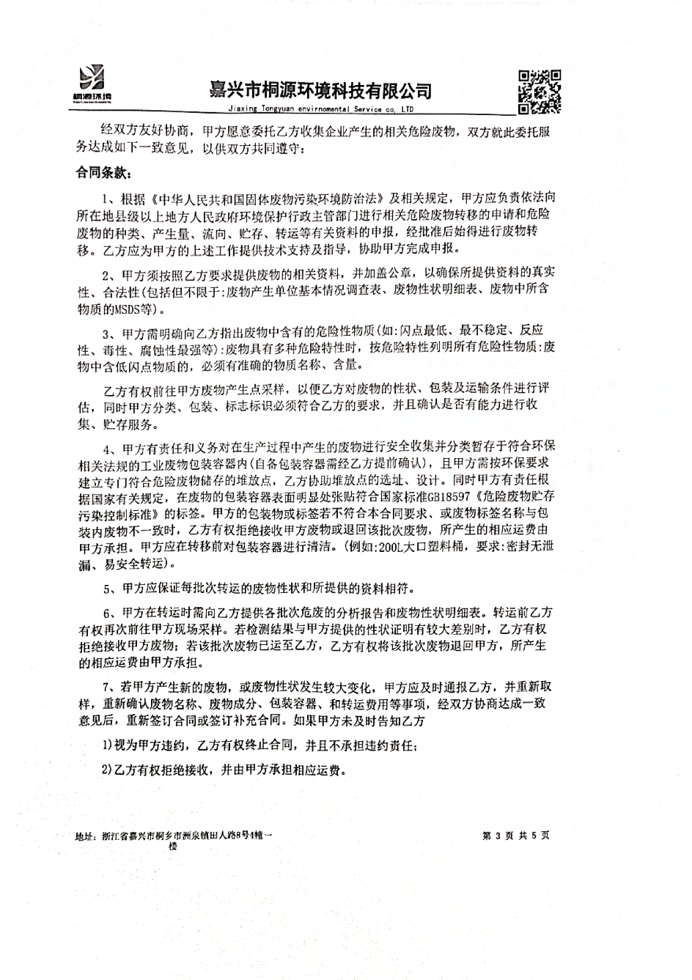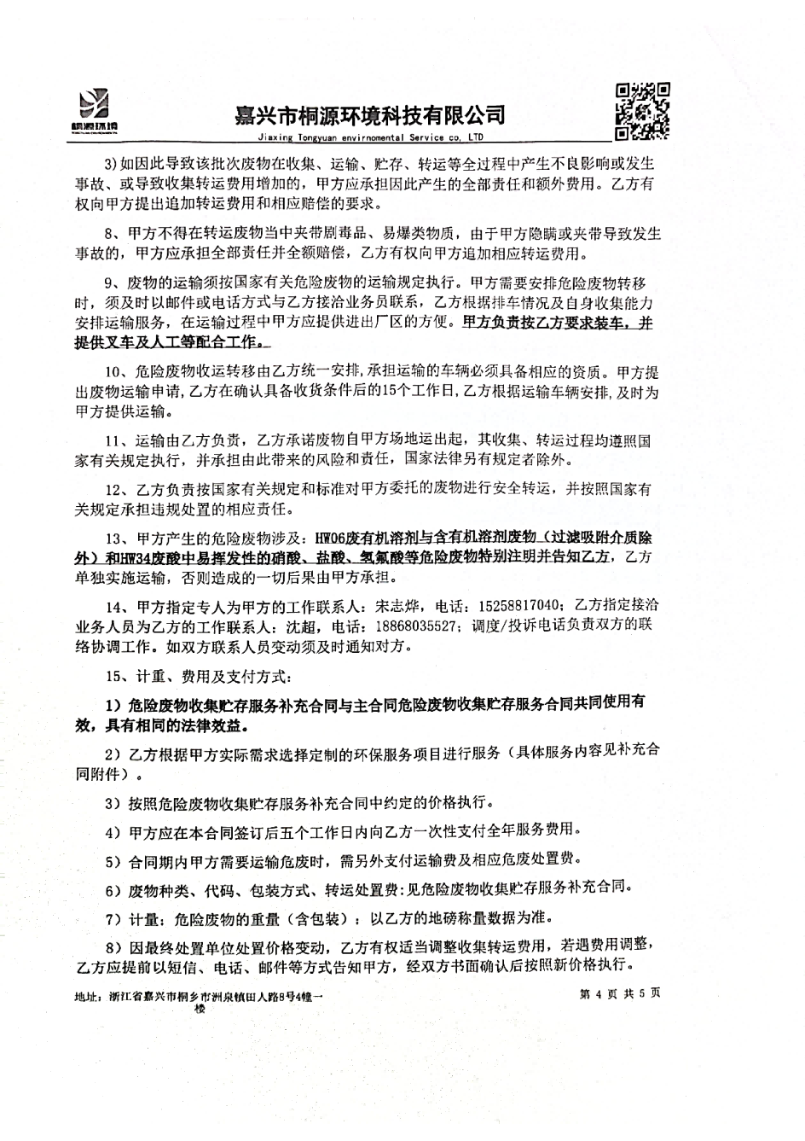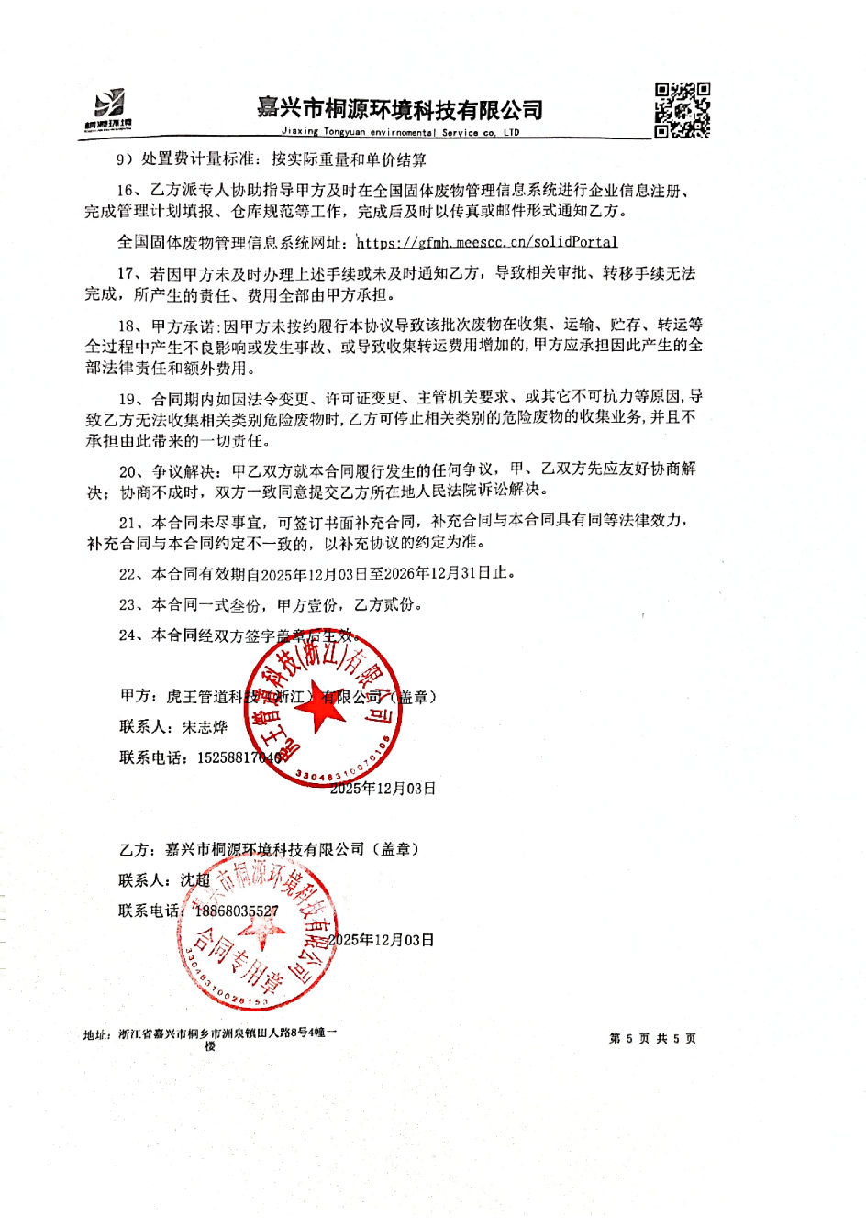

附件4 排污许可证
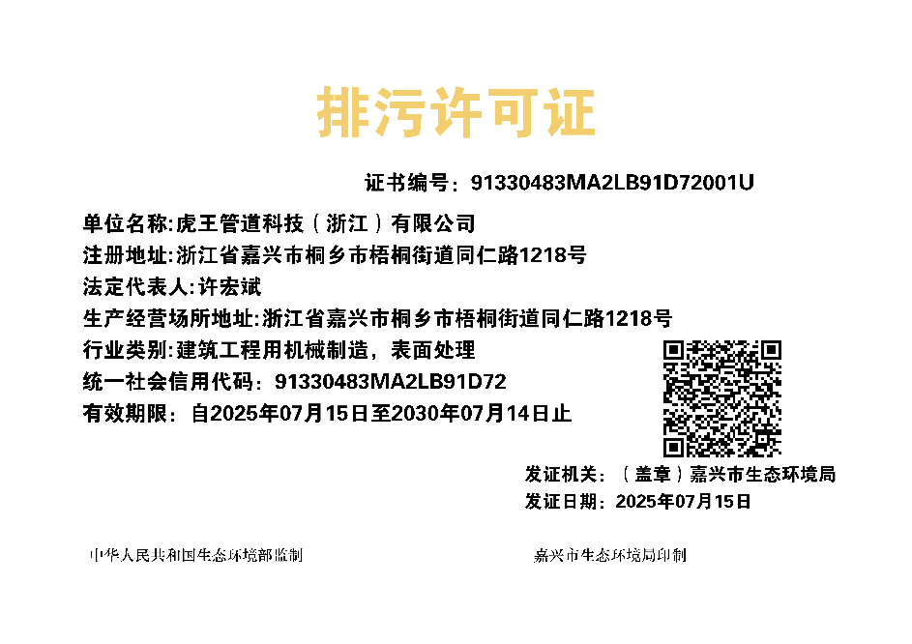

附件5 用水情况说明
虎王管道科技（浙江）有限公司

时间 | 水量（吨） | 折算全年用水量（吨）
2025.10.10-2026.01.10 | 2300 | 9200

虎王管道科技（浙江）有限公司

2026.1.15

附件6 企业统计表
虎王管道科技（浙江）有限公司生产日报表
产品名称 | 环评年产量 | 环评日产量 | 阶段性验收年产量 | 阶段性验收日产量 | 验收期间产量 |  | 负荷率（%）
单位 | 万套/年 | 万套/天 | 万套/年 | 万套/天 | 万套 |  | /
管道机械设备 | 10 | 0.033 | 10 | 0.033 | 2025年11月4日 | 0.030 | 91%
 |  |  |  |  | 2025年11月5日 | 0.028 | 85%
 |  |  |  |  | 2025年11月6日 | 0.029 | 88%
 |  |  |  |  | 2025年11月7日 | 0.031 | 94%
 |  |  |  |  | 2025年11月10日 | 0.030 | 91%
 |  |  |  |  | 2025年11月11日 | 0.028 | 85%
 |  |  |  |  | 2025年11月20日 | 0.028 | 85%
 |  |  |  |  | 2025年11月21日 | 0.029 | 88%
 |  |  |  |  | 2026年01月04日 | 0.029 | 88%
 |  |  |  |  | 2026年01月05日 | 0.027 | 82%
锂电电动工具 | 15 | 0.050 | 15 | 0.050 | 2025年11月4日 | 0.045 | 90%
 |  |  |  |  | 2025年11月5日 | 0.042 | 84%
 |  |  |  |  | 2025年11月6日 | 0.043 | 86%
 |  |  |  |  | 2025年11月7日 | 0.041 | 82%
 |  |  |  |  | 2025年11月10日 | 0.042 | 84%
 |  |  |  |  | 2025年11月11日 | 0.040 | 80%
 |  |  |  |  | 2025年11月20日 | 0.045 | 90%
 |  |  |  |  | 2025年11月21日 | 0.043 | 86%
 |  |  |  |  | 2026年01月04日 | 0.040 | 80%
 |  |  |  |  | 2026年01月05日 | 0.042 | 84%

虎王管道科技（浙江）有限公司生产设备一览表
序号 | 工序 | 设备名称 | 数量（台/套）
序号 | 工序 | 设备名称 | 原环评 | 实际
1 | 注塑 | 注塑机 | 1 | 0
2 | 注塑 | 各类模具 | 若干 | 0
3 | 焊接 | 电焊机 | 5 | 0
4 | 浸漆 | 浸绝缘胶设备 | 2 | 0
5 | 打磨 | 台式砂轮机 | 10 | 10
6 | 机加工 | CNC加工中心 | 40 | 40
7 | 机加工 | 数控车床 | 40 | 40
8 | 机加工 | 普通车床 | 2 | 2
9 | 机加工 | 数控铣床 | 30 | 30
10 | 机加工 | 普通铣床 | 3 | 3
11 | 机加工 | 数控滚齿机 | 15 | 15
12 | 机加工 | 数控磨齿机 | 6 | 6
13 | 机加工 | 数控硬齿面滚齿机 | 4 | 4
14 | 机加工 | 数控插齿机 | 1 | 1
15 | 机加工 | 普通插齿机 | 1 | 1
16 | 机加工 | 拉床 | 2 | 2
17 | 机加工 | 普通外圆磨床 | 2 | 2
18 | 机加工 | 数控外圆磨床 | 6 | 6
19 | 机加工 | 数控内圆磨床 | 2 | 2
20 | 机加工 | 平面磨床 | 8 | 8
21 | 机加工 | 无心磨床 | 3 | 3
22 | 机加工 | 立式平面磨床 | 1 | 1
23 | 机加工 | 滚刀修磨磨床 | 1 | 1
24 | 机加工 | 工具磨 | 2 | 2
25 | 机加工 | 立式钻床 | 2 | 2
26 | 机加工 | 摇臂钻床 | 4 | 4
27 | 机加工 | 钳工台钻 | 30 | 30
28 | 机加工 | 自动多轴钻 | 20 | 20
29 | 机加工 | 锯床 | 6 | 6
30 | 机加工 | 数控刀具磨床 | 10 | 10
31 | 机加工 | 线切割 | 3 | 3
32 | 机加工 | 冲床 | 2 | 2
33 | 机加工 | 滚丝机 | 1 | 1
34 | 热处理 | 热处理真空淬火炉 | 1 | 1
35 | 热处理 | 回火炉 | 2 | 2
36 | 热处理 | 多用炉 | 2 | 2
37 | 热处理 | 高频机 | 1 | 1
38 | 抛丸 | 抛丸流水线 | 2 | 1
39 | 喷砂 | 喷砂机 | 3 | 1
40 | 软轴绕制 | 软轴生产线（弹簧生产线） | 1 | 0
41 | 表面处理  （涂装） | 硅烷清洗线 | 1 | 0
42 | 表面处理  （涂装） | 喷漆线 | 1 | 0
43 | 表面处理  （涂装） | 喷塑线（含硅烷清洗单元） | 3 | 1
44 | 绕组 | 锂电机绕组加工线 | 1 | 0
45 | 滴漆  装配 | 滴漆机 | 2 | 0
46 | 滴漆  装配 | 自动装配线 | 8 | 0
47 | 注油 | 机械臂 | 35 | 35
48 | 注油 | 自动黄油机 | 4 | 4
49 | 包装 | 捆扎机 | 3 | 3
50 | 公用设备 | 液压机 | 20 | 20
51 | 公用设备 | 空压机 | 5 | 2
52 | 公用设备 | 人货电梯 | 6 | 6
53 | 测试 | 测试平台 | 5 | 5
54 | 测试 | 坐标仪 | 1 | 1
55 | 测试 | 齿轮检测仪 | 2 | 2
56 | 测试 | 投影仪 | 2 | 2
57 | 测试 | 数控硬度仪 | 3 | 3
58 | 测试 | 拉伸仪 | 3 | 3

虎王管道科技（浙江）有限公司原辅材料消耗统计表
序号 | 原辅材料名称 | 环评审批  年消耗量（t） | 2025年10月-2026年1月消耗量  （t） | 折算全年  消耗量  （t） | 原辅料消耗增减量（t） | 备注
1 | ABS塑粒 | 30 | 0 | 0 | -30 | 注塑工序未实施，原料尚未消耗，外购成品塑料件
2 | 塑料件 | / | 2.5万套 | 10万套 | +10万套 | 注塑工序未实施，原料尚未消耗，外购成品塑料件
3 | 无铅焊丝 | 1 | 0 | 0 | -1 | 电路板焊接工序未实施，原料尚未消耗
4 | 浸漆绝缘漆 | 3 | 0 | 0 | -3 | 浸漆工序未实施，原料尚未消耗
5 | 电路板、电子元器件等电子部件用外购配件 | 10万套/a | 0 | 0 | -10 | 外购成品电子部件
6 | 电子部件 | / | 2.5万套 | 10万套 | +10万套 | 外购成品电子部件
7 | 钢材 | 6000 | 1475 | 5900 | -100 | /
8 | 铸铁件 | 3000 | 745 | 2980 | -20 | /
9 | 铝压铸件 | 800 | 200 | 800 | 0 | /
10 | 铜件 | 800 | 200 | 800 | 0 | /
11 | 切削液 | 24 | 5 | 20 | -4 | /
12 | 淬火油 | 2 | 0.5 | 2 | 0 | /
13 | 防锈油 | 40 | 10 | 40 | 0 | /
14 | 润滑油 | 80 | 17.5 | 70 | -10 | /
15 | 液压油 | 350 | 85 | 340 | -10 | 部分用于设备维护，大部分需注入产品中
16 | 钢丸/金刚砂 | 10 | 2.5 | 10 | 0 | /
17 | 脱脂液 | 10 | 2.5 | 10 | 0 | /
18 | 硅烷化试剂 | 20 | 1.25 | 5 | -2 | /
19 | 水性漆 | 5 | 0 | 0 | -5 | 喷漆未实施，原料尚未消耗
20 | 水性固化剂 | 1 | 0 | 0 | -1 | 喷漆未实施，原料尚未消耗
21 | 塑粉 | 36 | 3 | 12 | -24 | 目前仅建设1条喷塑线
22 | 滴漆绝缘漆 | 3 | 0 | 0 | -3 | 滴漆未实施，原料尚未消耗
23 | 管道机械设备用外购配件 | 10万套/a | 2.5 | 10 | 0 | /
24 | 锂电电动工具用外购配件 | 15万套/a | 3.75 | 15 | 0 | /
25 | 水 | 11391m³/a | 2300 | 9200 | / | /
26 | 电 | 415万kWh/a | / | / | / | /
27 | 天然气 | 25万m³/a | 2.5 | 10 | / | /
备注：验收调查时间为2025年10月10-2026年1月10日，期间产能为管道机械设备24995套，锂电电动工具为36989套，折算全年相关原辅材料年消耗量。

附件8 环境管理规章制度
1、编制目的
为了有效的加大公司日常生产过程中的安全、环保管理力度，提高员工安全环保意识，加强公司安全环保监督管理工作，依据国家有关法律法规和相关政策规定及上级环保部门的相关要求，落实“安全清洁生产、综合预防为主”的工作方针结合公司实际情况，制定本制度。
2、适用范围
本规定适用于虎王管道科技（浙江）有限公司内部管理。
3、职责
1）公司主要负责人为公司安全环保的第一责任人，负责公司安全环保总体管理和协调。
2）各部门、车间负责人为本部门、车间的安全环保第一责任人，负责各自管理范围内的安全、环保管理工作，并承担安全环保管理责任。
3）管理部对各部门、车间的环境卫生、定置定位摆放及劳动纪律等工作负管理责任。
4）安全环保部主要负责各部门、车间的安全环保督查，对公司安全环保工作负监督管理。
4、监督管理
1）负有安全环保监督管理职责的安环部人员履行安全环保监督检查时，各部门及车间人员应当予以配合，不得拒绝、阻挠。
2）安全环保监督检查人员应忠于职守，坚持原则，秉公执法。
3）安全环保监督检查人员应当将检查的时间、地点、内容、发现的问题及处理情况记录，并开具《隐患整改通知书》，由检查人员和被检查部门的负责人签字，被检查部门的负责人拒绝签字的，检查人员应当将情况记录在案，并向安环部主管领导报告。
4）各部门、车间负责内部的管理检查，并做好检查记录，定期上交安全环保部存档备案。
5）安环部人员到车间现场检查及厂界周边巡查每天不少于3次，发现问题及时通知相关车间和部门进行整改并考核。
6）车间中的相关废气治理按照车间既定的规章制度执行。
5、考核细则
1）安全环保部对各部门和车间下发的《隐患整改通知书》，部门及车间主管严格按照通知书的日期进行整改，对不能按时整改的，考核责任部门20元/条，由于工艺及生产的原因不能按时整改的，需责任部门出具延期整改申请，并交副总签字方可延期整改(未整改期间加强安全检查并做好安全防护措施)。
2）安环部人员在厂界巡查时闻到厂界有生产车间废气，通知车间进行处理，对不做及时处理的考核20元/次，并要求强制处理。
3）安全环保部人员现场发现违规操作的，当场制止其违规行为，作为安全隐患统计通知当班班长。对当场制止无效的要求车间进行处理，并将处理考核结果上报安环部，月末由安环部上报管理部核算考核工资。
4）各部门及车间随意动用消防器材的，考核主管部门50元/次，处理事故用过的灭火器及时送回仓库，并补领新灭火器，用过没有补领的考核20元/次;原则上消防箱内水带不得随意动用，特殊情况时，经安全环保部同意可使用，使用后晒干及时放回。
5）安全环保部接到环保局人员废气投诉的，安全环保部在第一时间通知车间进行处理，不能及时处理的考核50元/次。
6）公司副总及以上领导接到废气投诉的，安全环保部安环管理人员考核50元/次，车间考核100元/次，并要求车间强制处理。
7）部门或车间现场卫生、物品定置定位摆放、现场劳动纪律、工作服等劳保用品的佩戴按照公司相关条款进行考核。
6、附则
1）本规定根据运作情况需要可进行补充修改。2）本规定自颁布之日起生效。
目前，我公司各类污染物均按环评及其批复的要求达标排放，满足总量控制要求。
虎王管道科技（浙江）有限公司

附件9 检测报告
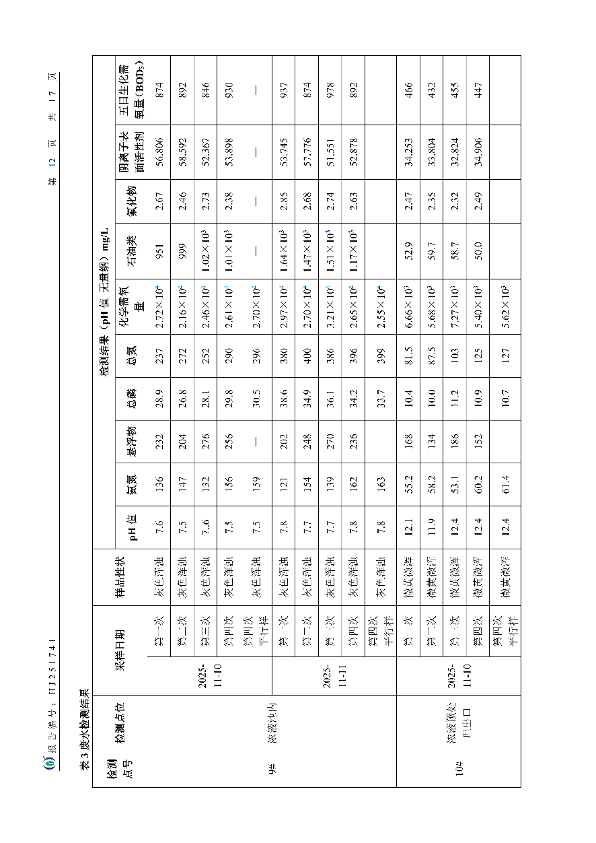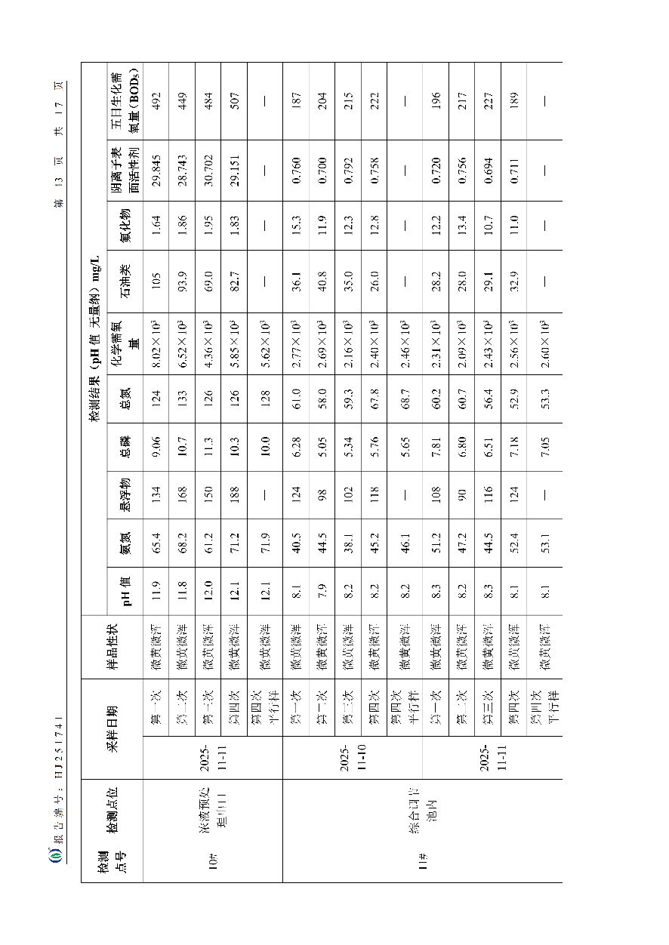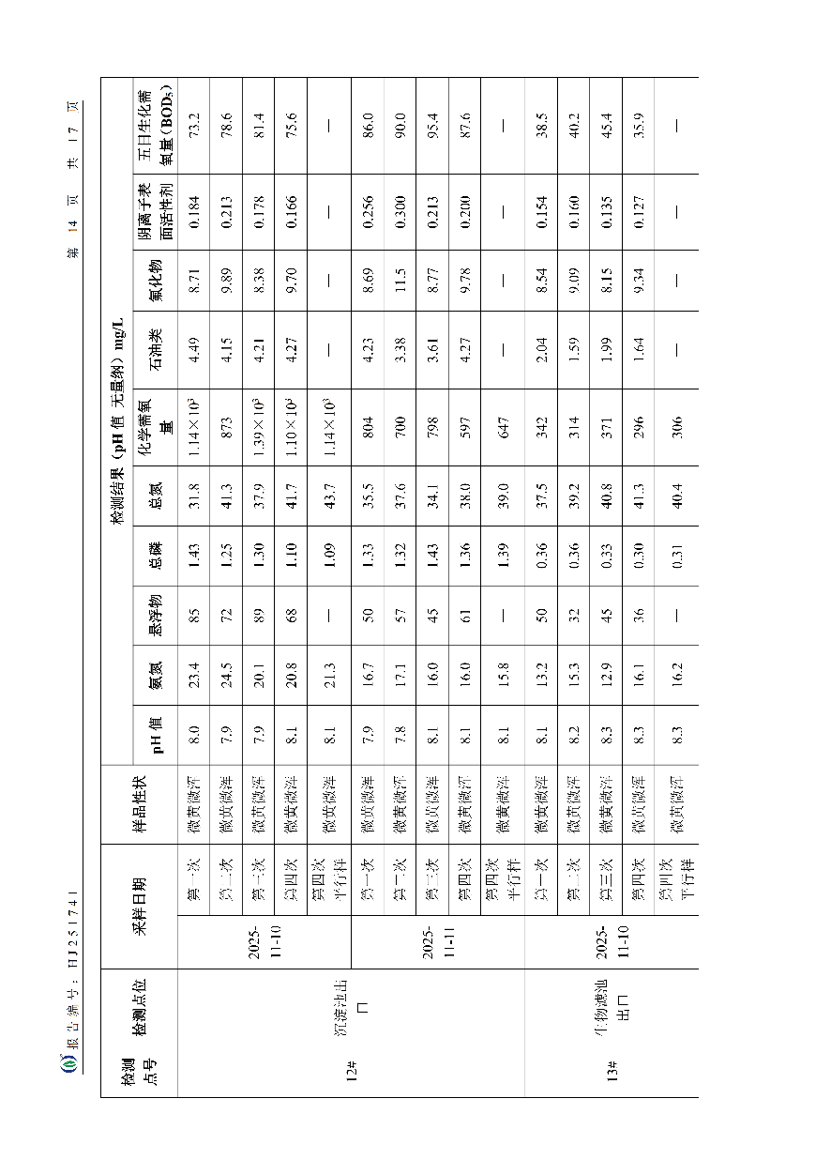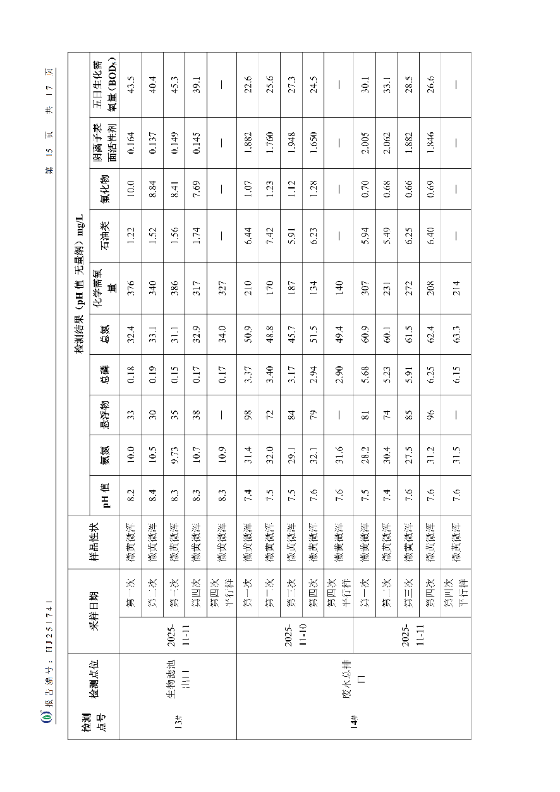

附件10 非重大变动调查分析报告专家意见

